РАЗДЕЛ 1
«ПОРЯДОК СБОРА И УДАЛЕНИЯ КОММУНАЛЬНЫХ ОТХОДОВ»

ОБЩЕЕ ОПИСАНИЕ
порядка сбора и удаления коммунальных отходов, включая раздельный (смешанный) сбор вторичных материальных ресурсов, на территории Чашникского района

Основными документами, регламентирующими деятельность в области обращения с отходами, являются Закон Республики Беларусь от 20 июля 2007 г. №271-З «Об обращении с отходами» (далее – Закон «Об обращении с отходами») и ТКП (технический кодекс установленной практики) 17.11-08-2024 (33040/33140) «Охрана окружающей среды и природопользование. Технические требования к обращению с коммунальными отходами», утвержденный постановлением Министерства жилищно-коммунального хозяйства Республики Беларусь и Министрества природных ресурсов и охраны окружающей среды Республики Беларусь от 16 сентября 2024 г. 10/12-Т. Согласно Закону «Об обращении с отходами», обращение с твердыми коммунальными отходами на территории населенных пунктов осуществляется в соответствии с разработанной и утвержденной схемой обращения с отходами. Схема обращения с отходами разрабатывается и утверждается местными исполнительными и распорядительными органами.
На территории Чашникского района сбор и удаление коммунальных отходов, образующихся в населенных пунктах, осуществляют две организации: коммунальное унитарное предприятие «Жилищно-коммунальное хозяйство» г. Чашники Чашникского района» (далее – государственное предприятие «Жилищно-коммунальное хозяйство» г. Чашники Чашникского района») и унитарное Новолукомльское предприятие жилищно-коммунального хозяйства «Коммунальник» (далее - УНП ЖКХ «Коммунальник»).
В зоне деятельности государственного предприятия «Жилищно-коммунальное хозяйство» г. Чашники Чашникского района» находятся г. Чашники и сельские населённые пункты, расположенные на территории Иванского, Проземлянского, Ольшанского, Круглицкого сельсоветов.
В зоне деятельности УНП ЖКХ «Коммунальник находится г. Новолукомль и сельские населенные пункты, расположенные на территории Лукомльского, Новозарянского, Краснолукского сельсоветов.
Юридические лица, обслуживающие жилые дома, организации по обращению с коммунальными отходами, оказывающие жилищно-коммунальные услуги, создают условия для сбора коммунальных отходов и их разделение по видам, обеспечивают удаление коммунальных отходов. Если населением не обеспечено разделение коммунальных отходов по видам, то их разделение по видам осуществляют организации по обращению с коммунальными отходами.
При аренде торговых объектов, торговых мест и иных объектов торговли, собственники этих торговых объектов обеспечивают сбор коммунальных отходов, в том числе раздельный сбор коммунальных отходов.
При проведении ярмарок, культурно-массовых мероприятий сбор коммунальных отходов обеспечивают организаторы таких мероприятий или уполномоченные ими организации.
Сбор коммунальных отходов потребления осуществляется путем:
установки контейнеров для сбора коммунальных отходов, в том числе вторичных материальных ресурсов (далее – ВМР), в местах согласно схеме обращения с отходами;
объезда одноквартирных, блокированных жилых домов с размещением коммунальных отходов потребления в транспортные средства;
создания пунктов приема (заготовки).
Раздельному сбору подлежат следующие коммунальные отходы потребления: отходы бумаги и картона; отходы стекла; отходы пластмасс; отходы металла; древесные отходы; изношенные шины; растительные отходы; крупногабаритные отходы; строительные отходы; отходы электрического и электронного оборудования; отходы отработанных масел; ртутьсодержащие отходы; пищевые отходы; отходы элементов питания; отходы лекарственных средств.
Вывоз (удаление) смешанных коммунальных отходов осуществляется по графику и (или) по заявкам собственников отходов потребления.
Информация о местах сбора коммунальных отходов, иная информация об обращении с коммунальными отходами, в том числе о раздельном сборе коммунальных отходов, размещается на официальном интернет-сайте Чашникского районного исполнительного комитета (далее – райисполком).
Для сбора коммунальных отходов, в том числе для сбора ВМР, образующихся в одноквартирных (блокированных) жилых домах в секторе индивидуальной застройки г. Чашники используются контейнеры объёмом 120 л, допускается сбор коммунальных отходов в мусорные мешки. Для вывоза коммунальных отходов указанные контейнеры (мусорные мешки) должны быть установлены на обочине дороги либо в специально определённом месте для беспрепятственного подъезда спецавтотранспорта.
В многоквартирной жилой застройке сбор коммунальных отходов осуществляется посредством оборудования контейнерных площадок.
Удаление коммунальных отходов, образующихся в садоводческих товариществах, гаражных кооперативах, осуществляется в соответствии с договорами на оказание услуг по удалению отходов, заключаемыми с юридическими лицами, оказывающие такие услуги.
Сбор растительных отходов осуществляется организацией, осуществляющей компостирование или иное использование отходов. Допускается утилизация растительных отходов гражданами самостоятельно путём их компостирования.

СВЕДЕНИЯ
об утвержденных нормативах образования коммунальных отходов,
тарифах на услугу по обращению с твердыми коммунальными отходами

Нормативы образования твердых коммунальных отходов для населения Чашникского района установлены решением Чашникского районного исполнительного комитета от 6 декабря 2024 г. № 1155.
Предельный максимальный тариф на услугу по обращению с твердыми коммунальными отходами в жилых домах, не оборудованных мусоропроводом или оборудованных нефункционирующим мусоропроводом, установлен решением Витебского областного исполнительного комитета от 31 января 2025 г. № 66:
субсидируемый государством - в размере 15,3776 рублей;
обеспечивающий полное возмещение экономически обоснованных затрат на оказание услуги – в размере 17,6011 рублей.

НОРМАТИВЫ
образования твердых коммунальных отходов
для населения Чашникского района

Объект образования (происхождения) твердых коммунальных отходов | Расчетная единица | Фонд времени образования твердых коммунальных отходов,  суток | Норматив образования твердых коммунальных отходов |  |  |  | Средняя плотность твердых коммунальных отходов, килограммов на один кубический метр
 | Расчетная единица |  | средне-годовой |  | средне-суточный
 | Расчетная единица |  | килограммов | кубических метров | килограммов | кубических метров
Многоквартирные жилые дома, общежития | один проживающий человек | 365 | 186,4 | 2,02 | 0,51 | 0,00550 | 92,28
Одноквартирные и блокированные жилые дома всех форм собственности | один проживающий человек | 365 | 186,4 | 2,02 | 0,51 | 0,00550 | 92,28

СВЕДЕНИЯ
о численности населения по населенным пунктам,
количестве образования коммунальных отходов от населения

№  п/п | Наименование населенного пункта | Численность населения, человек | Количество образования коммунальных отходов от населения в год, килограммов
 | д. Андрияново | 8 | 1 491,2
 | д. Балино | 6 | 1 118,4
 | д. Вирки | 4 | 745,6
 | д. Гили | 112 | 20 876,8
 | д. Гурец | 24 | 4 473,6
 | д. Гоголевка | 7 | 1 304,8
 | д. Добромысли | 50 | 9 320
 | д. Заборье | 56 | 10 438,4
 | д. Занивочье | 9 | 1 677,6
 | д. Заровье | - | -
 | д. Изгородище | 14 | 2 609,6
 | д. Кажары | 8 | 1 491,2
 | д. Кащино | 13 | 2 423,2
 | д. Колтки | 9 | 1 677,6
 | д. Красный Октябрь | 18 | 3 355,2
 | д. Калачинцы | - | -
 | д. Кушнеровка | 13 | 2 423,2
 | д. Липовец | 2 | 372,8
 | д. Московская Гора | - | -
 | д. Млын | 1 | 186,4
 | аг. Новая Заря | 354 | 65 985,6
 | п. Набережный | 6 | 1 118,4
 | д. Наволоки | 2 | 372,8
 | д. Пасынки | 22 | 4 100,8
 | д. Плавник | 11 | 2 050,4
 | д. Сорочино | 6 | 1 118,4
 | д. Симновичи | 13 | 2 423,2
 | д. Столбцы | 29 | 5 405,6
 | д. Туровщина | 1 | 186,4
 | д. Антополье | 135 | 25 164
 | д. Барсуки | 5 | 932
 | д. Белая Дуброва | 2 | 372,8
 | д. Бельняки | 22 | 4 100,8
 | д. Блажевщина | 12 | 2 236,8
 | д. Бобовка | - | -
 | д. Большие Липовичи | 10 | 1 864
 | д. Большие Трухановичи | 21 | 3 914,4
 | д. Борки | 1 | 186,4
 | д. Боровцы | 7 | 1 304,8
 | д. Борок | 17 | 3 168,8
 | д. Бояры | 4 | 745,6
 | д. Будилово | 18 | 3 355,2
 | д. Будище | - | -
 | д. Вятеро | 126 | 23 486,4
 | д. Вятитеровка | 1 | 186,4
 | д. Вятны | - | -
 | д. Горивец | - | -
 | д. Горы | 5 | 932
 | д. Грибино | - | -
 | д. Гриньки | 25 | 4 660
 | д. Грязино | 2 | 372,8
 | д. Дайлидовка | - | -
 | д. Жерино | 8 | 1 491,2
 | д. Жуки | 20 | 3 728
 | д. Жучки | 10 | 1 864
 | д. Замочек | 169 | 31 501,6
 | д. Запрудье | 6 | 1 118,4
 | д. Заречная | 1 | 186,4
 | д. Каменец | - | -
 | д. Коровичи | 12 | 2 236,8
 | д. Круглица | 165 | 30 756
 | д. Лазуки | 1 | 186,4
 | д. Малиновщина | - | -
 | д. Малые Липовичи | 2 | 372,8
 | д. Марьино | 18 | 3 355,2
 | д. Мелешковичи | - | -
 | д. Овсяники | 1 | 186,4
 | д. Осово | 5 | 932
 | д. Подмошье | 1 | 186,4
 | д. Пуськи | 21 | 3 914,4
 | д. Рыжанки | 31 | 5 778,4
 | д. Рыжевщина | - | -
 | д. Слидчаны | 10 | 1 864
 | д. Слободка | 5 | 932
 | д. Соболи | 8 | 1 491,2
 | д. Староселье | 15 | 2 796
 | д. Теребени | 10 | 1 864
 | д. Толпино | 14 | 2 609,6
 | д. Хмелёвка | 1 | 186,4
 | д. Хавчи | 1 | 186,4
 | д. Хотлино | 7 | 1 304,8
 | д. Абузерье | 21 | 3 914,4
 | д. Богатырь | 4 | 745,6
 | д. Борцы | - | -
 | д. Берёзки | 6 | 1 118,4
 | д. Болюто | 19 | 3 541,6
 | д. Белая Церковь | 18 | 3 355,2
 | д. Вал | 36 | 6 710,4
 | д. Граевщина | 12 | 2 236,8
 | д. Гора | 59 | 10 997,6
 | д. Дрозды | 5 | 932
 | д. Дудари | 21 | 3 914,4
 | д. Заря | - | -
 | д. Застаринье | 14 | 2 609,6
 | д. Константиново | 6 | 1 118,4
 | д. Кисели | 4 | 745,6
 | д. Круглица | 6 | 1 118,4
 | аг. Лукомль | 369 | 68 781,6
 | д. Новозёмово | - | -
 | д. Новые Лавки | 9 | 1 677,6
 | д. Осовец | 11 | 2 050,4
 | д. Парневка | - | -
 | д. Поповка | 7 | 1 304,8
 | д. Ротно | 10 | 1 864
 | д. Рудница | 27 | 5 032,8
 | д. Старые Лавки | 73 | 13 607,2
 | д. Стражевич | 72 | 13 420,8
 | д. Слободка | 15 | 2 796
 | д. Торопы | 3 | 559,2
 | аг. Черея | 315 | 58 716
 | д. Большие Смольянцы | 271 | 50 514,4
 | д. Боровые | 6 | 1 118,4
 | д. Вишковичи | 18 | 3 355,2
 | д. Грушево | 2 | 372,8
 | д. Дримовщина | 4 | 745,6
 | д. Дубинцы | 33 | 6 151,2
 | д. Дубровицы | - | -
 | д. Дубровки | 16 | 2 982,4
 | д. Дуброво | 23 | 4 287,2
 | д. Закурье | 38 | 7 083,2
 | д. Казановка | 15 | 2 796
 | д. Колмаки | 1 | 186,4
 | п. Красное Утро | 329 | 61 325,6
 | д. Лутик | 2 | 372,8
 | д. Лыски | 16 | 2 982,4
 | д. Малые Смольянцы | 91 | 16 962,4
 | д. Маринцы | 10 | 1 864
 | д. Митьковцы | 5 | 932
 | д. Михайлово | 4 | 745,6
 | д. Новосёлки | 9 | 1 677,6
 | п. Октябрьский | 147 | 27 400,8
 | аг. Ольшанка | 341 | 63 562,4
 | д. Почаевичи | 176 | 32 806,4
 | д. Придворье | 45 | 8 388
 | д. Примачино | 23 | 4 287,2
 | д. Рогановичи | 8 | 1 491,2
 | д. Слидцы | 9 | 1 677,6
 | д. Трилесено | 17 | 3 168,8
 | д. Ухлё | 9 | 1 677,6
 | д. Шелковщина | 16 | 2 982,4
 | д. Язба | 1 | 186,4
 | д. Браздетская  Слобода | 67 | 12 488,8
 | д. Варки | 106 | 19 758,4
 | д. Деревня | - | 0
 | д. Должица | 28 | 5 219,2
 | д. Жестянка | 19 | 3 541,6
 | д. Зазерица | 29 | 5 405,6
 | д. Запружаны | 34 | 6 337,6
 | д. Заречная Слобода | 164 | 30 569,6
 | д. Коптевичи | 106 | 19 758,4
 | д. Моковичи | 22 | 4 100,8
 | д. Новосады | 27 | 5 032,8
 | аг. Проземле | 250 | 46 600
 | д. Руть | 5 | 932
 | д. Тяпино | 214 | 39 889,6
 | д. Шараи | 7 | 1 304,8
 | д. Яново | - | -
 | д. Бор | 16 | 2 982,4
 | д. Бусово | 1 | 186,4
 | д. Васьковщина | 1 | 186,4
 | д. Вишенки | - | -
 | д. Даниловка | 20 | 3 728
 | аг. Дворец | 47 | 8 760,8
 | д. Залесье | 9 | 1 677,6
 | д. Замошье | 14 | 2 609,6
 | д. Новоселово | 10 | 1 864
 | д. Паулье | 41 | 7 642,4
 | д. Тараски | 165 | 30 756
 | д. Ульяновка | 27 | 5 032,8
 | д. Адамовка | 2 | 372,8
 | д. Богданово | 19 | 3 541,6
 | д. Бардилово | 5 | 932
 | д. Волосачи | 7 | 1 304,8
 | д. Горавки | 7 | 1 304,8
 | д. Дворище | 6 | 1 118,4
 | д. Дубовый Лог | 4 | 745,6
 | д. Елешовка | 14 | 2 609,6
 | д. Забоенье 1 | 20 | 3 728
 | д. Забоенье 2 | 5 | 932
 | д. Заесье | 14 | 2 609,6
 | д. Замошье | 8 | 1 491,2
 | д. Колеченко | 2 | 372,8
 | аг. Краснолуки | 367 | 68 408,8
 | д. Крывки | 27 | 5 032,8
 | д. Круглица | 4 | 745,6
 | д. Латыголичи | 149 | 27 773,6
 | д. Лужки | 27 | 5 032,8
 | д. Михалово | 5 | 932
 | д. Рудное | 13 | 2 423,2
 | д. Черная Лоза | 3 | 559,2
 | д. Асташёво | 53 | 9 879,2
 | д. Большая Ведрень | 86 | 16 030,4
 | д. Бояры | 17 | 3 168,8
 | д. Вежовка | 3 | 559,2
 | д. Демидовичи | 69 | 12 861,6
 | аг. Иванск | 389 | 72 509,6
 | д. Космыри | 1 | 186,4
 | д. Красница | 6 | 1 118,4
 | аг. Малая Ведрень | 123 | 22 927,2
 | д. Медведск | 6 | 1 118,4
 | д. Орешенка | 7 | 1 304,8
 | д. Подрезы | 16 | 2 982,4
 | д. Пристои | 10 | 1864
 | д. Пуньки | 1 | 186,4
 | д. Селец | 68 | 12 675,2
 | д. Тарантово | 3 | 559,2
 | д. Товпенцы | 1 | 186,4
 | д. Хоряково | 6 | 1 118,4
 | г. Чашники | 7 573 | 1 411 607,2
 | г. Новолукомль | 11 598 | 2 161 867
 | Всего | 26 753 | 4 986 759,2

СВЕДЕНИЯ
о количестве садоводческих товариществ, гаражных кооперативов, мест погребения, зон отдыха на водных объектах, зон и мест рекреации

На территории Чашникского района расположено: 17 гаражных кооперативов; 11 садоводческих товариществ; 219 мест погребения.
Решением Чашникского районного исполнительного комитета 30 апреля 2024 г. № 376 определены места пользования поверхностными водными объектами для рекреации, спорта и туризма:
в границах городского пляжа озера Лукомльское (со стороны улицы Набережной города Новолукомля);
в границах городского пляжа реки Улла (со стороны улицы Урицкого города Чашники).

МОРФОЛОГИЧЕСКИЙ СОСТАВ
коммунальных отходов

По результатам исследования морфологического состава коммунальных отходов и вторичных материальных ресурсов установлено следующее.
В составе твердых коммунальных отходов превалирующими фракциями в отношении к их общей массе являются: органические отходы – 27%, полимерные отходы – 12%, стеклобой 9%, а также бумага 5%, но в тоже время отмечено незначительное содержание следующих фракции: тетрапак (1,5%), металлы (1,3%), древесина (1,3%).
В составе вторичных материальных ресурсов наибольшим содержанием в отношении их общей массы обладает фракция полимерных отходов – 31%, стеклобой – 15%, а наименьшим процентом обладают: древесные отходы (1%), металлы (0,9%), кожа, резина (0,75%), инертные отходы (1%).

НАЛИЧИЕ
специальной техники и оборудования для сбора и удаления
коммунальных отходов

По состоянию на 1декабря 2025 г. количество контейнерных площадок для сбора твердых коммунальных отходов по Чашникскому району составляет 327 ед.
Информация о количестве мусоровозов, спецтранспорта для вывоза отходов на 1 декабря 2025 г.:
№ п/п | Марка автомобиля
УНП ЖКХ «Коммунальник»
1 | Автомобиль с боковой загрузкой (МАЗ-5902 А2-390)
2 | Автомобиль с боковой загрузкой (МАЗ-5902 А2-390)
3 | Автомобиль с боковой загрузкой
4 | Мусоровоз с задней загрузкой (КО-4275-73 №1019С008691)
5 | Мусоровоз (эстакада)
государственное предприятие «Жилищно-коммунальное хозяйство»
г. Чашники Чашникского района»
1 | Мусоровоз МАЗ 5902 А2
2 | Мусоровоз с задней загрузкой КО 440 ВМ-01
3 | МАЗ 5902 А2-390 (КО 449-33) 7668
4 | Мусоровоз КО 440 № 81-87
5 | МАЗ 4903 А2-390 (КО 449-17)
6 | МАЗ-590725-012

КОЛИЧЕСТВО
контейнеров для сбора коммунальных отходов по Чашникскому району
Всего контейнеров для сбора тко | Из них
Всего контейнеров для сбора тко | для смешанных тко |  |  | для отходов бумаги и картона |  | для отходов стекла |  | для  отходов  пластика |  | для смешанных вмр
Всего контейнеров для сбора тко | 0,12 м³ | 0,75-0,9 м³ | 1,1 м³ | 0,75-0,9 м³ | 1,1 м³ | 0,75-0,9 м³ | 1,1 м³ | 0,75-0,9 м³ | 1,1 м³ | 0,12 м³
Всего по Чашникскому району
2562 | 756 | 525 | 98 | 111 | 46 | 92 | 46 | 86 | 46 | 756
в том числе:
УНП ЖКХ «Коммунальник»
526 |  | 181 |  | 69 | 46 | 71 | 46 | 67 | 46
государственное предприятие «Жилищно-коммунальное хозяйство»
г. Чашники Чашникского района»
2036 | 756 | 344 | 98 | 42 |  | 21 |  | 19 |  | 756
Контейнерами для раздельного сбора отходов обеспечено 756 домовладений сектора индивидуальной жилой застройки г. Чашники, которым предоставлено 1512 контейнеров, что составляет 55,8% от общей потребности по г. Чашники.

КОЛИЧЕСТВО
мест временного хранения коммунальных отходов с указанием их месторасположения, количества установленных контейнеров для накопления коммунальных отходов, в том числе для раздельного сбора коммунальных отходов

Месторасположение мест временного хранения коммунальных отходов  (контейнерных площадок) | Количество установленных контейнеров для накопления коммунальных отходов, в том числе для раздельного сбора коммунальных отходов (ТКО/ВМР)
по государственному предприятию «Жилищно-коммунальное хозяйство»
г. Чашники Чашникского района»
г. Чашники, пер. Ленинский 1-й, д. 8 | 11/4
г. Чашники, ул. Ленинская, д. 26 | 3/0
г. Чашники, ул. Ленинская, д. 54 | 4/0
г. Чашники, ул. Ленинская, д. 65 | 3/0
г. Чашники, ул. Ленинская, д. 69 | 4/1
г. Чашники, ул. Ленинская, д. 4 | 4/1
г. Чашники, ул. Ленинская, д. 93А | 7/2
г. Чашники, ул. Ленинская, д. 104А | 4/1
г. Чашники, пл. Свободы, д. 18 | 3/0
г. Чашники, ул. Советская, д. 30 | 6/2
г. Чашники, ул. Советская, д. 73 | 5/2
г. Чашники, ул. Советская, д. 61А | 5/2
г. Чашники, ул. Советская, д. 62А | 6/2
г. Чашники, пер. Строительный, д. 8 | 5/2
пер. Молодежный, д. 2А | 8/2
г. Чашники, ул. Колхозная, д. 18 | 8/2
г. Чашники, ул. Стадионная, д. 3 | 7/2
г. Чашники, ул. Интернациональная, д. 7А | 2/1
г. Чашники, ул. Орджоникидзе, д. 14 | 2/0
г. Чашники, ул. Урицкого | 2/1
г. Чашники, ул. Дубровского | 2/1
г. Чашники, ул. Озерная | 1/0
г. Чашники, ул. Максима Горького, д. 10 | 2/1
г. Чашники, ул. Максима Горького, д. 15 | 1/0
г. Чашники, ул. Максима Горького, д. 22 | 1/0
г. Чашники, ул. Луначарского, д. 105 | 4/1
г. Чашники, ул. Луначарского, д. 116 | 2/1
г. Чашники, ул. Текстильная, д. 122 | 3/1
г. Чашники, ул. Комсомольская, д. 1 | 2/1
г. Чашники, ул. Орджоникидзе, д. 6 | 3/0
г. Чашники, ул. Гагарина, д. 31 | 1/0
г. Чашники, ул. Советская, д. 58 | 3/1
г. Чашники, ул. Космонавтов, д. 17А | 2/0
г. Чашники, ул. Советская, д. 23 | 1/0
г. Чашники, ул. Октябрьская, д. 6 | 2/0
г. Чашники, пер. Мира, д. 2А | 1/0
г. Чашники, ул. Ленинская, д. 127 | 1/0
г. Чашники, ул. Мелиоративная, д. 31 | 2/0
г. Чашники, ул. Советская, д. 74 | 1/0
г. Чашники, ул. Луначарского, д. 84А | 2/1
г. Чашники, ул. Садовая, д. 20 | 2/0
г. Чашники, пл. Свободы, д. 5 | 1/0
г. Чашники, ул. Ленинская, д. 7 | 1/0
г. Чашники, ул. Чепика, д. 42 | 3/1
г. Чашники, ул. Советская, д. 13 | 3/1
г. Чашники, ул. Космонавтов, д. 2 | 2/1
г. Чашники, ул. Космонавтов, д. 2А | 2/1
гаражно-строительный потребительский коооператив «Спутник г. Чашники»;  гаражно-строительный потребительский кооператив «КУВАЛДА» | 1/0
ул. Мелиоративная, д.30  Чашникский гаражный потребительский кооператив «Мотор»;  гаражный потребительский кооператив «Гаражи Заполярья» | 2/1
гаражно-строительный потребительский кооператив «Гефест г. Чашники»;  гаражный потребительский кооператив «Фильтр» г. Чашники | 2/1
гаражно-строительный потребительский кооператив «Лучёса» г. Чашники | 1/0
гаражно-строительный потребительский кооператив № 1 г. Чашники; | 2/1
гаражно-строительный потребительский кооператив «Искра г. Чашники»;  гаражный потребительский кооператив «Автомобилист» | 1/0
гаражный потребительский кооператив «Гаражи на Полевой» | 2/1
д. Большие Смольянцы, ул. Колхозная,  д. 9 | 5/1
д. Малые Смольянцы, ул. Центральная,  д. 7 | 2/1
д. Малые Смольянцы, ул. Центральная,  д. 16 | 2/1
д. Малые Смольянцы, ул. Речная, д. 52 | 1/1
д. Малые Смольянцы, ул. Центральная,  д. 36 | 2/1
д. Малые Смольянцы, ул. Центральная,  д. 47 | 1/0
д. Малые Смольянцы, ул. Речная, д. 62 | 1/0
д. Малые Смольянцы, ул. Молодежная,  д. 6 | 2/1
аг. Ольшанка, ул. Молодежная, д. 7 | 1/0
аг. Ольшанка, ул. Молодежная, д. 26 | 2/0
аг. Ольшанка, ул. Молодежная, д. 42 | 1/0
аг. Ольшанка, ул. Молодежная, д. 52 | 2/0
аг. Ольшанка, ул. Молодежная, д. 62 | 2/0
аг. Ольшанка, ул. Солнечная, д. 16 | 2/0
аг. Ольшанка, ул. Солнечная, д. 1 | 2/0
аг. Ольшанка, ул. Студенческая, д. 8 | 1/0
аг. Ольшанка, ул. Студенческая, д. 18 | 1/0
аг. Ольшанка, ул. Студенческая, д. 28 | 1/0
аг. Ольшанка, ул. Центральная, д. 5 | 2/0
аг. Ольшанка, ул. Центральная, д. 10 | 2/0
аг. Ольшанка, ул. Центральная, д. 20 | 2/0
аг. Ольшанка, ул. Центральная, д. 24 | 1/0
аг. Ольшанка, ул. Набережная, д. 22 | 2/0
аг. Ольшанка, ул. Набережная, д. 19 | 3/1
п. Октябрьский, ул. Мира, д. 1 | 4/2
п. Октябрьский, ул. Мира, д. 7 | 2/0
п. Октябрьский, ул. Мира, д. 8 | 3/1
д. Дубинцы, д. 7 | 1/0
д. Дубинцы, д. 13 | 1/0
д. Маринцы, д. 4 | 1/0
д. Лазуки, ул. Садовая, д. 6 | 1/0
д. Гриньки, ул. Школьная, д. 12 | 1/0
д. Пуськи, д. 16 | 1/0
д. Пуськи, д. 41 | 1/0
д. Круглица, ул. Парковая, д. 2 | 1/0
д. Круглица, ул. Парковая, д. 8 | 2/0
д. Круглица, ул. Парковая, д. 12 | 2/0
д. Круглица, ул. Цветочная, д. 3 | 1/0
д. Круглица, ул. Луговая, д. 1 | 1/0
д. Круглица, ул. Солнечная, д. 1 | 1/0
д. Круглица, ул. Парковая, д. 48 | 1/0
д. Вятеро, ул. Поселковая, д. 6 | 1/0
д. Вятеро, ул. Центральная, д. 6 | 1/0
д. Вятеро, ул. Столовая, д. 5 | 1/0
д. Вятеро, ул. Центральная, д. 18 | 1/0
д. Вятеро, ул. Центральная, д. 25 | 1/1
д. Вятеро, ул. Озёрная, д. 2 | 1/0
д. Вятеро, ул. Почтовая, д. 20 | 1/0
д. Варки, ул. Центральная, д. 2 | 2/0
д. Варки, ул. Колхозная, д. 30 | 1/0
д. Варки, ул. Колхозная, д. 14 | 1/0
д. Варки, ул. Парковая, д. 6 | 3/1
д. Варки, ул. Парковая, д. 22 | 3/0
аг. Почаевичи, ул. Центральная, д. 8 | 1/0
аг. Почаевичи, ул. Набережная | 1/0
аг. Почаевичи, ул. Озерная, д. 5 | 1/0
аг. Почаевичи, ул. Озерная, д. 15А | 3/0
аг. Почаевичи, ул. Школьная, д. 9 | 2/0
аг. Почаевичи, ул. Школьная, д. 17 | 2/0
д. Придворье, д. 13 | 1/0
д. Придворье, д. 23 | 1/0
д. Придворье, д. 5 | 2/0
аг. Иванск, ул. Молодежная, д. 19 | 3/1
аг. Иванск, ул. Молодежная, д. 43 | 4/1
аг. Иванск, ул. Центральная, д. 3 | 3/0
аг. Иванск, ул. Центральная, д. 12 | 3/1
аг. Иванск, ул. Центральная, д. 27 | 3/1
аг. Иванск, ул. Центральная, д. 45А | 4/1
аг. Иванск, ул. Почтовая, д. 2 | 1/0
аг. Иванск, ул. Почтовая, д. 4 | 3/1
аг. Иванск, ул. Почтовая, д. 14 | 3/1
аг. Иванск, ул. Почтовая, д. 24 | 2/0
аг. Иванск, ул. Спортивная, д. 8 | 3/1
аг. Иванск, ул. Спортивная, д. 22 | 3/1
аг. Иванск, ул. Спортивная, д. 25 | 2/1
аг. Иванск, ул. Спортивная, д. 43 | 4/2
аг. Иванск, ул. Спортивная, д. 48 | 3/0
д. Демидовичи, ул. Центральная, д. 4 | 1/0
д. Демидовичи, ул. Школьная, д. 7А | 1/0
д. Демидовичи, ул. Центральная, д. 41 | 1/0
д. Демидовичи, ул. Центральная, д. 51 | 2/0
д. Демидовичи, ул. Центральная, д. 70 | 2/0
д. Красница, д. 7 | 2/0
д. Селец, д. 11 | 1/0
д. Селец, д. 12А | 1/0
д. Селец, д. 22 | 1/0
д. Селец, д. 36 | 1/0
д. Селец, д. 79 | 1/0
д. Пристои, ул. Прибрежная, д. 4 | 3/0
д. Коптевичи, ул. Центральная, д. 11 | 1/0
д. Коптевичи, ул. Центральная, д. 17 | 1/0
д. Коптевичи, ул. Центральная, д. 23 | 1/0
д. Коптевичи, ул. Центральная, д. 22 | 1/0
д. Коптевичи, ул. Центральная, д. 52 | 1/1
д. Коптевичи, ул. Центральная, д. 76 | 1/0
д. Коптевичи, ул. Центральная, д. 79 | 1/0
д. Заречная слобода, ул. Центральная, д. 4 | 1/0
д. Заречная слобода, ул. Центральная, д. 9 | 3/1
д. Заречная слобода, ул. Центральная, д. 31 | 2/0
д. Заречная слобода, ул. Центральная,  д. 40А | 3/1
д. Заречная слобода, ул. Центральная, д. 80 | 1/0
д. Браздецкая Слобода, д. 25 | 2/0
д. Браздецкая Слобода, д. 16 | 2/1
д. Браздецкая Слобода, д. 8А | 5/1
аг. Проземле, ул. Центральная, д. 4 | 3/1
аг. Проземле, ул. Придорожная, д. 29 | 2/0
аг. Проземле, ул. Придорожная, д. 45 | 3/1
аг. Проземле, ул. Придорожная, д. 53 | 2/0
аг. Проземле, ул. Лесная, д. 30 | 2/0
аг. Проземле, ул. Молодежная, д. 46 | 1/0
аг. Проземле, ул. Молодежная, д. 64 | 2/0
аг. Проземле, ул. Молодежная, д. 82 | 2/0
аг. Дворец, ул. Светлая, д. 11 | 2/0
аг. Дворец, ул. Центральная, д. 30А | 1/0
аг. Дворец, ул. Центральная, д. 24 | 2/0
аг. Дворец, ул. Центральная, д. 27 | 2/0
аг. Дворец, ул. Центральная, д. 17 | 3/0
д. Космыри, ул. Центральная, д. 1 | 1/0
д. Пуньки, ул. Центральная, д. 1 | 1/0
кладбище № 2 города Чашники (микрорайон бумажной фабрики) | 5/2
кладбище № 1 города Чашники по улице Луначарского | 3/1
кладбище № 3 города Чашники по улице Фрунзе | 3/1
кладбище деревни Варки | 2/0
кладбище деревни Заречная Слобода | 5/1
кладбище агрогородка Ольшанка | 3/1
кладбище агрогородка Дворец | 1/0
кладбище деревни Тараски | 1/1
кладбище деревни Большая Ведрень | 1/0
кладбище деревни Дуброво | 2/0
кладбище деревни Закурье | 1/0
кладбище деревни Шелковщина | 1/0
по УНП ЖКХ «Коммунальник»
г. Новолукомль, ул. Энергетиков, д. 3 | 6/3
г. Новолукомль, бул. Озмителя, д. 3 | 6/3
г. Новолукомль, бул. Озмителя, д. 5 | 6/3
г. Новолукомль, ул. Энергетиков, д. 14 | 7/3
г. Новолукомль, ул. Энергетиков, д. 15 | 2/0
г. Новолукомль, ул. Энергетиков, д. 11 | 5/3
г. Новолукомль, ул. Набережная, д. 21 | 7/3
г. Новолукомль, ул. Набережная, д. 31 | 5/3
г. Новолукомль, ул. Энергетиков, д. 25 | 9/3
г. Новолукомль, ул. Энергетиков, д. 26 | 6/3
г. Новолукомль, ул. Энергетиков, д. 32 | 6/3
г. Новолукомль, ул. Энергетиков, д. 30 | 6/3
г. Новолукомль, ул. Заводская, д. 6 | 5/3
г. Новолукомль, ул. Панчука, д. 16 | 7/3
г. Новолукомль, ул. Энергетиков, д. 20 | 7/3
г. Новолукомль, ул. Сосновая | 2/1
г. Новолукомль, ул. Полевая | 20/12
г. Новолукомль, ул. Южная | 9/6
г. Новолукомль, ул. Кленовая | 6/3
г. Новолукомль, ул. Солнечная | 6/3
г. Новолукомль, бул. Молодежный, д. 11 | 7/3
г. Новолукомль, бул. Молодежный, д. 15 | 5/3
г. Новолукомль, ул. Энергетиков, д. 69 | 5/3
г. Новолукомль, ул. Энергетиков, д. 57 | 8/3
г. Новолукомль, ул. Энергетиков, д. 75 | 5/3
г. Новолукомль, ул. Энергетиков, д. 77 | 5/3
г. Новолукомль, ул. Набережная | 2/2
г. Новолукомль, ул. Набережная, д. 11 | 6/3
г. Новолукомль, ул. Набережная, д. 5 | 2/0
г. Новолукомль, ул. Набережная  (здание спорткомплекса) | 2/0
г. Новолукомль, ул. Набережная | 3/1
г. Новолукомль, ул. Энергетиков, д. 73 | 5/3
г. Новолукомль, ул. Панчука, д. 2 | 6/3
г. Новолукомль, ул. Набережная, д. 15 | 6/3
аг. Черея, ул. Лукомльская | 3/0
аг. Черея, ул. Хольневичская | 3/0
аг. Черея, ул. Борисовская | 4/0
аг. Черея, ул. Могилевская, д. 7-9 | 3/0
аг. Черея, ул. Могилевская, д. 15 | 3/0
аг. Черея, ул. Могилевская, д. 27-30 | 3/0
аг. Черея, ул. Могилевская, д. 50 | 3/0
аг. Черея, ул. Молодежная | 5/0
аг. Черея, ул. Минская | 2/0
аг. Черея, ул. Замковая – ул. Советская | 6/0
аг. Черея, ул. Луговая | 6/0
д. Латыголичи, ул. Лепельская | 1/0
д. Латыголичи, ул. Лесная | 5/0
д. Латыголичи, ул. Липовая | 2/0
д. Латыголичи, ул. Майская | 2/0
д. Латыголичи, ул. Кленовая | 1/0
д. Латыголичи, ул. Центральная | 7/0
д. Замошье | 3/0
д. Рудное | 4/0
д. Болюто | 4/0
д. Белая Церковь | 4/0
д. Стражевичи | 6/0
д. Засторинье | 2/0
д. Ротно | 3/0
д. Рудница | 5/0
аг. Лукомль, ул. Первомайская | 3/0
аг. Лукомль, ул. Титова | 3/0
аг. Лукомль, ул. Гагарина | 2/0
аг. Лукомль, ул. Стадионная | 3/0
аг. Лукомль, ул. Колхозная | 4/0
аг. Лукомль, ул. Полевая | 8/0
аг. Лукомль, ул. Свердлова | 3/0
аг. Лукомль, ул. Молодежная | 4/0
аг. Лукомль, ул. Солнечная | 6/0
д. Гора | 6/0
д. Осовец | 1/0
аг. Краснолуки, ул. Школьная | 1/0
аг. Краснолуки, ул. Мира, д. 1 | 2/0
аг. Краснолуки, ул. Школьная, д. 1 | 1/0
аг. Краснолуки (агрогородок) | 2/0
аг. Краснолуки, ул. Лесная | 2/0
аг. Краснолуки, ул. Мира, д. 12 | 2/0
аг. Краснолуки, ул. Молодежная, д. 20 | 2/0
аг. Краснолуки, ул. Молодежная, д. 3 | 2/0
аг. Краснолуки, ул. Советская, д. 16 | 2/0
аг. Краснолуки, ул. Пролетарская, д. 2 | 5/0
аг. Краснолуки, ул. Советская, д. 5 | 4/0
д. Кащино (здание школы) | 4/0
аг. Новая Заря, ул. Мира, д. 14 | 4/0
аг. Новая Заря, ул. Мира, д. 2 | 3/0
аг. Новая Заря, ул. Мира, д. 2 | 2/0
аг. Новая Заря, ул. Центральная, д. 2 | 3/0
аг. Новая Заря, ул. Центральная, д. 4 | 3/0
аг. Новая Заря, ул. Советская, д. 13 | 4/0
аг. Новая Заря, ул. Советская, д. 23 | 1/0
аг. Новая Заря, ул. Центральная, д. 22 | 1/0
аг. Новая Заря, ул. Солнечная, д. 2 | 3/0
аг. Новая Заря, ул. Солнечная, д. 18 | 4/0
аг. Новая Заря, ул. Молодежная, д. 14 | 2/0
аг. Новая Заря, ул. Набережная, д. 3 | 3/0
д. Елешовка | 3/0
д. Волосачи | 2/0
д. Круглица | 2/0
д. Лужки | 2/0
д. Забоенье-1 | 2/0
д. Забоенье-2 | 1/0
д. Михалово | 1/0
д. Заесье | 2/0
д. Горавки | 1/0
д. Крывки | 2/0
д. Дворище | 2/0
д. Млын | 1/0
д. Гили, ул. Центральная | 4/0
д. Гили, ул. Молодёжная | 3/0
д. Слободка | 2/0
д. Кисели | 1/0
д. Абузерье, ул. Центральная | 5/0
д. Абузерье, ул. Дачная | 2/0
д. Торопы | 1/0
д. Богданово | 3/0
д. Симновичи | 2/0
п. Набережный | 1/0
д. Столбцы | 4/0
д. Старые Лавки | 8/0
д. Кушнеровка | 1/0
кладбище города Новолукомь | 6/0
кладбище деревни Вал | 1/0
кладбище деревни Старые Лавки | 6/0
кладбище агрогородка Черея (ул.Горская) | 4/0
кладбище агрогородка Черея (ул.Хольневичская) | 2/0
кладбище деревни Белая Церковь | 2/0
кладбище деревни Стражевичи | 2/0
кладбище деревни Ротно | 2/0
кладбище № 1 деревни Рудница | 2/0
кладбище № 2 деревни Рудница | 2/0
кладбище агрогородка Лукомль (поворот на д.Гили) | 1/0
кладбище агрогородка Лукомль (напротив остановочного пункта) | 2/0
кладбище агрогородка Лукомль  (ул Горького) | 4/0
кладбище № 1 деревни Гора | 1/0
кладбище № 1 агрогородка Краснолуки | 4/0
кладбище деревни Кащино | 2/0
кладбище деревни Столбцы | 2/0
кладбище деревни Изгородище | 1/0
кладбище деревни Пасынки | 1/0
кладбище деревни Богданово | 1/0
кладбище № 2 деревни Симновичи | 2/0
кладбище деревни Вирки | 2/0
кладбище деревни Гурец | 2/0
кладбище деревни Добромысли | 2/0
кладбище деревни Загатье | 2/0
кладбище деревни Кушнеровка | 1/0
кладбище деревни Гоголевка | 2/0
кладбище деревни Заборье | 2/0
кладбище деревни Кажары | 2/0
кладбище деревни Липовец | 1/0
кладбище деревни Сорочино | 2/0
кладбище деревни Константиново | 2/0
кладбище деревни Рудное | 2/0
кладбище деревни Замошье | 1/0
кладбище деревни Лужки | 2/0
кладбище деревни Латыголичи | 2/0
кладбище деревни Дубовый Лог | 2/0
кладбище деревни Заесье | 2/0
кладбище деревни Граевщина | 2/0
кладбище деревни Абузерье | 2/0
кладбище бывшей деревни Борок (1 км южнее деревни Горавки) | 6/0
садоводческие товарищества «Огородник», «Польметовые сады» | 3/1
садоводческие товарищества «Мичуринец», «Сузорье», «Надежда», «Радуга» | 24/4
садоводческое товарищество «Строитель» | 11/2
гаражно-строительный потребительский кооператив № 5  г. Новолукомль | 11/2
гаражный потребительский кооператив № 3 г. Новолукомль | 7/1
гаражный потребительский кооператив № 2 г. Новолукомль | 18/3
гаражный потребительский кооператив № 3А г. Новолукомля | 6/1
гаражный потребительский кооператив № 1 г. Новолукомля | 4/1
гаражный потребительский кооператив № 4 г. Новолукомля | 6/1

ИНФОРМАЦИЯ
об объектах для разделения по видам смешанных и раздельно
собранных коммунальных отходов

На территории Чашникского района имеется линия сортировки вторичных материальных ресурсов, расположенная на территории полигона твердых коммунальных отходов вблизи аг. Лукомль, и находится на балансе УНП ЖКХ «Коммунальник». Производственная мощность данной линии сортировки 5000 тонн в год.
Процент извлечения вторичных материальных ресурсов из количества отходов, поступивших на линию сортировки за 11 месяцев 2025 года, составил 0,75.

ИНФОРМАЦИЯ
об объектах захоронения коммунальных отходов

На территории Чашникского района используется один объект для размещения твердых коммунальных отходов – полигон твердых коммунальных отходов (полигон ТКО), расположенный вблизи аг. Лукомль, на балансе государственного предприятия «Жилищно-коммунальное хозяйство» г. Чашники Чашникского района». Проектная вместимость полигона составляет 138 900 м³. Объем захоронения коммунальных отходов за 11 месяцев 2025 г. составил 5717,4 тонны.
Загрузка полигона составляет 110,405 м³ или 80%. Перспективы окончания свободной мощности – 2027 год.

ЗАКРЕПЛЕНИЕ
объектов захоронения коммунальных отходов за населенными пунктами с указанием расстояний между этими объектами и населенными пунктами, потребительскими кооперативами и садоводческими товариществами по маршруту следования техники для перевозки коммунальных отходов

Наименование объекта | Расстояние  между объектами,  км | Объект  захоронения коммунальных  отходов
Кладбища, закрепленные за государственным предприятием
«Жилищно-коммунальное хозяйство» г. Чашники Чашникского района»
кладбище № 1 города Чашники по улице Луначарского | 18,0 | полигон ТКО
кладбище № 2 города Чашники | 18,0 | полигон ТКО
кладбище № 3 города Чашники по улице Фрунзе | 18,0 | полигон ТКО
кладбище № 1 агрогородка Иванск | 109,0 | полигон ТКО
кладбище № 2 агрогородка Иванск | 110,0 | полигон ТКО
кладбище агрогородка Малая Ведрень | 64,2 | полигон ТКО
кладбище № 1 деревни Асташево | 82,3 | полигон ТКО
кладбище № 2 деревни Асташево | 84,0 | полигон ТКО
кладбище деревни Большая Ведрень | 69,2 | полигон ТКО
кладбище деревни Вежовка | 69,2 | полигон ТКО
кладбище деревни Демидовичи | 103,5 | полигон ТКО
кладбище деревни Красница | 98,2 | полигон ТКО
кладбище деревни Медведск | 94,2 | полигон ТКО
кладбище деревни Подрезы | 83,0 | полигон ТКО
кладбище деревни Пристои | 73,0 | полигон ТКО
кладбище деревни Пуньки | 95,7 | полигон ТКО
кладбище деревни Селец | 86,5 | полигон ТКО
кладбище деревни Тарантово | 76,3 | полигон ТКО
кладбище деревни Товпенцы | 99,0 | полигон ТКО
кладбище бывшей деревни Федьки (1,1 км севернее деревни Жестянка) | 107,2 | полигон ТКО
кладбище бывшей деревни Аксенти (3,3 км на северо-восток от деревни Колмаки) | 17,0 | полигон ТКО
кладбище бывшей деревни Асеродки (2 км севернее деревни Боровцы) | 149,0 | полигон ТКО
кладбище бывшей деревни Бурковщина (1 км на северо-восток от деревни Гора) | 23,0 | полигон ТКО
кладбище бывшей деревни Глуховино (1 км на юго-запад от деревни Антополье) | 143,0 | полигон ТКО
кладбище бывшей деревни Дидаво (2 км га юго-восток от деревни Антополье) | 144,0 | полигон ТКО
кладбище бывшей деревни Залезьки (1,5 км южнее деревни Жучки) | 170,0 | полигон ТКО
кладбище бывшей деревни Залозье (2,0 км на северо-восток от деревни Колмаки) | 16,3 | полигон ТКО
кладбище бывшей деревни Ковельщина (деревня Борки) | 89,0 | полигон ТКО
кладбище бывшей деревни Миглевщина (1,5 км севернее деревни Пуськи) | 38,0 | полигон ТКО
кладбище бывшей деревни Плонщина (0,5 км на юго-восток от деревни Большие Трухановичи) | 21,0 | полигон ТКО
кладбище бывшей деревни Пячовка (2,7 км восточнее деревни Казановка) | 60,0 | полигон ТКО
кладбище бывшей деревни Романовщина (0,7 км восточнее деревни Слободка) | 182,0 | полигон ТКО
кладбище бывшей деревни Хараброво (1,7 км восточнее деревни Придворье) | 13,0 | полигон ТКО
кладбище бывшей деревни Цотово (2 км на юго-восток от деревни Староселье) | 177,0 | полигон ТКО
кладбище деревни Антополье | 141,8 | полигон ТКО
кладбище деревни Барсуки | 99,2 | полигон ТКО
кладбище деревни Белая Дуброва | 125,0 | полигон ТКО
кладбище деревни Бельняки | 164,0 | полигон ТКО
кладбище № 1 деревни Бобовка | 128,2 | полигон ТКО
кладбище № 2 деревни Бобовка | 130,0 | полигон ТКО
кладбище деревни Большие Липовичи | 83,2 | полигон ТКО
кладбище деревни Большие Трухановичи | 20,0 | полигон ТКО
кладбище деревни Борки | 88,4 | полигон ТКО
кладбище деревни Боровцы | 147,3 | полигон ТКО
кладбище деревни Бояры | 106,9 | полигон ТКО
кладбище деревни Будилово | 157,5 | полигон ТКО
кладбище деревни Будище | 97,1 | полигон ТКО
кладбище деревни Вятеро | 28,0 | полигон ТКО
кладбище деревни Вятитеровка | 71,1 | полигон ТКО
кладбище деревни Горивец | 73,0 | полигон ТКО
кладбище деревни Горы | 75,2 | полигон ТКО
кладбище деревни Грибино | 37,4 | полигон ТКО
кладбище деревни Гриньки | 45,7 | полигон ТКО
кладбище деревни Грязино | 74,4 | полигон ТКО
кладбище деревни Дайлидовка | 122,4 | полигон ТКО
кладбище деревни Жерино | 40,7 | полигон ТКО
кладбище деревни Жуки | 168,1 | полигон ТКО
кладбище деревни Жучки | 194,1 | полигон ТКО
кладбище деревни Замочек | 162,8 | полигон ТКО
кладбище деревни Запрудье | 56,2 | полигон ТКО
кладбище № 1 деревни Заречная | 23,4 | полигон ТКО
кладбище № 2 деревни Заречная | 25,0 | полигон ТКО
кладбище деревни Каменец | 155,0 | полигон ТКО
кладбище деревни Коровичи | 150,2 | полигон ТКО
кладбище деревни Круглица | 40,5 | полигон ТКО
кладбище деревни Лазуки | 48,0 | полигон ТКО
кладбище деревни Малые Липовичи | 81,8 | полигон ТКО
кладбище деревни Марьино | 155,6 | полигон ТКО
кладбище деревни Овсяники | 31,0 | полигон ТКО
кладбище № 1 деревни Осово | 193,25 | полигон ТКО
кладбище № 2 деревни Осово | 195,0 | полигон ТКО
кладбище деревни Подмошье | 116,9 | полигон ТКО
кладбище деревни Пуськи | 36,7 | полигон ТКО
кладбище деревни Рыжанки | 131,8 | полигон ТКО
кладбище № 1 деревни Слидчаны | 136,9 | полигон ТКО
кладбище № 2 деревни Слидчаны | 139,0 | полигон ТКО
кладбище деревни Слободка | 181,3 | полигон ТКО
кладбище деревни Соболи | 159,7 | полигон ТКО
кладбище деревни Староселье | 174,8 | полигон ТКО
кладбище деревни Теребени | 91,1 | полигон ТКО
кладбище деревни Толпино | 102,4 | полигон ТКО
кладбище деревни Хавчи | 93,4 | полигон ТКО
кладбище деревни Хотлино | 61,2 | полигон ТКО
кладбище агрогородка Ольшанка | 66,3 | полигон ТКО
кладбище деревни Почаевичи | 14,1 | полигон ТКО
кладбище деревни Боровые | 142,4 | полигон ТКО
кладбище деревни Вишковичи | 125,9 | полигон ТКО
кладбище деревни Грушево | 113,0 | полигон ТКО
кладбище деревни Дримовщина | 147,0 | полигон ТКО
кладбище деревни Дубровицы | 16,4 | полигон ТКО
кладбище № 1 деревни Дубровки | 199,6 | полигон ТКО
кладбище № 2 деревни Дубровки | 200,0 | полигон ТКО
кладбище № 3 деревни Дубровки | 202,0 | полигон ТКО
кладбище деревни Дуброво | 14,5 | полигон ТКО
кладбище деревни Закурье | 8,0 | полигон ТКО
кладбище деревни Казановка | 88,0 | полигон ТКО
кладбище деревни Колмаки | 14,3 | полигон ТКО
кладбище деревни Лыски | 13,0 | полигон ТКО
кладбище деревни Маринцы | 51,7 | полигон ТКО
кладбище деревни Митьковцы | 106,0 | полигон ТКО
кладбище деревни Михайлово | 131,3 | полигон ТКО
кладбище бывшей деревни Невгодово | 12,0 | полигон ТКО
кладбище деревни Новоселки | 202,0 | полигон ТКО
кладбище деревни Придворье | 11,1 | полигон ТКО
кладбище деревни Слидцы | 11,4 | полигон ТКО
кладбище бывшей деревни Стаище (2 км кевернее деревни Лыски) | 15,0 | полигон ТКО
кладбище деревни Ухле | 110,0 | полигон ТКО
кладбище деревни Шелковщина | 117,5 | полигон ТКО
кладбище агрогородка Проземле | 48,0 | полигон ТКО
кладбище агрогородка Дворец | 28,1 | полигон ТКО
кладбище деревни Бор | 68,0 | полигон ТКО
кладбище бывшей деревни Боровизна (1 км севернее деревни Жестянка) | 106,0 | полигон ТКО
кладбище деревни Браздецкая Слобода | 54,0 | полигон ТКО
кладбище деревни Варки | 21,1 | полигон ТКО
кладбище деревни Васьковщина | 94,0 | полигон ТКО
кладбище деревни Должица | 53,2 | полигон ТКО
кладбище деревни Жестянка | 106,5 | полигон ТКО
кладбище деревни Зазерица | 62,3 | полигон ТКО
кладбище деревни Залесье | 102,9 | полигон ТКО
кладбище деревни Замошье | 75,3 | полигон ТКО
кладбище деревни Заречная Слобода | 65,2 | полигон ТКО
кладбище № 1 деревни Коптевичи | 66,8 | полигон ТКО
кладбище № 2 деревни Коптевичи | 69,0 | полигон ТКО
кладбище деревни Паулье | 100,4 | полигон ТКО
кладбище бывшей деревни Рожковщина (1,5 км на северо-запад от деревни Браздецкая Слобода) | 55,5 | полигон ТКО
кладбище бывшей деревни Станиславщина (3 км на северо-запад от дерени Браздецкая Слобода) | 57,0 | полигон ТКО
кладбище деревни Тараски | 28,1 | полигон ТКО
кладбище деревни Тяпино | 35,0 | полигон ТКО
кладбище деревни Ульяновка | 84,7 | полигон ТКО
кладбище бывшей деревни Шатрище (1,1 км севернее деревни Жестянка) | 107 | полигон ТКО
гаражные потребительские кооперативы, закрепленные за коммунальным унитарным предприятием «Жилищно-коммунальное хозяйство» г. Чашники Чашникского района»
гаражно-строительный потребительский кооператив «Спутник г. Чашники» | 17,0 | полигон ТКО
гаражно-строительный потребительский кооператив «Гефест г. Чашники» | 17,0 | полигон ТКО
гаражно-строительный потребительский кооператив «Лучёса» г. Чашники | 17,0 | полигон ТКО
Чашникский гаражный потребительский кооператив «Мотор» | 17,0 | полигон ТКО
гаражный потребительский кооператив «Фильтр» г. Чашники | 17,0 | полигон ТКО
гаражно-строительный потребительский кооператив № 1 г. Чашники | 17,0 | полигон ТКО
гаражно-строительный потребительский кооператив «Искра г. Чашники» | 17,0 | полигон ТКО
гаражный потребительский кооператив «Гаражи Заполярья» | 17,0 | полигон ТКО
гаражный потребительский кооператив «Гаражи на Полевой» | 17,0 | полигон ТКО
гаражно-строительный потребительский кооператив «КУВАЛДА» | 17,0 | полигон ТКО
гаражный потребительский кооператив «Автомобилист» | 17,0 | полигон ТКО
Садоводческие товарищества, закрепленные за коммунальным унитарным предприятием «Жилищно-коммунальное хозяйство» г. Чашники Чашникского района»
садоводческое товарищество «Дружба» | 17,0 | полигон ТКО
Кладшища, закрепленные за УНП ЖКХ «Коммунальник»

кладбище города Новолукомль | 15 | полигон ТКО
кладбище № 1 агрогородка Краснолуки | 35 | полигон ТКО
кладбище № 2 агрогородка Краснолуки | 36 | полигон ТКО
кладбище деревни Адамовка | 30 | полигон ТКО
кладбище № 1 деревни Бардилово | 39 | полигон ТКО
кладбище № 2 деревни Бардилово | 40 | полигон ТКО
кладбище деревни Богданово | 64 | полигон ТКО
кладбище бывшей деревни Борок | 30 | полигон ТКО
кладбище деревни Волосачи | 30 | полигон ТКО
кладбище деревни Горавки | 29 | полигон ТКО
кладбище деревни Дворище | 37 | полигон ТКО
кладбище деревни Дубовый Лог | 40 | полигон ТКО
кладбище деревни Елешовка | 27 | полигон ТКО
кладбище деревни Забоенье-1 | 32 | полигон ТКО
кладбище деревни Забоенье-2 | 35 | полигон ТКО
кладбище деревни Заесье | 29 | полигон ТКО
кладбище деревни Замошье | 24 | полигон ТКО
кладбище деревни Колеченко | 18 | полигон ТКО
кладбище деревни Латыголичи | 46 | полигон ТКО
кладбище деревни Лужки | 27 | полигон ТКО
кладбище деревни Михалово | 30 | полигон ТКО
кладбище деревни Рудное | 36 | полигон ТКО
кладбище бывшей деревни Студенка (2,5 км западнее деревни Круглица) | 7,5 | полигон ТКО
кладбище деревни Черная Лоза | 48 | полигон ТКО
кладбище бывшей деревни Ясная Горка (2 км на юго-запад от деревни Рудное) | 38 | полигон ТКО
кладбище № 1 агрогородка Лукомль | 5 | полигон ТКО
кладбище № 2 агрогородка Лукомль | 5,5 | полигон ТКО
кладбище № 3 агрогородка Лукомль | 6 | полигон ТКО
кладбище № 4 агрогородка Лукомль | 6,5 | полигон ТКО
кладбище № 1 агрогородка Черея | 20 | полигон ТКО
кладбище № 2 агрогородка Черея | 21 | полигон ТКО
кладбище № 3 агрогородка Черея | 22 | полигон ТКО
кладбище № 4 агрогородка Черея | 23 | полигон ТКО
кладбище деревни Абузерье | 10 | полигон ТКО
кладбище деревни Белая Церковь | 45 | полигон ТКО
кладбище № 1 деревни Болюто | 21 | полигон ТКО
кладбище № 2 деревни Болюто | 22 | полигон ТКО
кладбище деревни Вал | 10 | полигон ТКО
кладбище № 1 деревни Гора | 22 | полигон ТКО
кладбище № 2 деревни Гора | 23 | полигон ТКО
кладбище деревни Граевщина | 3 | полигон ТКО
кладбище деревни Застаринье | 18 | полигон ТКО
кладбище бывшей деревни Калиновка (2 км на северо-запад от деревни Богатырь) | 16 | полигон ТКО
кладбище бывшей деревни Карниловка (1,5 км на северо-восток от дреевни Рудница) | 5,5 | полигон ТКО
кладбище деревни Кисели | 4 | полигон ТКО
кладбище деревни Константиново | 15 | полигон ТКО
кладбище деревни Круглица | 5 | полигон ТКО
кладбище деревни Новоземово | 20 | полигон ТКО
кладбище деревни Новые Лавки | 13 | полигон ТКО
кладбище деревни Парневка | 1 | полигон ТКО
кладбище бывшей деревни Парщевщина (2 км восточнее деревни Рудница) | 6 | полигон ТКО
кладбище деревни Поповка | 2 | полигон ТКО
кладбище бывшей деревни Пыркощина (2,2 км на северо-запад от деревни Богатырь) | 17 | полигон ТКО
кладбище деревни Ротно | 18 | полигон ТКО
кладбище № 1 деревни Рудница | 4 | полигон ТКО
кладбище № 2 деревни Рудница | 5 | полигон ТКО
кладбище деревни Слободка | 10 | полигон ТКО
кладбище деревни Старые Лавки | 9 | полигон ТКО
кладбище деревни Стражевичи | 15 | полигон ТКО
кладбище бывшей деревни Амосовка (2 км на северо-восток от деревни Добромысли) | 13 | полигон ТКО
кладбище деревни Андрияново | 14 | полигон ТКО
кладбище деревни Балино | 9 | полигон ТКО
кладбище № 1 деревни Вирки | 18 | полигон ТКО
кладбище № 2 деревни Вирки | 19 | полигон ТКО
кладбище № 3 деревни Вирки | 20 | полигон ТКО
кладбище деревни Гили | 8 | полигон ТКО
кладбище деревни Гоголевка | 18 | полигон ТКО
кладбище деревни Гурец | 15 | полигон ТКО
кладбище деревни Добромысли | 11 | полигон ТКО
кладбище деревни Заборье | 18 | полигон ТКО
кладбище деревни Загатье | 12 | полигон ТКО
кладбище деревни Занивочье | 24 | полигон ТКО
кладбище деревни Заровье | 21 | полигон ТКО
кладбище деревни Изгородище | 24 | полигон ТКО
кладбище деревни Кажары | 9 | полигон ТКО
кладбище деревни Калачинцы | 27 | полигон ТКО
кладбище деревни Кащино | 16 | полигон ТКО
кладбище деревни Колтки | 25 | полигон ТКО
кладбище деревни Кушнеровка | 13 | полигон ТКО
кладбище деревни Липовец | 25 | полигон ТКО
кладбище деревни Московская Гора | 12 | полигон ТКО
кладбище деревни Пасынки | 11 | полигон ТКО
кладбище деревни Плавник | 10 | полигон ТКО
кладбище № 1 деревни Симновичи | 18 | полигон ТКО
кладбище № 2 деревни Симновичи | 19,5 | полигон ТКО
кладбище деревни Сорочино | 12 | полигон ТКО
кладбище деревни Столбцы | 21 | полигон ТКО
кладбище деревни Туровщина | 11 | полигон ТКО
кладбище бывшей деревни Федоровка (1 км восточнее деревни Колтки) | 26 | полигон ТКО
гаражные потребительские кооперативы, закрепленные за УНП ЖКХ «Коммунальник»
гаражный потребительский кооператив № 1 г. Новолукомля | 10 | полигон ТКО
гаражный потребительский кооператив № 2 г. Новолукомль | 10 | полигон ТКО
гаражный потребительский кооператив № 3 г. Новолукомль | 11 | полигон ТКО
гаражный потребительский кооператив № 3 «А» г.Новолукомля | 11 | полигон ТКО
гаражный потребительский кооператив № 4 г. Новолукомля | 11 | полигон ТКО
гаражно-строительный потребительский кооператив № 5 г. Новолукомль | 10 | полигон ТКО
Садоводческие товарищества, закрепленные за УНП ЖКХ «Коммунальник»
садоводческое товарищество «Энергетик» | 10 | полигон ТКО
садоводческое товарищество «Мичуринец» | 11 | полигон ТКО
садоводческое товарищество «Строитель» | 6 | полигон ТКО
садоводческое товарищество «Надежда» | 12 | полигон ТКО
садоводческое товарищество «Огородник» | 9 | полигон ТКО
садоводческое товарищество «Сузорье» | 11 | полигон ТКО
садоводческое товарищество «Чайка» | 22 | полигон ТКО
садоводческое товарищество «Радуга-Новолукомль» | 13 | полигон ТКО
садоводческое товарищество «Электрон» Старые Лавки | 12 | полигон ТКО
садоводческое товарищество «Польметовые сады» | 9 | полигон ТКО

УТВЕРЖДЕНО
Решение
Чашникского районного
исполнительного комитета
№

Приложение 1 к разделу 1

ПОРЯДОК
обращения с отдельными видами коммунальных отходов,
подлежащих специальной системе сбора

Специальной системе сбора подлежат следующие коммунальные отходы потребления: отходы металла; ртутьсодержащие отходы; отходы элементов питания; отходы электрического и электронного оборудования; изношенные шины; отработанные масла; отходы лекарственных средств.
Информация о местах сбора коммунальных отходов размещается на официальном сайте Чашникского районного исполнительного комитета.

Отходы металла подлежат сбору (заготовке) в пунктах приема (заготовки). Допускается размещение населением отходов упаковки из металла, металлических предметов домашнего обихода в контейнеры для сбора вторичных материальных ресурсов.

Месторасположение приемного пункта | Наименование организации | Режим работы
г. Чашники,  ул. Ленинская, д. 104А | УП «Витебская городская заготовительная контора» | понедельник-пятница  с 8.00 до 16.00

Аккумуляторные батареи для транспортных средств, средств индивидуальной мобильности, автомобильные катализаторы и подобные им отходы металла подлежат сбору специализированными организациями.

Месторасположение приемного пункта | Наименование организации | Режим работы
г. Новолукомль, Лукомльское шоссе, д. 15 | Витебская городская заготовительная контора | понедельник – пятница с 8.00 до 16.00

Ртутьсодержащие отходы, представленные газоразрядными ртутьсодержащими лампами (компактно-люминесцентные энергосберегающие, люминесцентные трубчатые, дуговые, ультрафиолетового излучения), утратившими потребительские свойства, подлежат сбору в пунктах приема (заготовки) и юридическими лицами:

Месторасположение приемного пункта | Наименование организации | Режим работы
г.Чашники,  ул. Советская, д. 59 | государственное предприятие «Жилищно-коммунальное хозяйство» г. Чашники Чашникского района» | понедельник-пятница  с 8.00 до 17.00  обед с 12.00 до 13.00
г. Новолукомль,  ул. Садовая, д. 6 | УНП ЖКХ «Коммунальник» | понедельник-пятница  с 8.00 до 17.00  обед с 12.00 до 13.00
Ртутные термометры, неповрежденные, утратившие свои потребительские свойства, подлежат сбору в аптеках первой категории, больницах, поликлиниках, амбулаториях и иных организациях, оказывающих населению медицинские услуги, путем передачи отходов уполномоченному работнику таких организаций.
Отходы элементов питания подлежат сбору:
путем установки специальных контейнеров в административных, жилых и общественных зданиях;
юридическими лицами, осуществляющими розничную торговлю в торговых объектах всех типов и видов с торговой площадью, размер которой определен нормативными правовыми актами, путем установки специальных контейнеров для самостоятельного размещения таких отходов физическими лицами или путем передачи отходов уполномоченному работнику торгового объекта.
Наименование объекта, на территории которого организован сбор отходов | Адрес
Чашникская районная инспекция природных ресурсов и охраны окружающей среды | г. Чашники, ул. Советская, д. 10
Магазин «Визит» | г. Чашники, ул. Советская, д. 24-3
Магазин «Домовик» | г. Чашники, ул. Гагарина, д. 29
Магазин № 59 | Чашникский р-н, п. Красное утро
Магазин «Продукты» | Чашникский р-н, д. Вятеро
Магазин № 26 «Продукты» | Чашникский р-н, аг. Новая Заря
Магазин № 42 «ТПС» | Чашникский р-н, аг. Дворец
Магазин «Радуга» | г. Новолукомль, ул. Набережная, д. 13/4
Магазин № 1 «Продовольственный» | г. Новолукомль, б-р Озмителя, д. 10
Магазин № 7 «Универсам» | г. Новолукомль, ул. Энергетиков, д. 21
Магазин № 16 «КНИГИ» | г. Новолукомль, ул. Набережная, д. 11А
Магазин «Копеечка» | г. Новолукомль, ул. Коммунальная, д. 1
Магазин «Грошык» | г. Чашники, ул. Космонавтов, д. 4
Магазин «Грышык» | г. Новолукомль, ул. Заводская, 2А-1
Магазин «Хит-Экспресс» | г. Новолукомль, ул. Энергетиков, д. 59
Магазин «Домовой» | г. Новолукомль, ул. Садовая, д. 2
Магазин «Новосел» | г. Чашники, ул. Октябрьская, д. 5

Отходы электрического и электронного оборудования подлежат сбору:
юридическими лицами, осуществляющими розничную торговлю в специализированных, узкоспециализированных непродовольственных магазинах, неспециализированных магазинах с комбинированным ассортиментом непродовольственных товаров и магазинов с универсальным ассортиментом непродовольственных товаров с торговой площадью, размер которой определен нормативными правовыми актами;
специализированными организациями по заявкам физических лиц;
в пунктах приема (заготовки).
Сбор крупногабаритного и среднегабаритного электрического и электронного оборудования, утратившего потребительские свойства, обеспечивается юридическими лицами, осуществляющими розничную торговлю путем отведения специальных мест и установки специальных контейнеров на территории торговых объектов или прилегающей к ним территории для самостоятельного размещения там отходов физическими лицами или путем передачи отходов уполномоченному работнику торгового объекта.
Сбор отходов мелкогабаритного электрического и электронного оборудования, утратившего потребительские свойства, обеспечивается юридическими лицами, осуществляющими розничную торговлю путем установки специальных контейнеров для самостоятельного размещения там отходов физическими лицами или путем передачи отходов уполномоченному работнику торгового объекта, а также путем установки специальных контейнеров в административных и общественных зданиях.

Месторасположение приемного пункта | Наименование организации | Режим работы
г.Чашники,  ул. Советская, д. 59 | государственное предприятие «Жилищно-коммунальное хозяйство» г. Чашники Чашникского района» | понедельник-пятница  с 8.00 до 17.00  обед с 12.00 до 13.00
г. Новолукомль,  ул. Садовая, д. 6 | УНП ЖКХ «Коммунальник» | понедельник-пятница  с 8.00 до 17.00  обед с 12.00 до 13.00

Унитарным предприятием «БелВТИ» организована система сбора от физических лиц отработанных элементов питания (батареек), ртутьсодержащих ламп, отходов электрического и электронного оборудования.
Сбор отходов электрического и электронного оборудования осуществляется транспортом предприятия по мере комплектации транспортной единицы посредством заявок от физических лиц на единый номер 7383.

Изношенные шины и отработанные масла подлежа сбору:
в пунктах приема (заготовки).
Месторасположение приемного пункта | Наименование организации | Режим работы
г.Чашники,  ул. Советская, д. 59 | государственное предприятие «Жилищно-коммунальное хозяйство» г. Чашники Чашникского района» | понедельник-пятница  с 8.00 до 17.00  обед с 12.00 до 13.00
г. Новолукомль,  ул. Садовая, д. 6 | УНП ЖКХ «Коммунальник» | понедельник-пятница  с 8.00 до 17.00  обед с 12.00 до 13.00

Отходы лекарственных средств, за исключением жидких лекарственных форм, подлежат обязательному сбору в аптеках площадью не менее 100 м², больницах и поликлиниках, амбулаториях путем установки специальных контейнеров для самостоятельного размещения отходов физическими лицами или путем передачи отходов уполномоченному работнику организаций. Вывоз осуществляется организацией, оказывающей услуги по обращению с коммунальными отходами или специализированной организацией по заявке.

Наименование юридического лица, на территории которого организован сбор отходов | Адрес
УЗ «Новолукомльская ЦРБ» | г. Новолукомль, ул. Энергетиков,  д. 17
Чашникская больница  УЗ «Новолукомльская ЦРБ» | г.Чашники, ул. Советская, д. 58

УТВЕРЖДЕНО
Решение
Чашникского районного
исполнительного комитета
№

Приложение 2 к разделу 1

ПОРЯДОК
и способы сбора отходов бумаги и картона, стекла, пластмасс

Сбор отходов бумаги и картона, стекла, пластмасс осуществляется путем:
установки контейнеров для смешанных вторичных материальных ресурсов, контейнеров для раздельного сбора вторичных материальных ресурсов по видам в местах, указанных в схеме обращения с коммунальными отходами;
без установки контейнеров путем объезда одноквартирных, блокированных жилых домов с размещением в транспортные средства;
создания пунктов приема (заготовки).

Месторасположение приемного пункта | Наименование организации | Режим работы
г.Чашники,  ул. Советская, д. 59 | государственное предприятие «Жилищно-коммунальное хозяйство» г. Чашники Чашникского района» | понедельник-пятница  с 8.00 до 17.00  обед с 12.00 до 13.00
г. Новолукомль,  ул. Садовая, д. 6 | УНП ЖКХ «Коммунальник» | понедельник-пятница  с 8.00 до 17.00  обед с 12.00 до 13.00
аг. Черея,  ул. Могилевская, д. 6  (Дом охотника и рыбака) | УНП ЖКХ «Коммунальник» | вторник-суббота  с 9.00 до 18.00  обед с 13.00 до 14.00
г. Чашники,  ул. Ленинская, д. 5 | Сенненский филиал Витебского ОБЛПО | понедельник-пятница  с 9.00 до 13.00
г. Новолукомль, Лукомльское шоссе, д. 15 | Витебская городская заготовительная контора | понедельник – пятница с 8.00 до 16.00
Государственным предприятием «Жилищно-коммунальное хозяйство» г. Чашники Чашникского района» создан передвижной приемный пункт сбора ВМР на базе автомобиля ГАЗ 330232 по заявкам.

УТВЕРЖДЕНО
Решение
Чашникского районного
исполнительного комитета
№

Приложение 3 к разделу 1

ПОРЯДОК
и способы сбора крупногабаритных, строительных,
древесных и растительных отходов

Сбор крупногабаритных, строительных, древесных и растительных отходов осуществляется на контейнерных площадках в отдельном отсеке и (или) специальном контейнере большой емкости. Контейнерная площадка может иметь перегородки для сбора разных видов коммунальных отходов.
Растительные отходы от уборки озелененных территорий в многоквартирных жилых домах, а также уличный дворовый смет от уборки придомовых территорий, в случае если эта территория передана в аренду товариществу собственников (участникам совместного домовладения), удаляются по заявкам уполномоченных лиц.
Строительные отходы, образующиеся при выполнении работ по перепланировке и переустройстве жилых помещений в многоквартирных жилых домах, зданиях общежитий, удаляются организациями, оказывающими услуги по обращению с коммунальными отходами, по заявке юридических лиц, выполняющих работы, либо собственника (производителя) отходов.

УТВЕРЖДЕНО
Решение
Чашникского районного
исполнительного комитета
№

Приложение 4 к разделу 1

ПЕРЕЧЕНЬ
организаций, осуществляющих розничную торговлю, которые обеспечивают сбор от физических лиц товаров, утративших потребительские свойства и отходов упаковки, и иных организаций, обеспечивающих сбор от физических лиц товаров, утративших потребительские свойства.

Унитарным предприятием «БелВТИ» организована система сбора от физических лиц отработанных элементов питания (батареек), ртутьсодержащих ламп, отходов электрического и электронного оборудования.
Сбор отходов электрического и электронного оборудования осуществляется транспортом предприятия по мере комплектации транспортной единицы посредством заявок от физических лиц на единый номер 7383.
Месторасположение приемного пункта | Наименование организации | Режим работы
г.Чашники,  ул. Советская, д. 59 | государственное предприятие «Жилищно-коммунальное хозяйство»  г. Чашники Чашникского района» | понедельник-пятница  с 8.00 до 17.00  обед с 12.00 до 13.00
г. Новолукомль,  ул. Садовая, д. 6 | УНП ЖКХ «Коммунальник» | понедельник-пятница  с 8.00 до 17.00  обед с 12.00 до 13.00

Сведения об адресах мест сбора отходов электрического и электронного оборудования (отработанных элементов питания (батареек)
Наименование объекта, на территории которого организован сбор отходов | Адрес
Чашникская районная инспекция природных ресурсов и охраны окружающей среды | г. Чашники, ул. Советская, д. 10
Магазин «Визит» | г. Чашники, ул. Советская, д. 24-3
Магазин «Домовик» | г. Чашники, ул. Гагарина, д. 29
Магазин № 59 | Чашникский р-н, п. Красное утро
Магазин «Продукты» | Чашникский р-н, д. Вятеро
Магазин № 26 «Продукты» | Чашникский р-н, аг. Новая Заря
Магазин № 42 «ТПС» | Чашникский р-н, аг. Дворец
Магазин «Радуга» | г. Новолукомль, ул. Набережная, д. 13/4
Магазин № 1 «Продовольственный» | г. Новолукомль, б-р Озмителя, д. 10
Магазин № 7 «Универсам» | г. Новолукомль, ул. Энергетиков, д. 21
Магазин № 16 «КНИГИ» | г. Новолукомль, ул. Набережная, д. 11А
Магазин «Копеечка» | г. Новолукомль, ул. Коммунальная, д. 1
Магазин «Грошык» | г. Чашники, ул. Космонавтов, д. 4
Магазин «Грышык» | г. Новолукомль, ул. Заводская, д. 2А-1
Магазин «Хит-Экспресс» | г. Новолукомль, ул. Энергетиков, д. 59
Магазин «Домовой» | г. Новолукомль, ул. Садовая, д. 2
Магазин «Новосел» | г. Чашники, ул. Октябрьская, д. 5

Пункты сбора отходов просроченных лекарственных средств
Наименование юридического лица, на территории которого организован сбор отходов | Адрес
УЗ «Новолукомльская ЦРБ» | г.Новолукомль, ул.Энергетиков, д. 17
Чашникская больница  УЗ «Новолукомльская ЦРБ» | г.Чашники, ул.Советская, д. 58

УТВЕРЖДЕНО
Решение
Чашникского районного
исполнительного комитета
№

Приложение 5 к разделу 1

ПЕРЕЧЕНЬ
пунктов приема (заготовки) вторичных материальных ресурсов
Месторасположение приемного пункта | Наименование организации | Режим работы
г.Чашники,  ул. Советская, д. 59 | государственное предприятие «Жилищно-коммунальное хозяйство» г. Чашники Чашникского района» | понедельник-пятница  с 8.00 до 17.00  обед с 12.00 до 13.00
г. Новолукомль,  ул. Садовая, д. 6 | УНП ЖКХ «Коммунальник» | понедельник-пятница  с 8.00 до 17.00  обед с 12.00 до 13.00
аг. Черея,  ул. Могилевская, д. 6  (Дом охотника и рыбака) | УНП ЖКХ «Коммунальник» | вторник-суббота  с 9.00 до 18.00  обед с 13.00 до 14.00
г. Чашники,  ул. Ленинская, д. 5 | Сенненский филиал Витебского ОБЛПО | понедельник-пятница  с 9.00 до 13.00
г. Новолукомль, Лукомльское шоссе, д. 15 | Витебская городская заготовительная контора | понедельник – пятница с 8.00 до 16.00

Государственным предприятием «Жилищно-коммунальное хозяйство» г.Чашники Чашникского района» создан передвижной приемный пункт сбора ВМР на базе автомобиля ГАЗ 330232 по заявкам.

РАЗДЕЛ 2

«ПЕРСПЕКТИВА РАЗВИТИЯ СИСТЕМЫ СБОРА И УДАЛЕНИЯ КОММУНАЛЬНЫХ ОТХОДОВ»

Перспектива развития системы сбора и удаления коммунальных отходов Чашникского района предусматривает:
совершенствование существующей системы сбора и удаления коммунальных отходов, направленных на повышение качества оказания услуги по обращению с твердыми коммунальными отходами:
приобретение в 2026 году одного мусоровоза с задней загрузкой для УНП ЖКХ «Коммунальник»;
приобретение пластиковых контейнеров для сбора коммунальных отходов (в том числе для сбора ВМР) объёмом 120 л., образующихся в одноквартирных (блокированных) жилых домах в секторе индивидуальной застройки: по коммунальному унитарному предприятию «Жилищно-коммунальное хозяйство» г. Чашники Чашникского района» в количестве 4 000 штук; по УНП ЖКХ «Коммунальник» в количестве 330 штук;
приобретение контейнеров для крупногабаритных отходов для установки в многоквартирном жилом фонде;
замену контейнеров для сбора коммунальных отходов, в том числе для сбора вторичных материальных ресурсов: по коммунальному унитарному предприятию «Жилищно-коммунальное хозяйство» г. Чашники Чашникского района» в количестве 150 штук; по УНП ЖКХ «Коммунальник» в количестве 130 штук;
увеличение уровня охвата населения раздельным сбором:
проведение информационно-разъяснительной работы с населением, в том числе через средства массовой информации и в глобальной компьютерной сети;
повышение эффективности системы сбора коммунальных отходов и снижение затрат на них;
увеличение процента извлечения вторичных материальных ресурсов из общего количества собираемых коммунальных отходов, в том числе за счет полной загрузки линии сортировки коммунальных отходов.
Концепцией создания объектов по сортировке и использованию твердых коммунальных отходов и полигонов для их захоронения, утвержденной постановлением Совета Министров Республики Беларусь от 23 октября 2019 г. № 715, на территории Чашникского района запланировано создание объекта по обращению с ТКО в 2027-2030 годах.

ЗАМЕНА

существующего спецавтотранспорта

Согласно Национальной стратегии развития системы обращения с твердыми коммунальными отходами и вторичными материальными ресурсами в Республике Беларусь, утвержденной постановлением Совета Министров Республики Беларусь от 28 июля 2017 г. № 567 до 2027 года весь спецавтоторанспорт с боковой загрузкой по мере его износа необходимо заменить на мусоровозы с задней загрузкой.
Мусоровозы с задней загрузкой предназначены для механизированного сбора ТКО из контейнеров всех типов, их уплотнения, транспортирования, и механизированной выгрузки в местах утилизации.
Основные преимущества мусоровозов с задней загрузкой мусора:
опорожнение каждого контейнера занимает меньше времени, по сравнению с мусоровозами боковой загрузки;
могут быть адаптированы к различным видам контейнеров;
экологическая чистота. Низко расположенный бункер и конструкция контейнера практически исключают просыпание мусора при выгрузке контейнеров;
безопасная эксплуатация, так как нет никаких движущихся частей за пределами кузова мусоровоза;
простота в эксплуатации;
отходы могут загружаться как автоматически, так и вручную. В частном секторе мусор часто оставляют на обочинах в контейнерах или просто в пакетах. Мусоровоз с задней загрузкой может собирать такие пакеты на ходу;
более высокий коэффициент уплотнения мусора позволяет вывозить больший объем за один рейс.
В 2026 году планируется приобретение одного мусоровоза с задней загрузкой для УНП ЖКХ «Коммунальник».

РАЗДЕЛ 3

«ИНФОРМИРОВАНИЕ ПОТРЕБИТЕЛЕЙ

ОБ ОБРАЩЕНИИ С КОММУНАЛЬНЫМИ ОТХОДАМИ»

СВЕДЕНИЯ
об организации работы с потребителями услуги
по обращению с твердыми коммунальными отходами

Основные мероприятия в информационной работе с населением.
Размещение на постоянной основе информации в местах сбора отходов, на контейнерных площадках:
установка контейнеров для сбора отходов с маркировкой с указанием вида отходов и правил их сбора;
размещение на контейнерных площадках (на их ограждении) информационных вывесок с полной информацией о правилах обращения с коммунальными отходами). Ответственные исполнители: руководители УНП ЖКХ «Коммунальник» и государственного предприятия «Жилищно-коммунальное хозяйство» г. Чашники Чашникского района».
Размещение (ежеквартально) разъяснительной информации о правилах сбора всех ТКО и ВМР, опасных отходов (батареек, ртутных ламп), работе пунктов приема ВМР на сайтах организаций жилищно-коммунального хозяйства, официальном сайте Чашникского районного исполнительного комитета, в районной газете «Чырвоны прамень». Ответственные исполнители: отдел архитектуры и строительства, жилищно-коммунального хозяйства райисполкома, директора УНП ЖКХ «Коммунальник» и государственного предприятия «Жилищно-коммунальное хозяйство» г. Чашники Чашникского района».
Обратная связь с населением. Ежегодное размещение информации о результатах сбора и использования ВМР в районе в районной газете «Чырвоны прамень». Ответственные исполнители: отдел архитектуры и строительства, жилищно-коммунального хозяйства райисполкома.
Размещение схемы обращения с коммунальными отходами на официальном интернет-сайте райисполкома.
Ответственные исполнители данного мероприятия: отдел архитектуры и строительства, жилищно-коммунального хозяйства райисполкома.
Председатели сельских исполнительных комитетов информируют население на подведомственных территориях о порядке сбора коммунальных отходов и ВМР на собраниях и через сеть интернет на постоянной основе.
Дополнительные мероприятия в информационных и мотивирующих целях: подготовка и размещение тематических публикаций в местных средствах массовой информации; проведение тематических информационных уроков в учреждениях образования; экскурсии учащихся на объект сортировки и полигон ТКО.

СВЕДЕНИЯ
об отсветственности за нарушение порядка обращения
с коммунальными отходами

Основным документом, регламентирующим деятельность в области обращения с отходами в Республике Беларусь, является Закон «Об обращении с отходами».
В соответствии со статьей 21 Закона «Об обращении с отходами» коммунальные отходы подлежат сбору и удалению в соответствии со схемами обращения с коммунальными отходами, разрабатываемыми и утверждаемыми местными исполнительными и распорядительными органами по согласованию с территориальными органами Министерства природных ресурсов и охраны окружающей среды, уполномоченными государственными органами и учреждениями, осуществляющими государственный санитарный надзор.
В соответствии с пунктом 2 статьи 19 Закона «Об обращении с отходами» физические лица обязаны обеспечивать сбор отходов и их разделение по видам в соответствии с условиями, созданными для этих организаций, осуществляющими эксплуатацию жилищного фонда и (или) предоставляющими жилищно-коммунальные услуги, либо юридическими лицами, осуществляющими удаление отходов потребления.
В соответствии с пунктом 1 статьи 26 Закона «Об обращении с отходами» содержание (нахождение) отходов вне санкционированных мест хранения отходов запрещается.
Частями 1-3 статьи 16.44 Кодекса Республики Беларусь об административных правонарушениях (далее – КОАП) установлена ответственность за:
невыполнение установленной законодательством об обращении с отходами обязанности по обеспечению сбора, обезвреживания и (или) использования отходов товаров и отходов упаковки, которая влечет наложение штрафа на индивидуального предпринимателя или юридическое лицо до ста процентов от платы за организацию сбора, обезвреживания и (или) использования отходов товаров и отходов упаковки.
захоронение вторичных материальных ресурсов, которая влечет наложение штрафа от пяти до тридцати базовых величин, на индивидуального предпринимателя – от пятидесяти до двухсот базовых величин, а на юридическое лицо – от пятидесяти до тысячи базовых величин.
нарушение иных требований законодательства об обращении с отходами, которая влечет наложение штрафа в размере до тридцати базовых величин, на индивидуального предпринимателя – до ста базовых величин, а на юридическое лицо – до тысячи базовых величин.
Статьей 16.11 КОАП установлена ответственность за загрязнение земель отходами, которая влечет наложение штрафа в размере до тридцати базовых величин, на индивидуального предпринимателя – от десяти до ста базовых величин, а на юридическое лицо – от двадцати до пятисот базовых величин.

УТВЕРЖДЕНО
Решение
Чашникского районного
исполнительного комитета
№

Приложение к разделу 3

ИНФОРМАЦИОННАЯ ПАМЯТКА
о порядке обращения с коммунальными отходами

Основным документом, регламентирующим деятельность в области обращения с отходами, является Закон «Об обращении с отходами». Согласно Закону «Об обращении с отходами» обращение с твердыми коммунальными отходами на территории населенных пунктов осуществляется в соответствии с разработанной и утвержденной схемой обращения с отходами. Схема обращения с отходами разрабатывается и утверждается местными исполнительными и распорядительными органами.
Со схемой обращения с отходами можно ознакомиться через сеть интернет на официальном интернет-сайте Чашникского районного исполнительного комитета: chashniki.vitebsk-region.gov.by, а также в организациях, оказывающих услуги по вывозу твердых коммунальных отходов, по номерам телефонов 6-09-53, 6-04-56.
На территории Чашникского района сбор и удаление отходов, образующихся в населенных пунктах, осуществляют две организации: государственное предприятие «Жилищно-коммунальное хозяйство» г. Чашники Чашникского района» и УНП ЖКХ «Коммунальник».
В зоне деятельности государственного предприятия «Жилищно-коммунльное хозяйство» г. Чашники Чашникского района» находятся г.Чашники и сельские населённые пункты, расположенные на территории Иванского, Проземлянского, Ольшанского, Круглицкого сельсоветов.
В зоне деятельности УНП ЖКХ «Коммунальник находится г.Новолукомль и сельские населенные пункты, расположенные на территории Лукомльского, Новозарянского, Краснолукского сельсоветов.

ИНФОРМАЦИЯ
о местах сбора коммунальных отходов

Сбор и вывоз отходов осуществляется посредством оборудования контейнерных площадок, а также путем организации безконтейнерного сбора (сбор осуществляется специализированной техникой по графику) в соответствии с утвержденной схемой обращения с коммунальными отходами.

Месторасположение мест временного хранения коммунальных отходов  (контейнерных площадок) | Количество установленных контейнеров для накопления коммунальных отходов, в том числе для раздельного сбора вторичных материальных ресурсов (ТКО/ВМР)
по государственному предприятию «Жилищно-коммунальное хозяйство»
г. Чашники Чашникского района»
г.Чашники, пер. Ленинский 1-й, д. 8 | 11/4
г. Чашники, ул. Ленинская, д. 26 | 3/0
г. Чашники, ул. Ленинская, д. 54 | 4/0
г. Чашники, ул. Ленинская, д. 65 | 3/0
г. Чашники, ул. Ленинская, д. 69 | 4/1
г. Чашники, ул. Ленинская, д. 4 | 4/1
г. Чашники, ул. Ленинская, д. 93А | 7/2
г. Чашники, ул. Ленинская, д. 104А | 4/1
г. Чашники, пл. Свободы, 18 | 3/0
г. Чашники, ул. Советская, д. 30 | 6/2
г. Чашники, ул. Советская, д. 73 | 5/2
г. Чашники, ул. Советская, д. 61А | 5/2
г. Чашники, ул. Советская, д. 62А | 6/2
г. Чашники, пер. Строительный, д. 8 | 5/2
г. Чашники, пер. Молодежный, д. 2А | 8/2
г. Чашники, ул. Колхозная, д. 18 | 8/2
г. Чашники, ул. Стадионная, д. 3 | 7/2
г. Чашники, ул. Интернациональная, д. 7А | 2/1
г. Чашники, ул. Орджоникидзе, д. 14 | 2/0
г. Чашники, ул. Урицкого | 2/1
г. Чашники, ул. Дубровского | 2/1
г. Чашники, ул. Озерная | 1/0
г. Чашники, ул. Максима Горького, д. 10 | 2/1
г. Чашники, ул. Максима Горького, д. 15 | 1/0
г. Чашники, ул. Максима Горького, д. 22 | 1/0
г. Чашники, ул. Луначарского, д. 105 | 4/1
г. Чашники, ул. Луначарского, д. 116 | 2/1
г. Чашники, ул. Текстильная, д. 122 | 3/1
г. Чашники, ул. Комсомольская, д. 1 | 2/1
г. Чашники, ул. Орджоникидзе, д. 6 | 3/0
г. Чашники, ул. Гагарина, д. 31 | 1/0
г. Чашники, ул. Советская, д. 58 | 3/1
г. Чашники, ул. Космонавтов, д. 17А | 2/0
г. Чашники, ул.Советская, д. 23 | 1/0
г. Чашники, ул. Октябрьская, д. 6 | 2/0
г. Чашники, пер. Мира, д. 2А | 1/0
г. Чашники, ул. Ленинская, д. 127 | 1/0
г. Чашники, ул. Мелиоративная, д. 31 | 2/0
г. Чашники, ул. Советская, д. 74 | 1/0
г. Чашники, ул. Луначарского, д. 84А | 2/1
г. Чашники, ул. Садовая, д. 20 | 2/0
г. Чашники, пл. Свободы, д. 5 | 1/0
г. Чашники, ул. Ленинская, д. 7 | 1/0
г. Чашники, ул. Чепика, д. 42 | 3/1
г. Чашники, ул. Советская, д. 13 | 3/1
г. Чашники, ул. Космонавтов, д. 2 | 2/1
г. Чашники, ул. Космонавтов, д. 2А | 2/1
гаражно-строительный потребительский коооператив «Спутник г. Чашники»,  гаражно-строительный потребительский кооператив «КУВАЛДА» | 1/0
ул.Мелиоративная, д.30  Чашникский гаражный потребительский кооператив «Мотор», гаражный потребительский кооператив «Гаражи Заполярья» | 2/1
гаражно-строительный потребительский кооператив «Гефест г. Чашники»,  гаражный потребительский кооператив «Фильтр» г. Чашники | 2/1
гаражно-строительный потребительский кооператив «Лучёса» г. Чашники | 1/0
гаражно-строительный потребительский кооператив № 1 г. Чашники | 2/1
гаражно-строительный потребительский кооператив «Искра г. Чашники»,  гаражный потребительский кооператив «Автомобилист» | 1/0
гаражный потребительский кооператив «Гаражи на Полевой» | 2/1
д. Большие Смольянцы, ул. Колхозная, д.9 | 5/1
д. Малые Смольянцы, ул. Центральная, д. 7 | 2/1
д. Малые Смольянцы, ул. Центральная, д. 16 | 2/1
д. Малые Смольянцы, ул. Речная, д. 52 | 1/1
д. Малые Смольянцы, ул. Центральная, д. 36 | 2/1
д. Малые Смольянцы, ул. Центральная, д. 47 | 1/0
д. Малые Смольянцы, ул. Речная, д. 62 | 1/0
д. Малые Смольянцы, ул. Молодежная, д. 6 | 2/1
аг. Ольшанка, ул. Молодежная, д. 7 | 1/0
аг. Ольшанка, ул. Молодежная, д. 26 | 2/0
аг. Ольшанка, ул. Молодежная, д. 42 | 1/0
аг. Ольшанка, ул. Молодежная, д. 52 | 2/0
аг. Ольшанка, ул. Молодежная, д. 62 | 2/0
аг. Ольшанка, ул. Солнечная, д. 16 | 2/0
аг. Ольшанка, ул. Солнечная, д. 1 | 2/0
аг. Ольшанка, ул. Студенческая, д. 8 | 1/0
аг. Ольшанка, ул. Студенческая, д. 18 | 1/0
аг. Ольшанка, ул. Студенческая, д. 28 | 1/0
аг. Ольшанка, ул. Центральная, д. 5 | 2/0
аг. Ольшанка, ул. Центральная, д. 10 | 2/0
аг. Ольшанка, ул. Центральная, д. 20 | 2/0
аг. Ольшанка, ул. Центральная, д. 24 | 1/0
аг. Ольшанка, ул. Набережная, д. 22 | 2/0
аг. Ольшанка, ул. Набережная, д. 19 | 3/1
п. Октябрьский, ул. Мира, д. 1 | 4/2
п. Октябрьский, ул. Мира, д. 7 | 2/0
п. Октябрьский, ул. Мира, д. 8 | 3/1
д. Дубинцы, д. 7 | 1/0
д. Дубинцы, д. 13 | 1/0
д. Маринцы, д. 4 | 1/0
д. Лазуки, ул. Садовая, д. 6 | 1/0
д. Гриньки, ул. Школьная, д. 12 | 1/0
д. Пуськи, д. 16 | 1/0
д. Пуськи, д. 41 | 1/0
д. Круглица, ул. Парковая, д. 2 | 1/0
д. Круглица, ул. Парковая, д. 8 | 2/0
д. Круглица, ул. Парковая, д. 12 | 2/0
д. Круглица, ул. Цветочная, д. 3 | 1/0
д. Круглица, ул. Луговая, д. 1 | 1/0
д. Круглица, ул. Солнечная, д. 1 | 1/0
д. Круглица, ул. Парковая, д. 48 | 1/0
д. Вятеро, ул. Поселковая, д. 6 | 1/0
д. Вятеро, ул. Центральная, д. 6 | 1/0
д. Вятеро, ул. Столовая, д. 5 | 1/0
д. Вятеро, ул. Центральная, д. 18 | 1/0
д. Вятеро, ул. Центральная, д. 25 | 1/1
д. Вятеро, ул. Озёрная, д. 2 | 1/0
д. Вятеро, ул. Почтовая, д. 20 | 1/0
д. Варки, ул. Центральная, д. 2 | 2/0
д. Варки, ул. Колхозная, д. 30 | 1/0
д. Варки, ул. Колхозная, д. 14 | 1/0
д. Варки, ул. Парковая, д. 6 | 3/1
д. Варки, ул. Парковая, д. 22 | 3/0
аг. Почаевичи, ул. Центральная, д. 8 | 1/0
аг. Почаевичи, ул. Набережная | 1/0
аг. Почаевичи, ул. Озерная, д. 5 | 1/0
аг. Почаевичи, ул. Озерная, д.15А | 3/0
аг. Почаевичи, ул. Школьная, д. 9 | 2/0
аг. Почаевичи, ул. Школьная, д. 17 | 2/0
д. Придворье, д. 13 | 1/0
д. Придворье, д. 23 | 1/0
д. Придворье, д. 5 | 2/0
аг. Иванск, ул. Молодежная, д. 19 | 3/1
аг. Иванск, ул. Молодежная, д. 43 | 4/1
аг. Иванск, ул. Центральная, д. 3 | 3/0
аг. Иванск, ул. Центральная, д. 12 | 3/1
аг. Иванск, ул. Центральная, д. 27 | 3/1
аг. Иванск, ул. Центральная, д. 45А | 4/1
аг. Иванск, ул. Почтовая, д. 2 | 1/0
аг. Иванск, ул. Почтовая, д. 4 | 3/1
аг. Иванск, ул. Почтовая, д. 14 | 3/1
аг. Иванск, ул. Почтовая, д. 24 | 2/0
аг. Иванск, ул. Спортивная, д. 8 | 3/1
аг. Иванск, ул. Спортивная, д. 22 | 3/1
аг. Иванск, ул. Спортивная, д. 25 | 2/1
аг. Иванск, ул. Спортивная, д. 43 | 4/2
аг. Иванск, ул. Спортивная, д. 48 | 3/0
д. Демидовичи, ул. Центральная, д. 4 | 1/0
д. Демидовичи, ул. Школьная, д. 7А | 1/0
д. Демидовичи, ул. Центральная, д. 41 | 1/0
д. Демидовичи, ул. Центральная, д. 51 | 2/0
д. Демидовичи, ул. Центральная, д. 70 | 2/0
д. Красница, д. 7 | 2/0
д. Селец, д. 11 | 1/0
д. Селец, д. 12А | 1/0
д. Селец, д. 22 | 1/0
д. Селец, д. 36 | 1/0
д. Селец, д. 79 | 1/0
д. Пристои, ул. Прибрежная, д. 4 | 3/0
д. Коптевичи, ул. Центральная, д. 11 | 1/0
д. Коптевичи, ул. Центральная, д. 17 | 1/0
д. Коптевичи, ул. Центральная, д. 23 | 1/0
д. Коптевичи, ул. Центральная, д. 22 | 1/0
д. Коптевичи, ул. Центральная, д. 52 | 1/1
д. Коптевичи, ул. Центральная, д. 76 | 1/0
д. Коптевичи, ул. Центральная, д. 79 | 1/0
д. Заречная слобода, ул. Центральная, д. 4 | 1/0
д. Заречная слобода, ул. Центральная, д. 9 | 3/1
д. Заречная слобода, ул. Центральная, д. 31 | 2/0
д. Заречная слобода, ул. Центральная, д. 40А | 3/1
д. Заречная слобода, ул. Центральная, д. 80 | 1/0
д. Браздецкая Слобода, д. 25 | 2/0
д. Браздецкая Слобода, д. 16 | 2/1
д. Браздецкая Слобода, д. 8А | 5/1
аг. Проземле, ул. Центральная, д. 4 | 3/1
аг. Проземле, ул. Придорожная, д. 29 | 2/0
аг. Проземле, ул. Придорожная, д. 45 | 3/1
аг. Проземле, ул. Придорожная, д. 53 | 2/0
аг. Проземле, ул. Лесная, д. 30 | 2/0
аг. Проземле, ул. Молодежная, д. 46 | 1/0
аг. Проземле, ул. Молодежная, д. 64 | 2/0
аг. Проземле, ул. Молодежная, д. 82 | 2/0
аг. Дворец, ул. Светлая, д. 11 | 2/0
аг. Дворец, ул. Центральная, д. 30А | 1/0
аг. Дворец, ул. Центральная, д. 24 | 2/0
аг. Дворец, ул. Центральная, д. 27 | 2/0
аг. Дворец, ул. Центральная, д. 17 | 3/0
д. Космыри, ул. Центральная, д. 1 | 1/0
д. Пуньки, ул. Центральная, д. 1 | 1/0
кладбище № 2 города Чашники (микрорайон Бумажной фабрики) | 5/2
кладбище № 1 города Чашники по улице Луначарского | 3/1
кладбище № 3 города Чашники по улице Фрунзе | 3/1
кладбище деревни Варки | 2/0
кладбище деревни Заречная Слобода | 5/1
кладбище агрогородка Ольшанка | 3/1
кладбище агрогородка Дворец | 1/0
кладбище деревни Тараски | 1/1
кладбище деревни Большая Ведрень | 1/0
кладбище деревни Дуброво | 2/0
кладбище деревни Закурье | 1/0
кладбище деревни Шелковщина | 1/0
по УНП ЖКХ «Коммунальник»
г. Новолукомль, ул. Энергетиков, д. 3 | 6/3
г. Новолукомль, бул. Озмителя, д. 3 | 6/3
г. Новолукомль, бул. Озмителя, д. 5 | 6/3
г. Новолукомль, ул. Энергетиков, д. 14 | 7/3
г. Новолукомль, ул. Энергетиков, д. 15 | 2/0
г. Новолукомль, ул. Энергетиков, д. 11 | 5/3
г. Новолукомль, ул. Набережная, д. 21 | 7/3
г. Новолукомль, ул. Набережная, д. 31 | 5/3
г. Новолукомль, ул. Энергетиков, д. 25 | 9/3
г. Новолукомль, ул. Энергетиков, д. 26 | 6/3
г. Новолукомль, ул. Энергетиков, д. 32 | 6/3
г. Новолукомль, ул. Энергетиков, д. 30 | 6/3
г. Новолукомль, ул. Заводская, д. 6 | 5/3
г. Новолукомль, ул. Панчука, д. 16 | 7/3
г. Новолукомль, ул. Энергетиков, д. 20 | 7/3
г. Новолукомль, ул. Сосновая | 2/1
г. Новолукомль, ул. Полевая | 20/12
г. Новолукомль, ул. Южная | 9/6
г. Новолукомль, ул. Кленовая | 6/3
г. Новолукомль, ул. Солнечная | 6/3
г. Новолукомль, бул. Молодежный, д. 11 | 7/3
г. Новолукомль, бул. Молодежный, д. 15 | 5/3
г. Новолукомль, ул. Энергетиков, д. 69 | 5/3
г. Новолукомль, ул. Энергетиков, д. 57 | 8/3
г. Новолукомль, ул. Энергетиков, д. 75 | 5/3
г. Новолукомль, ул. Энергетиков, д. 77 | 5/3
г. Новолукомль, ул. Набережная | 2/2
г. Новолукомль, ул. Набережная, д. 11 | 6/3
г. Новолукомль, ул. Набережная, д. 5 | 2/0
г. Новолукомль, ул. Набережная (здание спорткомплекса) | 2/0
г. Новолукомль, ул. Набережная | 3/1
г. Новолукомль, ул. Энергетиков, д. 73 | 5/3
г. Новолукомль, ул. Панчука, д. 2 | 6/3
г. Новолукомль, ул. Набережная, д. 15 | 6/3
аг. Черея, ул. Лукомльская | 3/0
аг. Черея, ул. Хольневичская | 3/0
аг. Черея, ул. Борисовская | 4/0
аг. Черея, ул. Могилевская, д. 7-9 | 3/0
аг. Черея, ул. Могилевская, д. 15 | 3/0
аг. Черея, ул. Могилевская, д. 27-30 | 3/0
аг. Черея, ул. Могилевская, д. 50 | 3/0
аг. Черея, ул. Молодежная | 5/0
аг. Черея, ул. Минская | 2/0
аг. Черея, ул. Замковая – ул. Советская | 6/0
аг. Черея, ул. Луговая | 6/0
д. Латыголичи, ул. Лепельская | 1/0
д. Латыголичи, ул. Лесная | 5/0
д. Латыголичи, ул. Липовая | 2/0
д. Латыголичи, ул. Майская | 2/0
д. Латыголичи, ул. Кленовая | 1/0
д. Латыголичи, ул. Центральная | 7/0
д. Замошье | 3/0
д. Рудное | 4/0
д. Болюто | 4/0
д. Белая Церковь | 4/0
д. Стражевичи | 6/0
д. Засторинье | 2/0
д. Ротно | 3/0
д. Рудница | 5/0
аг. Лукомль, ул. Первомайская | 3/0
аг. Лукомль, ул. Титова | 3/0
аг. Лукомль, ул. Гагарина | 2/0
аг. Лукомль, ул. Стадионная | 3/0
аг. Лукомль, ул. Колхозная | 4/0
аг. Лукомль, ул. Полевая | 8/0
аг. Лукомль, ул. Свердлова | 3/0
аг. Лукомль, ул. Молодежная | 4/0
аг. Лукомль, ул. Солнечная | 6/0
д. Гора | 6/0
д. Осовец | 1/0
аг. Краснолуки, ул. Школьная | 1/0
аг. Краснолуки, ул. Мира, д.1 | 2/0
аг. Краснолуки (здание школы) | 1/0
аг. Краснолуки (агрогородок) | 2/0
аг. Краснолуки, ул. Лесная | 2/0
аг. Краснолуки, ул. Мира, д. 12 | 2/0
аг. Краснолуки, ул. Молодежная, д. 20 | 2/0
аг. Краснолуки, ул. Молодежная, д. 3 | 2/0
аг. Краснолуки, ул. Советская, д. 16 | 2/0
аг. Краснолуки, ул. Пролетарская, д. 2 | 5/0
аг. Краснолуки, ул. Советская, д. 5 | 4/0
д. Кащино (здание школы) | 4/0
аг. Новая Заря, ул. Мира, д. 14 | 4/0
аг. Новая Заря, ул. Мира, д. 2 | 3/0
аг. Новая Заря, ул. Мира, д. 2 | 2/0
аг. Новая Заря, ул. Центральная, д. 2 | 3/0
аг. Новая Заря, ул. Центральная, д. 4 | 3/0
аг. Новая Заря, ул. Советская, д. 13 | 4/0
аг. Новая Заря, ул. Советская, д. 23 | 1/0
аг. Новая Заря, ул. Центральная, д. 22 | 1/0
аг. Новая Заря, ул. Солнечная, д. 2 | 3/0
аг. Новая Заря, ул. Солнечная, д. 18 | 4/0
аг. Новая Заря, ул. Молодежная, д. 14 | 2/0
аг. Новая Заря, ул. Набережная, д. 3 | 3/0
д. Елешовка | 3/0
д. Волосачи | 2/0
д. Круглица | 2/0
д. Лужки | 2/0
д. Забоенье-1 | 2/0
д. Забоенье-2 | 1/0
д. Михалово | 1/0
д. Заесье | 2/0
д. Горавки | 1/0
д. Крывки | 2/0
д. Дворище | 2/0
д. Млын | 1/0
д. Гили, ул. Центральная | 4/0
д. Гили, ул. Молодёжная | 3/0
д. Слободка | 2/0
д. Кисели | 1/0
д. Абузерье, ул. Центральная | 5/0
д. Абузерье, ул. Дачная | 2/0
д. Торопы | 1/0
д. Богданово | 3/0
д. Симновичи | 2/0
п. Набережный | 1/0
д. Столбцы | 4/0
д. Старые Лавки | 8/0
д. Кушнеровка | 1/0
кладбище города Новолукомь | 6/0
кладбище деревни Вал | 1/0
кладбище деревни Старые Лавки | 6/0
кладбище агрогородка Черея (ул.Горская) | 4/0
кладбище агрогородка Черея (ул.Хольневичская) | 2/0
кладбище деревни Белая Церковь | 2/0
кладбище деревни Стражевичи | 2/0
кладбище деревни Ротно | 2/0
кладбище №1 деревни Рудница | 2/0
кладбище №2 деревни Рудница | 2/0
кладбище агрогородка Лукомль (поворот на д.Гили) | 1/0
кладбище агрогородка Лукомль (напротив остановочного пункта) | 2/0
кладбище агрогородка Лукомль (ул.Горького) | 4/0
кладбище № 1 деревни Гора | 1/0
кладбище № 1 агрогородка Краснолуки | 4/0
кладбище деревни Столбцы | 2/0
кладбище деревни Изгородище | 1/0
кладбище деревни Пасынки | 1/0
кладбище деревни Богданово | 1/0
кладбище № 2 деревни Симновичи | 2/0
кладбище деревни Вирки | 2/0
кладбище деревни Гурец | 2/0
кладбище деревни Добромысли | 2/0
кладбище деревни Кушнеровка | 1/0
кладбище деревни Гоголевка | 2/0
кладбище деревни Заборье | 2/0
кладбище деревни Кажары | 2/0
кладбище деревни Липовец | 1/0
кладбище деревни Сорочино | 2/0
кладбище деревни Константиново | 2/0
кладбище деревни Рудное | 2/0
кладбище деревни Замошье | 1/0
кладбище деревни Лужки | 2/0
кладбище деревни Латыголичи | 2/0
кладбище деревни Дубовый Лог | 2/0
кладбище деревни Заесье | 2/0
кладбище деревни Граевщина | 2/0
кладбище деревни Абузерье | 2/0
кладбище бывшей деревни Борок (1 км южнее деревни Горавки) | 6/0
кладбище деревни Кащино | 2/0
кладбище деревни Загатье | 2/0
садоводческие товарищества «Огородник», «Польметовые сады» | 3/1
садоводческие товарищества «Мичуринец», «Сузорье», «Надежда», «Радуга» | 24/4
садоводческое товарищество «Строитель» | 11/2
гаражно-строительный потребительский кооператив № 5 г. Новолукомль | 11/2
гаражный потребительский кооператив № 3 г. Новолукомль | 7/1
гаражный потребительский кооператив № 2 г. Новолукомль | 18/3
гаражный потребительский кооператив  № 3А г. Новолукомля | 6/1
гаражный потребительский кооператив № 1 г. Новолукомля | 4/1
гаражный потребительский кооператив № 4 г. Новолукомля | 6/1

ГРАФИКИ
удаления коммунальных отходов

Наименование населенного пункта, улицы, адрес расположения контейнерной площадки, место стоянки (остановки) специального транспорта | Время работы специального транспорта |  |  | Расстояние до объекта по маршруту следования, км |  |  | Количество установленных контейнеров,  в том числе для раздельного  сбора коммунальных  отходов | Периодичность вывоза коммунальных отходов на захоронение, обезвреживание, использование. Дни обслуживания спецтранспортом
 | прибытия | убытия
Маршрут №1
(государственное предприятие «Жилищно-коммунальное хозяйство»
г. Чашники Чашникского района»)
г. Чашники, (кладбище микрорайона Бумажная фабрика) | 08-10 | 08-25 |  | 5,1 |  |  | 5/2 | еженедельно  по понедельникам
аг. Ольшанка,  ул. Набережная (кладбище) | 08-35 | 08-45 |  | 8,6 |  |  | 3/1 | еженедельно  по понедельникам
г. Чашники,  ул. Максима Горького, д. 10 | 08-55 | 09-00 |  | 10,7 |  |  | 2/1 | еженедельно  по понедельникам
г. Чашники,  ул. Максима Горького, д. 15 | 09-00 | 09-05 |  | 10,8 |  |  | 1/0 | еженедельно  по понедельникам
г. Чашники,  ул. Максима Горького, д. 22 | 09-05 | 09-10 |  | 10,9 |  |  | 1/0 | еженедельно  по понедельникам
г. Чашники,  ул. Гагарина, д. 31 (гаражный кооператив «Гаражи на Полевой») | 09-20 | 09-25 |  | 15,8 |  |  | 1/0 | еженедельно  по понедельникам
д. Большие Смольянцы,  ул. Колхозная, д. 9 | 09-30 | 09-45 |  | 16,7 |  |  | 5/1 | еженедельно  по понедельникам
г. Чашники,  ул. Орджоникидзе, д. 6 | 09-50 | 09-55 |  | 18,4 |  |  | 3/0 | еженедельно  по понедельникам
г. Чашники,  ул. Ленинская,  д. 137 | 10-00 | 10-10 |  | 19,5 |  |  | 1/0 | еженедельно  по понедельникам
г. Чашники,  ул. Мелиоративная  д. 31 | 10-15 | 10-25 |  | 20,1 |  |  | 2/0 | еженедельно  по понедельникам
г. Чашники,  ул. Мелиоративная д. 30 (гаражные кооперативы «Мотор», «Искра», «Спутник», «Гаражи Заполярья», «Атомобилист», «Кувалда») | 10-30 | 10,45 |  | 20,5 |  |  | 6/4 | еженедельно  по понедельникам
г. Чашники,  ул. Фрунзе (кладбище) | 10-55 | 11-05 |  | 22,7 |  |  | 3/1 | еженедельно  по понедельникам
г. Чашники,  ул. Комсомольская, д. 1 | 11-20 | 11-30 |  | 24,9 |  |  | 2/1 | еженедельно  по понедельникам
г. Чашники,  ул. Ленинская, д. 7 | 11-40 | 11-50 |  | 26,6 |  |  | 1/0 | еженедельно  по понедельникам
г. Чашники,  ул. Советская, д. 23 | 11-55 | 12-05 |  | 26,9 |  |  | 1/0 | еженедельно  по понедельникам
г. Чашники,  ул. Советская, д. 13 | 12-10 | 12-20 |  | 27,2 |  |  | 3/1 | еженедельно  по понедельникам
г. Чашники,  ул. Космонавтов,  д. 2 (здание ЗАГСа) | 12-25 | 12-30 |  | 27,3 |  |  | 2/1 | еженедельно  по понедельникам
г. Чашники,  ул. Космонавтов,  д. 2 (здание магазина «Грошык») | 12-35 | 12-45 |  | 27,4 |  |  | 2/1 | еженедельно  по понедельникам
г. Чашники,  ул. Космонавтов,  д. 17А | 12-50 | 12-55 |  | 27,6 |  |  | 2/0 | еженедельно  по понедельникам
г. Чашники,  ул. Советская, д. 59 | 13-00 | 14-00 |  | 28,7 |  |  |  | еженедельно  по понедельникам
г. Чашники,  ул. Советская, д. 58 | 14-05 | 14-15 |  | 29,4 |  |  | 3/1 | еженедельно  по понедельникам
г. Чашники,  ул. Советская, д. 74 | 14-20 | 14-25 |  | 30,3 |  |  | 1/0 | еженедельно  по понедельникам
г. Чашники,  ул. Луначарского, д. 84А | 14-30 | 14-40 |  | 33,6 |  |  | 2/1 | еженедельно  по понедельникам
г. Чашники,  ул. Луначарского | 14-45 | 14-55 |  | 33,9 |  |  | 3/1 | еженедельно  по понедельникам
г. Чашники,  ул. Луначарского, д. 105 | 15-00 | 15-10 |  | 35,0 |  |  | 4/1 | еженедельно  по понедельникам
г. Чашники,  ул. Луначарского, д. 116 | 15-15 | 15-25 |  | 35,1 |  |  | 2/1 | еженедельно  по понедельникам
г. Чашники,  ул. Текстильная,  д. 122 | 15-30 | 15-40 |  | 35,3 |  |  | 3/1 | еженедельно  по понедельникам
г. Чашники,  пл. Свободы, д. 5 | 15-45 | 15-55 |  | 37,6 |  |  | 1/0 | еженедельно  по понедельникам
г. Чашники,  ул. Урицкого | 16-00 | 16-10 |  | 38,2 |  |  | 2/1 | еженедельно  по понедельникам
г. Чашники,  ул. Садовая, д. 20 | 16-15 | 16-25 |  | 40,5 |  |  | 2/0 | еженедельно  по понедельникам
г. Чашники,  ул. Чепика, д. 42 | 16-30 | 16-35 |  | 41,2 |  |  | 3/1 | еженедельно  по понедельникам
полигон ТКО | 16-55 | 17-00 |  | 59,2 |  |  |  | еженедельно  по понедельникам
г. Чашники,  ул. Советская, д. 59 | 17-35 |  |  | 77,2 |  |  |  | еженедельно  по понедельникам
Маршрут № 2
(государственное предприятие «Жилищно-коммунальное хозяйство»
г. Чашники Чашникского района»)
г. Чашники,  ул. Советская,  д. 61А | 08-05 |  | 08-15 | 0,4 |  |  | 3/2 | еженедельно по понедельникам
г. Чашники,  ул. Советская,  д. 62А | 08-20 |  | 08-35 | 0,8 |  |  | 4/2 | еженедельно по понедельникам
г. Чашники,  ул. Советская, д. 30 | 08-40 |  | 08-55 | 1,4 |  |  | 4/2 | еженедельно по понедельникам
г. Чашники,  ул. Ленинская, д. 4 | 09-00 |  | 09-10 | 1,8 |  |  | 3/1 | еженедельно по понедельникам
г. Чашники,  ул. Ленинская,  д. 26 | 09-15 |  | 09-25 | 2,4 |  |  | 3/0 | еженедельно по понедельникам
г. Чашники,  ул. Ленинская,  д. 65 | 09-30 |  | 09-35 | 3,1 |  |  | 3/0 | еженедельно по понедельникам
г. Чашники,  ул. Ленинская,  д. 69 | 09-40 |  | 09-50 | 3,2 |  |  | 3/1 | еженедельно по понедельникам
г. Чашники,  ул. Ленинская,  д. 54 | 09-55 |  | 10-10 | 3,7 |  |  | 4/0 | еженедельно по понедельникам
г. Чашники,  ул. Ленинская,  д. 93А | 10-15 |  | 10-30 | 4,1 |  |  | 5/2 | еженедельно по понедельникам
г. Чашники,  ул. Ленинская,  д. 104А | 10-35 |  | 10-45 | 4,9 |  |  | 4/1 | еженедельно по понедельникам
г. Чашники, ул. Интернациональная, д. 7А | 10-50 |  | 10-55 | 5,9 |  |  | 2/0 | еженедельно по понедельникам
г. Чашники,  ул. Орджоникидзе, д. 14 | 11-00 |  | 11-05 | 6,1 |  |  | 2/0 | еженедельно по понедельникам
г. Чашники,  ул. Стадионная,  д. 3 | 11-10 |  | 11-25 | 7,6 |  |  | 5/2 | еженедельно по понедельникам
г. Чашники,  ул. Колхозная,  д. 18 | 11-30 |  | 11-45 | 8,3 |  |  | 6/2 | еженедельно по понедельникам
г. Чашники,  пер. Молодежный, д. 2А | 11-50 |  | 12-05 | 9,7 |  |  | 6/2 | еженедельно по понедельникам
г. Чашники,  пер. Ленинский,  д. 8 | 12-10 |  | 12-25 | 10,0 |  |  | 7/4 | еженедельно по понедельникам
г. Чашники,  пер. Строительный д. 8 | 12-30 |  | 12-40 | 10,6 |  |  | 3/2 | еженедельно по понедельникам
г. Чашники,  ул. Советская, д. 73 | 12-45 |  | 13-00 | 11,2 |  |  | 3/2 | еженедельно по понедельникам
г. Чашники,  пл. Свободы, д. 18 | 13-05 |  | 13-15 | 12,7 |  |  | 3/0 | еженедельно по понедельникам
полигон ТКО | 13-35 |  | 13-40 | 30,7 |  |  |  | еженедельно по понедельникам
г. Чашники,  ул. Советская,  д. 61А | 14-00 |  | 14-05 | 48,7 |  |  | 3/2 | еженедельно по понедельникам
г. Чашники,  ул. Советская,  д. 62А | 14-10 |  | 14-15 | 49,5 |  |  | 4/2 | еженедельно по понедельникам
г. Чашники,  ул. Советская, д. 30 | 14-20 |  | 14-25 | 50,9 |  |  | 4/2 | еженедельно по понедельникам
г. Чашники,  ул. Ленинская, д. 4 | 14-30 |  | 14-35 | 52,0 |  |  | 3/1 | еженедельно по понедельникам
г. Чашники,  ул. Ленинская,  д. 69 | 14-40 |  | 14-45 | 54,3 |  |  | 3/1 | еженедельно по понедельникам
г. Чашники,  ул. Ленинская,  д. 93А | 14-50 |  | 14-55 | 57,7 |  |  | 5/2 | еженедельно по понедельникам
г. Чашники,  ул. Ленинская,  д. 139 | 15-00 |  | 15-05 | 61,9 |  |  | 3/1 | еженедельно по понедельникам
г. Чашники,  ул. Стадионная,  д. 3 | 15-10 |  | 15-15 | 68,1 |  |  | 5/2 | еженедельно по понедельникам
г. Чашники,  ул. Колхозная,  д. 18 | 15-20 |  | 15-25 | 69,9 |  |  | 6/2 | еженедельно по понедельникам
г. Чашники,  пер. Молодежный, д. 2А | 15-30 |  | 15-35 | 70,4 |  |  | 6/2 | еженедельно по понедельникам
г. Чашники,  пер. Ленинский,  д. 8 | 15-40 |  | 15-55 | 71,5 |  |  | 7/4 | еженедельно по понедельникам
г. Чашники,  пер. Строительный д. 8 | 16-00 |  | 16-05 | 72,7 |  |  | 3/2 | еженедельно по понедельникам
г. Чашники,  ул. Советская, д. 73 | 16-10 |  | 16-15 | 74,0 |  |  | 3/2 | еженедельно по понедельникам
линия сортировки | 16-35 |  | 16-40 | 92,0 |  |  |  | еженедельно по понедельникам
г. Чашники,  ул. Советская, д. 59 (гаражные кооперативы «Лучеса», «Гефест», «Фильтр», «ГПК №1») | 17-00 |  |  | 110 |  |  |  | еженедельно по понедельникам
Маршрут №3
(государственное предприятие «Жилищно-коммунальное хозяйство»
г. Чашники Чашникского района»)
г. Чашники,  ул. Лукомльская | 08-00 | 08-15 |  | 2,8 |  |  | контейнеры объемом 120 литров по 2 шт в каждом домо-владении | еженедельно по понедельникам
г. Чашники,  ул. Солнечная | 08-15 | 08-30 |  | 3,4 |  |  | контейнеры объемом 120 литров по 2 шт в каждом домо-владении | еженедельно по понедельникам
г. Чашники,  ул. Рябиновая | 08-30 | 08-45 |  | 4,0 |  |  | контейнеры объемом 120 литров по 2 шт в каждом домо-владении | еженедельно по понедельникам
г. Чашники,  пер. Зеленый | 08-45 | 09-00 |  | 5,1 |  |  | контейнеры объемом 120 литров по 2 шт в каждом домо-владении | еженедельно по понедельникам
г. Чашники,  ул. Зеленая | 09-00 | 09-15 |  | 5,2 |  |  | контейнеры объемом 120 литров по 2 шт в каждом домо-владении | еженедельно по понедельникам
г. Чашники,  ул. Тихая | 09-15 | 09-30 |  | 5,6 |  |  | контейнеры объемом 120 литров по 2 шт в каждом домо-владении | еженедельно по понедельникам
г. Чашники,  ул. Минская | 09-30 | 09-45 |  | 6,1 |  |  | контейнеры объемом 120 литров по 2 шт в каждом домо-владении | еженедельно по понедельникам
г. Чашники,  пер. Лукомльский | 09-45 | 10-00 |  | 6,7 |  |  | контейнеры объемом 120 литров по 2 шт в каждом домо-владении | еженедельно по понедельникам
г. Чашники,  ул. Радужная | 10-00 | 10-15 |  | 7,1 |  |  | контейнеры объемом 120 литров по 2 шт в каждом домо-владении | еженедельно по понедельникам
г. Чашники,  пер. Кленовый | 10-15 | 10-30 |  | 7,9 |  |  | контейнеры объемом 120 литров по 2 шт в каждом домо-владении | еженедельно по понедельникам
г. Чашники,  ул. Ясная | 10-30 | 10-45 |  | 8,0 |  |  | контейнеры объемом 120 литров по 2 шт в каждом домо-владении | еженедельно по понедельникам
г. Чашники,  ул. Сосновая | 10-45 | 11-00 |  | 8,2 |  |  | контейнеры объемом 120 литров по 2 шт в каждом домо-владении | еженедельно по понедельникам
г. Чашники,  ул. Тополиная | 11-00 | 11-15 |  | 9,0 |  |  | контейнеры объемом 120 литров по 2 шт в каждом домо-владении | еженедельно по понедельникам
г. Чашники,  ул. Юбилейная | 11-15 | 11-30 |  | 9,5 |  |  | контейнеры объемом 120 литров по 2 шт в каждом домо-владении | еженедельно по понедельникам
г. Чашники,  ул. Вишневая | 11-30 | 11-45 |  | 9,9 |  |  | контейнеры объемом 120 литров по 2 шт в каждом домо-владении | еженедельно по понедельникам
г. Чашники,  ул. Лобанка | 11-45 | 12-00 |  | 10,3 |  |  | контейнеры объемом 120 литров по 2 шт в каждом домо-владении | еженедельно по понедельникам
г. Чашники,  ул. Цветочная | 12-00 | 12-15 |  | 11,2 |  |  | контейнеры объемом 120 литров по 2 шт в каждом домо-владении | еженедельно по понедельникам
г. Чашники,  ул. Журбы | 12-15 | 12-30 |  | 11,5 |  |  | контейнеры объемом 120 литров по 2 шт в каждом домо-владении | еженедельно по понедельникам
г. Чашники,  ул. Мелиоративная | 12-30 | 12-45 |  | 12,3 |  |  | контейнеры объемом 120 литров по 2 шт в каждом домо-владении | еженедельно по понедельникам
г. Чашники, пер. Мелиоративный | 12-45 | 13-00 |  | 12,5 |  |  | контейнеры объемом 120 литров по 2 шт в каждом домо-владении | еженедельно по понедельникам
г. Чашники,  ул. Строительная | 13-00 | 13-15 |  | 13,8 |  |  | контейнеры объемом 120 литров по 2 шт в каждом домо-владении | еженедельно по понедельникам
г. Чашники,  пер. Строительный | 13-15 | 13-30 |  | 13,9 |  |  | контейнеры объемом 120 литров по 2 шт в каждом домо-владении | еженедельно по понедельникам
г. Чашники,  ул. Комсомольская | 13-30 | 13-55 |  | 15,4 |  |  | без контейнеров | еженедельно по понедельникам
г. Чашники,  ул. Дубровского | 13-55 | 14-10 |  | 16,5 |  |  | без контейнеров | еженедельно по понедельникам
г. Чашники,  ул. Доватора | 14-10 | 14-40 |  | 17,7 |  |  | без контейнеров | еженедельно по понедельникам
п. Красное Утро | 14-55 | 15-50 |  | 23,4 |  |  | без контейнеров | еженедельно по понедельникам
полигон ТКО | 16-10 | 16-15 |  | 41,4 |  |  | без контейнеров | еженедельно по понедельникам
г. Чашники,  ул. Советская, д. 59 | 16-35 |  |  | 59,4 |  |  | без контейнеров | еженедельно по понедельникам
Маршрут №4
(государственное предприятие «Жилищно-коммунальное хозяйство» г. Чашники Чашникского района»)
г. Чашники,  ул. Чепика | 08-00 | 08-15 |  | 2,0 |  |  | контейнеры объемом 120 литров по 2 шт в каждом домовладении | еженедельно по вторникам
г. Чашники,  ул. Советская | 08-15 | 08-30 |  | 4,0 |  |  | контейнеры объемом 120 литров по 2 шт в каждом домовладении | еженедельно по вторникам
г. Чашники,  ул. Луначарского | 08-30 | 08-45 |  | 6,3 |  |  | контейнеры объемом 120 литров по 2 шт в каждом домовладении | еженедельно по вторникам
г. Чашники,  ул. Садовая | 08-45 | 09-00 |  | 9,0 |  |  | контейнеры объемом 120 литров по 2 шт в каждом домовладении | еженедельно по вторникам
г. Чашники,  ул. Гастелло | 09-00 | 09-15 |  | 11,0 |  |  | контейнеры объемом 120 литров по 2 шт в каждом домовладении | еженедельно по вторникам
г. Чашники,  ул. Заслонова | 09-15 | 09-30 |  | 11,8 |  |  | контейнеры объемом 120 литров по 2 шт в каждом домовладении | еженедельно по вторникам
г. Чашники,  пер. Гастелло | 09-30 | 09-45 |  | 12,3 |  |  | контейнеры объемом 120 литров по 2 шт в каждом домовладении | еженедельно по вторникам
г. Чашники,  ул. Космонавтов | 09-45 | 10-00 |  | 12,4 |  |  | контейнеры объемом 120 литров по 2 шт в каждом домовладении | еженедельно по вторникам
г. Чашники,  пер. Заслонова | 10-00 | 10-15 |  | 13,0 |  |  | контейнеры объемом 120 литров по 2 шт в каждом домовладении | еженедельно по вторникам
г. Чашники,  ул. Западная | 10-15 | 10-30 |  | 14,6 |  |  | контейнеры объемом 120 литров по 2 шт в каждом домовладении | еженедельно по вторникам
г. Чашники,  ул. Тяпинского | 10-30 | 10-45 |  | 15,2 |  |  | контейнеры объемом 120 литров по 2 шт в каждом домовладении | еженедельно по вторникам
г. Чашники,  ул. Набережная | 10-45 | 11-00 |  | 15,4 |  |  | контейнеры объемом 120 литров по 2 шт в каждом домовладении | еженедельно по вторникам
г. Чашники,  пер. Пролетарский | 11-00 | 11-15 |  | 15,8 |  |  | контейнеры объемом 120 литров по 2 шт в каждом домовладении | еженедельно по вторникам
г. Чашники,  пер. Березинский | 11-15 | 11-30 |  | 17,0 |  |  | контейнеры объемом 120 литров по 2 шт в каждом домовладении | еженедельно по вторникам
г. Чашники,  ул. Пролетарская | 11-30 | 11-45 |  | 17,4 |  |  | контейнеры объемом 120 литров по 2 шт в каждом домовладении | еженедельно по вторникам
г. Чашники,  ул. Володарского | 11-45 | 12-00 |  | 18,3 |  |  | контейнеры объемом 120 литров по 2 шт в каждом домовладении | еженедельно по вторникам
г. Чашники,  ул. Луговая | 12-00 | 12-15 |  | 19,0 |  |  | контейнеры объемом 120 литров по 2 шт в каждом домовладении | еженедельно по вторникам
г. Чашники,  ул. Фрунзе | 12-15 | 12-30 |  | 19,5 |  |  | контейнеры объемом 120 литров по 2 шт в каждом домовладении | еженедельно по вторникам
г. Чашники,  ул. Первомайская | 12-30 | 12-40 |  | 20,0 |  |  | контейнеры объемом 120 литров по 2 шт в каждом домовладении | еженедельно по вторникам
г. Чашники,  пер. Доватора | 12-40 | 12-50 |  | 20,5 |  |  | контейнеры объемом 120 литров по 2 шт в каждом домовладении | еженедельно по вторникам
г. Чашники,  ул. Мира | 12-50 | 13-00 |  | 21,0 |  |  | контейнеры объемом 120 литров по 2 шт в каждом домовладении | еженедельно по вторникам
г. Чашники,  пер. Мира | 13-00 | 13-10 |  | 21,3 |  |  | контейнеры объемом 120 литров по 2 шт в каждом домовладении | еженедельно по вторникам
г. Чашники,  ул. Октябрьская | 13-10 | 13-20 |  | 23,2 |  |  | контейнеры объемом 120 литров по 2 шт в каждом домовладении | еженедельно по вторникам
полигон ТКО | 13-40 | 13-45 |  | 41,2 |  |  | контейнеры объемом 120 литров по 2 шт в каждом домовладении | еженедельно по вторникам
г. Чашники, ул. Советская, д. 59 | 14-05 |  |  | 59,2 |  |  | контейнеры объемом 120 литров по 2 шт в каждом домовладении | еженедельно по вторникам
Маршрут №5
(государственное предприятие «Жилищно-коммунальное хозяйство» г. Чашники Чашникского района»)
г. Чашники,  ул. Лукомльская | 08-00 | 08-15 |  | 2,8 |  |  | контейнеры объемом 120 литров по 2 шт в каждом домовладении | второй и четверный  вторник каждого месяца
г. Чашники,  ул. Солнечная | 08-15 | 08-30 |  | 3,4 |  |  | контейнеры объемом 120 литров по 2 шт в каждом домовладении | второй и четверный  вторник каждого месяца
г. Чашники,  ул. Рябиновая | 08-30 | 08-45 |  | 4,0 |  |  | контейнеры объемом 120 литров по 2 шт в каждом домовладении | второй и четверный  вторник каждого месяца
г. Чашники,  пер. Зеленый | 08-45 | 09-00 |  | 5,1 |  |  | контейнеры объемом 120 литров по 2 шт в каждом домовладении | второй и четверный  вторник каждого месяца
г. Чашники,  ул. Зеленая | 09-00 | 09-15 |  | 5,2 |  |  | контейнеры объемом 120 литров по 2 шт в каждом домовладении | второй и четверный  вторник каждого месяца
г. Чашники,  ул. Тихая | 09-15 | 09-30 |  | 5,6 |  |  | контейнеры объемом 120 литров по 2 шт в каждом домовладении | второй и четверный  вторник каждого месяца
г. Чашники,  ул. Минская | 09-30 | 09-45 |  | 6,1 |  |  | контейнеры объемом 120 литров по 2 шт в каждом домовладении | второй и четверный  вторник каждого месяца
г. Чашники,  пер. Лукомльский | 09-45 | 10-00 |  | 6,7 |  |  | контейнеры объемом 120 литров по 2 шт в каждом домовладении | второй и четверный  вторник каждого месяца
г. Чашники,  ул. Радужная | 10-00 | 10-15 |  | 7,1 |  |  | контейнеры объемом 120 литров по 2 шт в каждом домовладении | второй и четверный  вторник каждого месяца
г. Чашники,  пер. Кленовый | 10-15 | 10-30 |  | 7,9 |  |  | контейнеры объемом 120 литров по 2 шт в каждом домовладении | второй и четверный  вторник каждого месяца
г. Чашники,  ул. Ясная | 10-30 | 10-45 |  | 8,0 |  |  | контейнеры объемом 120 литров по 2 шт в каждом домовладении | второй и четверный  вторник каждого месяца
г. Чашники,  ул. Сосновая | 10-45 | 11-00 |  | 8,2 |  |  | контейнеры объемом 120 литров по 2 шт в каждом домовладении | второй и четверный  вторник каждого месяца
г. Чашники,  ул. Тополиная | 11-00 | 11-15 |  | 9,0 |  |  | контейнеры объемом 120 литров по 2 шт в каждом домовладении | второй и четверный  вторник каждого месяца
г. Чашники,  ул. Юбилейная | 11-15 | 11-30 |  | 9,5 |  |  | контейнеры объемом 120 литров по 2 шт в каждом домовладении | второй и четверный  вторник каждого месяца
г. Чашники,  ул. Вишневая | 11-30 | 11-45 |  | 9,9 |  |  | контейнеры объемом 120 литров по 2 шт в каждом домовладении | второй и четверный  вторник каждого месяца
г. Чашники,  ул. Лобанка | 11-45 | 12-00 |  | 10,3 |  |  | контейнеры объемом 120 литров по 2 шт в каждом домовладении | второй и четверный  вторник каждого месяца
г. Чашники,  ул. Цветочная | 12-00 | 12-15 |  | 11,2 |  |  | контейнеры объемом 120 литров по 2 шт в каждом домовладении | второй и четверный  вторник каждого месяца
г. Чашники,  ул. Журбы | 12-15 | 12-30 |  | 11,5 |  |  | контейнеры объемом 120 литров по 2 шт в каждом домовладении | второй и четверный  вторник каждого месяца
г. Чашники,  ул. Мелиоративная | 12-30 | 12-45 |  | 12,3 |  |  | контейнеры объемом 120 литров по 2 шт в каждом домовладении | второй и четверный  вторник каждого месяца
г. Чашники, пер. Мелиоративный | 12-45 | 13-00 |  | 12,5 |  |  | контейнеры объемом 120 литров по 2 шт в каждом домовладении | второй и четверный  вторник каждого месяца
г. Чашники,  ул. Строительная | 13-00 | 13-15 |  | 13,8 |  |  | контейнеры объемом 120 литров по 2 шт в каждом домовладении | второй и четверный  вторник каждого месяца
г. Чашники,  пер. Строительный | 13-15 | 13-30 |  | 13,9 |  |  | контейнеры объемом 120 литров по 2 шт в каждом домовладении | второй и четверный  вторник каждого месяца
г. Чашники,  ул. Чепика | 13-30 | 13-45 |  | 14,7 |  |  | контейнеры объемом 120 литров по 2 шт в каждом домовладении | второй и четверный  вторник каждого месяца
г. Чашники,  ул. Советская | 15-00 | 15-15 |  | 18,3 |  |  | контейнеры объемом 120 литров по 2 шт в каждом домовладении | второй и четверный  вторник каждого месяца
г. Чашники,  ул. Луначарского | 15-15 | 15-30 |  | 20,0 |  |  | контейнеры объемом 120 литров по 2 шт в каждом домовладении | второй и четверный  вторник каждого месяца
г. Чашники,  ул. Садовая | 15-30 | 15-45 |  | 22,0 |  |  | контейнеры объемом 120 литров по 2 шт в каждом домовладении | второй и четверный  вторник каждого месяца
г. Чашники,  ул. Гастелло | 15-45 | 16-00 |  | 22,8 |  |  | контейнеры объемом 120 литров по 2 шт в каждом домовладении | второй и четверный  вторник каждого месяца
г. Чашники,  ул. Заслонова | 16-00 | 16-15 |  | 23,3 |  |  | контейнеры объемом 120 литров по 2 шт в каждом домовладении | второй и четверный  вторник каждого месяца
г. Чашники,  пер. Гастелло | 16-15 | 16-30 |  | 23,4 |  |  | контейнеры объемом 120 литров по 2 шт в каждом домовладении | второй и четверный  вторник каждого месяца
г. Чашники,  ул. Космонавтов | 16-30 | 16-45 |  | 24,0 |  |  | контейнеры объемом 120 литров по 2 шт в каждом домовладении | второй и четверный  вторник каждого месяца
г. Чашники,  пер. Заслонова | 16-45 | 17-00 |  | 25,6 |  |  | контейнеры объемом 120 литров по 2 шт в каждом домовладении | второй и четверный  вторник каждого месяца
г. Чашники,  ул. Западная | 17-00 | 17-15 |  | 26,2 |  |  | контейнеры объемом 120 литров по 2 шт в каждом домовладении | второй и четверный  вторник каждого месяца
г. Чашники,  ул. Тяпинского | 17-15 | 17-30 |  | 26,4 |  |  | контейнеры объемом 120 литров по 2 шт в каждом домовладении | второй и четверный  вторник каждого месяца
г. Чашники,  ул. Набережная | 17-30 | 17-45 |  | 26,8 |  |  | контейнеры объемом 120 литров по 2 шт в каждом домовладении | второй и четверный  вторник каждого месяца
г. Чашники,  пер. Пролетарский | 17-45 | 18-00 |  | 28,0 |  |  | контейнеры объемом 120 литров по 2 шт в каждом домовладении | второй и четверный  вторник каждого месяца
г. Чашники,  пер. Березинский | 18-00 | 18-10 |  | 28,4 |  |  | контейнеры объемом 120 литров по 2 шт в каждом домовладении | второй и четверный  вторник каждого месяца
г. Чашники,  ул. Пролетарская | 18-10 | 18-20 |  | 29,3 |  |  | контейнеры объемом 120 литров по 2 шт в каждом домовладении | второй и четверный  вторник каждого месяца
г. Чашники,  ул. Володарского | 18-20 | 18-30 |  | 30,0 |  |  | контейнеры объемом 120 литров по 2 шт в каждом домовладении | второй и четверный  вторник каждого месяца
г. Чашники,  ул. Луговая | 18-30 | 18-40 |  | 30,5 |  |  | контейнеры объемом 120 литров по 2 шт в каждом домовладении | второй и четверный  вторник каждого месяца
г. Чашники,  ул. Фрунзе | 18-40 | 18-50 |  | 31,0 |  |  | контейнеры объемом 120 литров по 2 шт в каждом домовладении | второй и четверный  вторник каждого месяца
г. Чашники,  ул. Первомайская | 18-50 | 18-55 |  | 31,5 |  |  | контейнеры объемом 120 литров по 2 шт в каждом домовладении | второй и четверный  вторник каждого месяца
г. Чашники,  пер. Доватора | 18-55 | 19-00 |  | 32,0 |  |  | контейнеры объемом 120 литров по 2 шт в каждом домовладении | второй и четверный  вторник каждого месяца
г. Чашники,  ул. Мира | 19-00 | 19-10 |  | 32,3 |  |  | контейнеры объемом 120 литров по 2 шт в каждом домовладении | второй и четверный  вторник каждого месяца
г. Чашники,  ул. Октябрьская | 19-10 | 19-15 |  | 32,5 |  |  | контейнеры объемом 120 литров по 2 шт в каждом домовладении | второй и четверный  вторник каждого месяца
полигон ТКО | 19-35 | 19-40 |  | 50,0 |  |  | контейнеры объемом 120 литров по 2 шт в каждом домовладении | второй и четверный  вторник каждого месяца
г. Чашники,  ул. Советская, д. 59 | 20-00 |  |  | 67,0 |  |  | контейнеры объемом 120 литров по 2 шт в каждом домовладении | второй и четверный  вторник каждого месяца
Маршрут №6
(государственное предприятие «Жилищно-коммунальное хозяйство» г. Чашники Чашникского района»)
д. Малые Смольянцы,  ул. Центральная,  д. 7 | 08-10 | 08-15 |  | 3,0 |  |  | 2/1 | еженедельно по вторникам
д. Малые Смольянцы,  ул. Центральная,  д. 16 | 08-20 | 08-25 |  | 3,1 |  |  | 2/1 | еженедельно по вторникам
д. Малые Смольянцы,  ул. Речная, д. 52 | 08-30 | 08-35 |  | 3,3 |  |  | 0/1 | еженедельно по вторникам
д. Малые Смольянцы,  ул. Центральная,  д. 36 | 08-40 | 08-45 |  | 3,5 |  |  | 2/1 | еженедельно по вторникам
д. Малые Смольянцы,  ул. Центральная,  д. 47 | 08-50 | 08-55 |  | 3,7 |  |  | 1/0 | еженедельно по вторникам
д. Малые Смольянцы,  ул. Речная, д. 62 | 09-00 | 09-05 |  | 4,1 |  |  | 1/0 | еженедельно по вторникам
д. Малые Смольянцы,  ул. Молодежная,  д. 6 | 09-10 | 09-15 |  | 4,8 |  |  | 2/1 | еженедельно по вторникам
п. Октябрьский,  ул. Мира, д. 1 | 09-35 | 09-45 |  | 17,0 |  |  | 4/2 | еженедельно по вторникам
п. Октябрьский,  ул. Мира, д. 5 | 09-50 | 09-55 |  | 17,4 |  |  | 2/0 | еженедельно по вторникам
п. Октябрьский,  ул. Мира, д. 7 | 10-00 | 10-10 |  | 17,5 |  |  | 3/1 | еженедельно по вторникам
аг. Ольшанка,  ул. Молодежная,  д. 42 | 10-15 | 10-25 |  | 24,7 |  |  | 1/0 | еженедельно по вторникам
аг. Ольшанка,  ул. Молодежная,  д. 44 | 10-30 | 10-35 |  | 24,8 |  |  | 0/0 | еженедельно по вторникам
аг. Ольшанка,  ул. Молодежная,  д. 50 | 10-40 | 10-45 |  | 24,9 |  |  | 2/0 | еженедельно по вторникам
аг. Ольшанка,  ул. Молодежная,  д. 62 | 10-50 | 10-55 |  | 25,0 |  |  | 2/0 | еженедельно по вторникам
аг. Ольшанка,  ул. Солнечная,  д. 16 | 11-00 | 11-05 |  | 25,5 |  |  | 2/0 | еженедельно по вторникам
аг. Ольшанка,  ул. Солнечная, д. 1 | 11-10 | 11-15 |  | 25,9 |  |  | 2/0 | еженедельно по вторникам
аг. Ольшанка,  ул. Центральная,  д. 5 | 11-20 | 11-25 |  | 26,3 |  |  | 2/0 | еженедельно по вторникам
аг. Ольшанка,  ул. Студенческая, д. 8 | 11-30 | 11-35 |  | 26,6 |  |  | 1/0 | еженедельно по вторникам
аг. Ольшанка,  ул. Студенческая, д. 18 | 11-35 | 11-40 |  | 26,7 |  |  | 1/0 | еженедельно по вторникам
аг. Ольшанка,  ул. Студенческая, д. 28 | 11-40 | 11-45 |  | 26,8 |  |  | 1/0 | еженедельно по вторникам
аг. Ольшанка,  ул. Центральная,  д. 10 | 11-50 | 11-55 |  | 27,0 |  |  | 2/0 | еженедельно по вторникам
аг. Ольшанка,  ул. Центральная,  д. 24 | 12-00 | 12-05 |  | 27,4 |  |  | 1/0 | еженедельно по вторникам
аг. Ольшанка,  ул. Центральная,  д. 20 | 12-10 | 12-15 |  | 27,5 |  |  | 2/0 | еженедельно по вторникам
аг. Ольшанка,  ул. Молодежная,  д. 26 | 12-20 | 12-25 |  | 27,7 |  |  | 2/0 | еженедельно по вторникам
аг. Ольшанка,  ул. Молодежная,  д. 7 | 12-25 | 12-30 |  | 28,0 |  |  | 1/0 | еженедельно по вторникам
аг. Ольшанка,  ул. Набережная,  д. 22 | 12-30 | 12-35 |  | 28,5 |  |  | 2/0 | еженедельно по вторникам
аг. Ольшанка,  ул. Набережная,  д. 19 | 12-35 | 12-40 |  | 28,6 |  |  | 1/0 | еженедельно по вторникам
д. Дубинцы, д. 7 | 13-00 | 13-05 |  | 37,3 |  |  | 1/0 | еженедельно по вторникам
д. Дубинцы, д. 13 | 13-05 | 13-10 |  | 37,8 |  |  | 1/0 | еженедельно по вторникам
д. Маринцы, д. 4 | 13-20 | 13-25 |  | 39,5 |  |  | 1/0 | еженедельно по вторникам
д. Лазуки, д. 6 | 13-35 | 13-40 |  | 43,2 |  |  | 1/0 | еженедельно по вторникам
д. Гриньки, д. 12 | 13-50 | 13-55 |  | 45,5 |  |  | 1/0 | еженедельно по вторникам
д. Круглица,  ул. Парковая, д. 2 | 14-05 | 14-10 |  | 50,7 |  |  | 1/0 | еженедельно по вторникам
д. Круглица,  ул. Парковая, д. 8 | 14-15 | 14-20 |  | 50,8 |  |  | 1/0 | еженедельно по вторникам
д. Круглица,  ул. Парковая, д. 12 | 14-25 | 14-30 |  | 51,0 |  |  | 2/0 | еженедельно по вторникам
д. Круглица,  ул. Цветочная, д. 3 | 14-30 | 14-35 |  | 51,5 |  |  | 1/0 | еженедельно по вторникам
д. Круглица,  ул. Луговая, д. 1 | 14-35 | 14-40 |  | 51,9 |  |  | 1/0 | еженедельно по вторникам
д. Круглица,  ул. Солнечная, д. 1 | 14-40 | 14-45 |  | 52,3 |  |  | 1/0 | еженедельно по вторникам
д. Круглица,  ул. Парковая | 14-45 | 14-50 |  | 52,5 |  |  | 1/0 | еженедельно по вторникам
д. Пуськи, д. 1 | 15-00 | 15-05 |  | 53,5 |  |  | 0/0 | еженедельно по вторникам
д. Пуськи, д. 16 | 15-05 | 15-10 |  | 55,0 |  |  | 1/0 | еженедельно по вторникам
д. Пуськи, д. 41 | 15-10 | 15-15 |  | 56,5 |  |  | 1/0 | еженедельно по вторникам
д. Вятеро,  ул. Поселковая,  д. 6 | 15-30 | 15-35 |  | 63,2 |  |  | 1/0 | еженедельно по вторникам
д. Вятеро,  ул. Центральная,  д. 6 | 15-35 | 15-40 |  | 63,4 |  |  | 1/0 | еженедельно по вторникам
д. Вятеро,  ул. Столовая, д. 5 | 15-40 | 15-45 |  | 63,6 |  |  | 1/0 | еженедельно по вторникам
д. Вятеро,  ул. Центральная,  д. 18 | 15-45 | 15-50 |  | 63,8 |  |  | 1/0 | еженедельно по вторникам
д. Вятеро,  ул. Центральная,  д. 25 | 15-50 | 15-55 |  | 64,1 |  |  | 1/1 | еженедельно по вторникам
д. Вятеро,  ул. Ознрная, д. 2 | 15-55 | 16-00 |  | 64,6 |  |  | 1/0 | еженедельно по вторникам
д. Вятеро,  ул. Почтовая, д. 20 | 16-00 | 16-05 |  | 65,2 |  |  | 1/0 | еженедельно по вторникам
полигон ТКО | 16-30 | 16-40 |  | 91,2 |  |  |  | еженедельно по вторникам
г. Чашники,  ул. Советская, д. 59 | 17-00 |  |  | 109,2 |  |  |  | еженедельно по вторникам
Маршрут №7
(государственное предприятие «Жилищно-коммунальное хозяйство» г. Чашники Чашникского района»)
г. Чашники (кладбище микрорайона Бумажная фабрика) | 08-10 | 08-25 |  | 5,1 |  |  | 5/2 | еженедельно по средам
аг. Ольшанка,  ул. Набережная (кладбище) | 08-35 | 08-45 |  | 8,6 |  |  | 3/1 | еженедельно по средам
г. Чашники,  ул. Максима Горького, д. 10 | 08-55 | 09-00 |  | 10,7 |  |  | 2/1 | еженедельно по средам
г. Чашники,  ул. Максима Горького, д. 15 | 09-00 | 09-05 |  | 10,8 |  |  | 1/0 | еженедельно по средам
г. Чашники,  ул. Максима Горького, д. 22 | 09-05 | 09-10 |  | 10,9 |  |  | 1/0 | еженедельно по средам
д. Большие Смольянцы,  ул. Колхозная, д. 9 | 09-20 | 09-30 |  | 15,4 |  |  | 5/1 | еженедельно по средам
г. Чашники,  ул. Фрунзе (кладбище) | 09-40 | 09-50 |  | 22,4 |  |  | 3/1 | еженедельно по средам
г. Чашники,  ул. Комсомольская, д. 1 | 09-55 | 10-05 |  | 23,3 |  |  | 2/1 | еженедельно по средам
г. Чашники,  ул. Луначарского (кладбище) | 10-15 | 10-25 |  | 26,3 |  |  | 3/1 | еженедельно по средам
д. Варки,  ул. Центральная,  д. 2 | 10-30 | 10-35 |  | 29,6 |  |  | 2/0 | еженедельно по средам
д. Варки,  ул. Колхозная,  д. 30 | 10-40 | 10-45 |  | 30,6 |  |  | 1/0 | еженедельно по средам
д. Варки,  ул. Колхозная,  д. 14 | 10-45 | 10-50 |  | 30,7 |  |  | 1/0 | еженедельно по средам
д. Варки,  ул. Парковая, д. 6 | 10-55 | 11-00 |  | 31,3 |  |  | 0/0 | еженедельно по средам
д. Варки,  ул. Парковая, д. 22 | 11-00 | 11-05 |  | 31,4 |  |  | 3/0 | еженедельно по средам
д. Варки (кладбище) | 11-10 | 11-15 |  | 31,7 |  |  | 2/0 | еженедельно по средам
садоводческое товарищество «Дружба» | по заявке председателя |  |  |  |  |  |  | еженедельно по средам
аг. Почаевичи,  ул. Центральная,  д. 8 | 11-25 | 11-30 |  | 36,8 |  |  | 1/0 | еженедельно по средам
аг. Почаевичи,  ул. Набережная | 11-30 | 11-35 |  | 36,9 |  |  | 1/0 | еженедельно по средам
аг. Почаевичи,  ул. Озерная, д. 5 | 11-35 | 11-40 |  | 37,5 |  |  | 1/0 | еженедельно по средам
аг. Почаевичи,  ул. Озерная, д. 14А | 11-40 | 11-45 |  | 37,6 |  |  | 3/0 | еженедельно по средам
аг. Почаевичи,  ул. Школьная, д. 9 | 11-45 | 11-50 |  | 38,0 |  |  | 2/0 | еженедельно по средам
аг. Почаевичи,  ул. Школьная, д. 17 | 11-50 | 11-55 |  | 38,1 |  |  | 2/0 | еженедельно по средам
д. Придворье, д. 13 | 12-00 | 12-05 |  | 38,8 |  |  | 1/0 | еженедельно по средам
д. Придворье, д. 23 | 12-05 | 12-10 |  | 38,9 |  |  | 1/0 | еженедельно по средам
д. Придворье, д. 5 | 12-10 | 12-15 |  | 39,0 |  |  | 1/0 | еженедельно по средам
полигон ТКО | 12-30 | 12-40 |  | 51,9 |  |  |  | еженедельно по средам
г. Чашники,  ул. Советская, д. 59 | 13-10 |  |  | 69,9 |  |  |  | еженедельно по средам
Маршрут № 8
(государственное предприятие «Жилищно-коммунальное хозяйство» г. Чашники Чашникского района»)
д. Новоселки | 08-15 | 08-20 |  | 12,0 |  |  | без контейнеров | еженедельно по средам
д. Дубровки | 08-25 | 08-30 |  | 14,4 |  |  | без контейнеров | еженедельно по средам
д. Жучки | 08-35 | 08-40 |  | 19,9 |  |  | без контейнеров | еженедельно по средам
д. Осово | 08-40 | 08-45 |  | 20,9 |  |  | без контейнеров | еженедельно по средам
д. Мелешковичи | 08-50 | 08-55 |  | 25,0 |  |  | без контейнеров | еженедельно по средам
д. Каменец | 09-00 | 09-05 |  | 27,8 |  |  | без контейнеров | еженедельно по средам
д. Борок | 09-10 | 09-15 |  | 31,9 |  |  | без контейнеров | еженедельно по средам
д. Слободка | 09-15 | 09-20 |  | 32,7 |  |  | без контейнеров | еженедельно по средам
д. Староселье | 09-30 | 09-35 |  | 39,2 |  |  | без контейнеров | еженедельно по средам
д. Жуки | 09-45 | 09-50 |  | 45,9 |  |  | без контейнеров | еженедельно по средам
д. Бельняки | 09-55 | 10-00 |  | 49,2 |  |  | без контейнеров | еженедельно по средам
д. Замочек | 10-00 | 10-05 |  | 50,3 |  |  | без контейнеров | еженедельно по средам
д. Соболи | 10-10 | 10-15 |  | 53,2 |  |  | без контейнеров | еженедельно по средам
д. Будилово | 10-20 | 10-25 |  | 55,5 |  |  | без контейнеров | еженедельно по средам
д. Марьино | 10-30 | 10-35 |  | 58,4 |  |  | без контейнеров | еженедельно по средам
д. Коровичи | 10-45 | 10-50 |  | 63,8 |  |  | без контейнеров | еженедельно по средам
д. Боровцы | 10-55 | 11-00 |  | 66,7 |  |  | без контейнеров | еженедельно по средам
д. Антополье | 11-10 | 11-15 |  | 72,2 |  |  | без контейнеров | еженедельно по средам
д. Слидчаны | 11-20 | 11-25 |  | 77,1 |  |  | без контейнеров | еженедельно по средам
д. Рыжанки | 11-30 | 11-35 |  | 82,2 |  |  | без контейнеров | еженедельно по средам
д. Бобовка | 11-40 | 11-45 |  | 84,3 |  |  | без контейнеров | еженедельно по средам
д. Белая Дуброва | 11-50 | 11-55 |  | 87,2 |  |  | без контейнеров | еженедельно по средам
д. Дайлидовка | 12-00 | 12-05 |  | 89,3 |  |  | без контейнеров | еженедельно по средам
д. Хмелевка | 12-10 | 12-15 |  | 90,9 |  |  | без контейнеров | еженедельно по средам
д. Подмошье | 12-20 | 12-25 |  | 95,2 |  |  | без контейнеров | еженедельно по средам
д. Бояры | 12-30 | 12-35 |  | 105,2 |  |  | без контейнеров | еженедельно по средам
д. Толпино | 12-40 | 12-45 |  | 109,7 |  |  | без контейнеров | еженедельно по средам
д. Барсуки | 12-50 | 12-55 |  | 112,9 |  |  | без контейнеров | еженедельно по средам
д. Будище | 13-00 | 13-05 |  | 114,8 |  |  | без контейнеров | еженедельно по средам
д. Хавчи | 13-10 | 13-15 |  | 118,3 |  |  | без контейнеров | еженедельно по средам
д. Теребени | 13-20 | 13-25 |  | 120,4 |  |  | без контейнеров | еженедельно по средам
д. Борки | 13-30 | 13-35 |  | 122,7 |  |  | без контейнеров | еженедельно по средам
д. Большие Липовичи | 13-45 | 13-50 |  | 127,8 |  |  | без контейнеров | еженедельно по средам
д. Малые Липовичи | 13-55 | 14-00 |  | 129,5 |  |  | без контейнеров | еженедельно по средам
д. Блажевщина | 14-05 | 14-10 |  | 131,8 |  |  | без контейнеров | еженедельно по средам
д. Горы | 14-20 | 14-25 |  | 136,6 |  |  | без контейнеров | еженедельно по средам
д. Грязино | 14-30 | 14-35 |  | 137,6 |  |  | без контейнеров | еженедельно по средам
д. Вятитеровка | 14-40 | 14-45 |  | 140,9 |  |  | без контейнеров | еженедельно по средам
д. Вятны | 15-00 | 15-05 |  | 149,5 |  |  | без контейнеров | еженедельно по средам
д. Хотлино | 15-10 | 15-15 |  | 151,6 |  |  | без контейнеров | еженедельно по средам
д. Запрудье | 15-35 | 15-40 |  | 166,6 |  |  | без контейнеров | еженедельно по средам
д. Малиновщина | 15-45 | 15-50 |  | 167,6 |  |  | без контейнеров | еженедельно по средам
д. Жерино | 16-05 | 16-10 |  | 176,5 |  |  | без контейнеров | еженедельно по средам
д. Грибино | 16-15 | 16-20 |  | 179,3 |  |  | без контейнеров | еженедельно по средам
д. Заречная | 16-40 | 16-45 |  | 193,3 |  |  | без контейнеров | еженедельно по средам
д. Большие Трухоновичи | 16-50 | 16-55 |  | 196,5 |  |  | без контейнеров | еженедельно по средам
д. Дубровицы | 17-00 | 17-05 |  | 199,8 |  |  | без контейнеров | еженедельно по средам
д. Колмаки | 17-10 | 17-15 |  | 201,7 |  |  | без контейнеров | еженедельно по средам
д. Лыски | 17-15 | 17-20 |  | 202,9 |  |  | без контейнеров | еженедельно по средам
кладбища, расположенные на территории сельсоветов | не реже 1 раза в месяц  по заявкам председателей сельских исполнительных комитетов |  |  |  |  |  | без контейнеров | еженедельно по средам
полигон ТКО | 17-50 | 18-00 |  | 220,1 |  |  |  | еженедельно по средам
г. Чашники,  ул. Советская, д. 59 | 18-20
Маршрут № 9
(государственное предприятие «Жилищно-коммунальное хозяйство» г. Чашники Чашникского района»)
г. Чашники,  ул. Советская,  д. 61А | 08-05 | 08-15 |  | 0,4 |  |  | 3/2 | еженедельно по средам
г. Чашники,  ул. Советская,  д. 62А | 08-20 | 08-35 |  | 0,8 |  |  | 4/2 | еженедельно по средам
г. Чашники,  ул. Советская, д. 30 | 08-40 | 08-55 |  | 1,4 |  |  | 4/2 | еженедельно по средам
г. Чашники,  ул. Ленинская, д. 4 | 09-00 | 09-10 |  | 1,8 |  |  | 3/1 | еженедельно по средам
г. Чашники,  ул. Ленинская,  д. 26 | 09-15 | 09-25 |  | 2,4 |  |  | 3/0 | еженедельно по средам
г. Чашники,  ул. Ленинская,  д. 65 | 09-30 | 09-35 |  | 3,1 |  |  | 3/0 | еженедельно по средам
г. Чашники,  ул. Ленинская,  д. 69 | 09-40 | 09-50 |  | 3,2 |  |  | 3/1 | еженедельно по средам
г. Чашники,  ул. Ленинская,  д. 54 | 09-55 | 10-10 |  | 3,7 |  |  | 4/0 | еженедельно по средам
г. Чашники,  ул. Ленинская,  д. 93А | 10-15 | 10-30 |  | 4,1 |  |  | 5/2 | еженедельно по средам
г. Чашники,  ул. Ленинская,  д. 104А | 10-35 | 10-45 |  | 4,9 |  |  | 4/1 | еженедельно по средам
г. Чашники, ул. Интернациональная, д. 7А | 10-50 | 10-55 |  | 5,9 |  |  | 2/0 | еженедельно по средам
г. Чашники,  ул. Орджоникидзе,  д. 14 | 11-00 | 11-05 |  | 6,1 |  |  | 2/0 | еженедельно по средам
г. Чашники,  ул. Стадионная,  д. 3 | 11-10 | 11-25 |  | 7,6 |  |  | 5/2 | еженедельно по средам
г. Чашники,  ул. Колхозная,  д. 18 | 11-30 | 11-45 |  | 8,3 |  |  | 6/2 | еженедельно по средам
г. Чашники,  пер. Молодежный, д. 2А | 11-50 | 12-05 |  | 9,7 |  |  | 6/2 | еженедельно по средам
г. Чашники,  пер. Ленинский,  д. 8 | 12-10 | 12-25 |  | 10,0 |  |  | 7/4 | еженедельно по средам
г. Чашники,  пер. Строительный  д. 8 | 12-30 | 12-40 |  | 10,6 |  |  | 3/2 | еженедельно по средам
г. Чашники,  ул. Советская, д. 73 | 12-45 | 13-00 |  | 11,2 |  |  | 3/2 | еженедельно по средам
г. Чашники,  пл. Свободы, д. 18 | 13-05 | 13-15 |  | 12,7 |  |  | 3/0 | еженедельно по средам
полигон ТКО | 13-35 | 13-40 |  | 30,7 |  |  |  | еженедельно по средам
г. Чашники,  ул. Советская, д. 59 | 14-00 |  |  | 48,7 |  |  |  | еженедельно по средам
Маршрут № 10
(государственное предприятие «Жилищно-коммунальное хозяйство» г. Чашники Чашникского района»)
аг. Иванск,  ул. Молодежная,  д. 43 | 08-10 | 08-15 |  | 9,2 | 4/1 |  |  | еженедельно по четвергам
аг. Иванск,  ул. Центральная,  д. 45А | 08-20 | 08-25 |  | 9,3 | 4/1 |  |  | еженедельно по четвергам
аг. Иванск,  ул. Центральная,  д. 27 | 08-25 | 08-30 |  | 9,4 | 3/1 |  |  | еженедельно по четвергам
аг. Иванск,  ул. Центральная,  д. 12 | 08-30 | 08-35 |  | 9,5 | 3/1 |  |  | еженедельно по четвергам
аг. Иванск,  ул. Центральная,  д. 3 | 08-35 | 08-40 |  | 9,6 | 3/0 |  |  | еженедельно по четвергам
аг. Иванск,  ул. Молодежная,  д. 19 | 08-45 | 08-50 |  | 9,7 | 3/1 |  |  | еженедельно по четвергам
аг. Иванск,  ул. Спортивная,  д. 8 | 08-55 | 09-00 |  | 9,8 | 3/1 |  |  | еженедельно по четвергам
аг. Иванск,  ул. Почтовая, д. 2 | 09-05 | 09-10 |  | 9,9 | 1/0 |  |  | еженедельно по четвергам
аг. Иванск,  ул. Почтовая, д. 14 | 09-10 | 09-15 |  | 10,0 | 3/1 |  |  | еженедельно по четвергам
аг. Иванск,  ул. Спортивная,  д. 25 | 09-20 | 09-25 |  | 10,1 | 2/1 |  |  | еженедельно по четвергам
аг. Иванск,  ул. Спортивная,  д. 48 | 09-25 | 09-30 |  | 10,2 | 2/1 |  |  | еженедельно по четвергам
аг. Иванск,  ул. Спортивная,  д. 43 | 09-30 | 09-35 |  | 10,3 | 4/2 |  |  | еженедельно по четвергам
аг. Иванск,  ул. Почтовая, д. 4 | 09-40 | 09-45 |  | 10,4 | 3/1 |  |  | еженедельно по четвергам
аг. Иванск,  ул. Почтовая, д. 24 | 09-45 | 09-50 |  | 10,5 | 2/0 |  |  | еженедельно по четвергам
аг. Иванск,  ул. Спортивная,  д. 22 | 09-55 | 10-00 |  | 10,6 | 3/1 |  |  | еженедельно по четвергам
д. Демидовичи,  ул. Центральная,  д. 4 | 10-05 | 10-10 |  | 14,7 | 1/0 |  |  | еженедельно по четвергам
д. Демидовичи,  ул. Школьная,  д. 7А | 10-10 | 10-15 |  | 14,8 | 1/0 |  |  | еженедельно по четвергам
д. Демидовичи,  ул. Центральная,  д. 41 | 10-15 | 10-20 |  | 15,1 | 1/0 |  |  | еженедельно по четвергам
д. Демидовичи,  ул. Центральная,  д. 51 | 10-20 | 10-25 |  | 15,2 | 2/0 |  |  | еженедельно по четвергам
д. Демидовичи,  ул. Центральная,  д. 70 | 10-25 | 10-30 |  | 15,4 | 2/0 |  |  | еженедельно по четвергам
д. Товпенцы, д. 1 | 10-40 | 10-45 |  | 19,8 | 1/0 |  |  | еженедельно по четвергам
д. Красница, д. 7 | 10-50 | 10-55 |  | 21,8 | 2/0 |  |  | еженедельно по четвергам
д. Пуньки, д. 1 | 11-00 | 11-05 |  | 23,8 | 1/0 |  |  | еженедельно по четвергам
д. Медведск, д. 5 | 11-10 | 11-15 |  | 25,4 | 0/0 |  |  | еженедельно по четвергам
д. Селец,  ул. Центральная,  д. 22 | 11-35 | 11-40 |  | 38,4 | 1/0 |  |  | еженедельно по четвергам
д. Селец,  ул. Центральная,  д. 11 | 11-40 | 11-45 |  | 38,6 | 1/0 |  |  | еженедельно по четвергам
д. Селец,  ул. Центральная,  д. 36 | 11-45 | 11-50 |  | 38,7 | 1/0 |  |  | еженедельно по четвергам
д. Селец,  ул. Центральная,  д. 12А | 11-50 | 11-55 |  | 38,8 | 1/0 |  |  | еженедельно по четвергам
д. Селец,  ул. Центральная,  д. 79 | 11-55 | 12-00 |  | 39,3 | 1/0 |  |  | еженедельно по четвергам
д. Подрезы, д. 8 | 12-05 | 12-10 |  | 41,3 | 0/0 |  |  | еженедельно по четвергам
д. Космыри, д. 1 | 12-20 | 12-25 |  | 46,4 | 0/0 |  |  | еженедельно по четвергам
д. Пристои, д. 4 | 12-45 | 12-50 |  | 61,4 | 3/0 |  |  | еженедельно по четвергам
кладбища, расположенные на территории сельсоветов | не режде 1 раза в месяц  по заявках председателей сельских исполнительных комитетов |  |  |  |  |  |  | еженедельно по четвергам
д. Коптевичи,  ул. Центральная,  д. 11 | 13-00 | 13-05 |  | 67,6 | 1/0 |  |  | еженедельно по четвергам
д. Коптевичи,  ул. Центральная,  д. 23 | 13-05 | 13-10 |  | 67,8 | 1/0 |  |  | еженедельно по четвергам
д. Коптевичи,  ул. Центральная,  д. 25 | 13-10 | 13-15 |  | 68,0 | 1/0 |  |  | еженедельно по четвергам
д. Коптевичи,  ул. Центральная,  д. 22 | 13-15 | 13-20 |  | 68,2 | 1/0 |  |  | еженедельно по четвергам
д. Коптевичи,  ул. Центральная,  д. 52 | 13-20 | 13-25 |  | 68,4 | 1/0 |  |  | еженедельно по четвергам
д. Коптевичи,  ул. Центральная,  д. 76 | 13-25 | 13-30 |  | 68,6 | 1/0 |  |  | еженедельно по четвергам
д. Коптевичи,  ул. Центральная,  д. 79 | 13-30 | 13-35 |  | 68,8 | 1/0 |  |  | еженедельно по четвергам
д. Заречная Слобода,  ул. Центральная,  д. 4 | 13-40 | 13-45 |  | 70,3 | 1/0 |  |  | еженедельно по четвергам
д. Заречная Слобода,  ул. Центральная,  д. 9 | 13-45 | 13-50 |  | 70,5 | 3/1 |  |  | еженедельно по четвергам
д. Заречная Слобода,  ул. Центральная,  д. 31 | 13-50 | 13-55 |  | 70,7 | 2/0 |  |  | еженедельно по четвергам
д. Заречная Слобода,  ул. Центральная,  д. 40А | 13-55 | 14-00 |  | 70,9 | 3/1 |  |  | еженедельно по четвергам
д. Заречная Слобода,  ул. Центральная,  д. 80 | 14-00 | 14-05 |  | 71,1 | 1/0 |  |  | еженедельно по четвергам
д. Заречная Слобода, (кладбище) | 14-05 | 14-10 |  | 71,5 | 5/1 |  |  | еженедельно по четвергам
полигон ТБО | 14-50 | 15-00 |  | 92,3 |  |  |  | еженедельно по четвергам
г.Чашники,  ул. Советская, д. 59 | 15-20 |  |  | 110,3 |  |  |  | еженедельно по четвергам
Маршрут № 11
(государственное предприятие «Жилищно-коммунальное хозяйство» г. Чашники Чашникского района»)
д. Примачино | 08-05 | 08-10 |  | 3,5 | без контейнеров |  |  | еженедельно по четвергам
д. Дримовщина | 08-25 | 08-30 |  | 15,5 |  |  |  | еженедельно по четвергам
д. Боровые | 08-35 | 08-40 |  | 20,1 |  |  |  | еженедельно по четвергам
д. Язба | 08-50 | 08-55 |  | 26,1 |  |  |  | еженедельно по четвергам
д. Михайлово | 09-00 | 09-05 |  | 31,2 |  |  |  | еженедельно по четвергам
д. Вишковичи | 09-15 | 09-20 |  | 36,6 |  |  |  | еженедельно по четвергам
д. Шелковщина | 09-30 | 09-35 |  | 45,0 |  |  |  | еженедельно по четвергам
д. Грушево | 09-40 | 09-45 |  | 49,5 |  |  |  | еженедельно по четвергам
д. Ухлё | 09-50 | 09-55 |  | 52,5 |  |  |  | еженедельно по четвергам
д. Митьковцы | 10-00 | 10-05 |  | 56,5 |  |  |  | еженедельно по четвергам
д. Рогановичи | 10-20 | 10-25 |  | 67,5 |  |  |  | еженедельно по четвергам
д. Трилесино | 10-30 | 10-35 |  | 72,0 |  |  |  | еженедельно по четвергам
д. Казановка | 10-40 | 10-45 |  | 75,2 |  |  |  | еженедельно по четвергам
д. Орешенка | 10-50 | 10-55 |  | 78,0 |  |  |  | еженедельно по четвергам
д. Асташево | 11-00 | 11-05 |  | 80,2 |  |  |  | еженедельно по четвергам
д. Тарантово | 11-10 | 11-20 |  | 85,0 |  |  |  | еженедельно по четвергам
д. Вежовка | 11-30 | 11-35 |  | 91,8 |  |  |  | еженедельно по четвергам
д. Большая Ведрень | 11-40 | 11-45 |  | 94,7 |  |  |  | еженедельно по четвергам
аг. Малая Ведрень | 11-50 | 11-55 |  | 98,3 |  |  |  | еженедельно по четвергам
д. Бояры | 12-00 | 12-05 |  | 101,8 |  |  |  | еженедельно по четвергам
д. Хоряково | 12-10 | 12-15 |  | 103,8 |  |  |  | еженедельно по четвергам
д. Лутик | 12-25 | 12-30 |  | 111,5 |  |  |  | еженедельно по четвергам
д. Большие Смольянцы | 12-40 | 12-45 |  | 119,6 |  |  |  | еженедельно по четвергам
д. Малые Смольянцы | 13-00 | 14-00 |  | 123,3 |  |  |  | еженедельно по четвергам
аг. Почаевичи | 14-10 | 14-15 |  | 130,9 |  |  |  | еженедельно по четвергам
д. Слидцы | 14-20 | 14-25 |  | 133,9 |  |  |  | еженедельно по четвергам
д. Закурье | 14-30 | 14-35 |  | 136,1 |  |  |  | еженедельно по четвергам
полигон ТКО | 14-40 | 15-00 |  | 148,1 |  |  |  | еженедельно по четвергам
г. Чашники, ул. Советская, д. 59 | 15-20 |  |  | 166,1
Маршрут № 12
(государственное предприятие «Жилищно-коммунальное хозяйство» г. Чашники Чашникского района»)
г. Чашники,  ул. Гагарина | 08-00 | 08-20 |  | 4,8 | без контейнеров |  |  | еженедедльно по четвергам
г. Чашники,  ул. Колхозная | 08-20 | 08-40 |  | 6,1 |  |  |  | еженедедльно по четвергам
г. Чашники,  ул. Полевая | 08-40 | 09-00 |  | 6,6 |  |  |  | еженедедльно по четвергам
г. Чашники,  ул. Янки Купалы | 09-00 | 09-15 |  | 7,0 |  |  |  | еженедедльно по четвергам
д. Большие Смольянцы | 09-20 | 09-50 |  | 7,6 |  |  |  | еженедедльно по четвергам
г. Чашники,  ул. Ленинская,  д. 122 | 09-55 | 10-00 |  | 9,1 |  |  |  | еженедедльно по четвергам
г. Чашники,  ул. Ленинская,  д. 86А | 10-00 | 10-05 |  | 9,7 |  |  |  | еженедедльно по четвергам
г. Чашники,  пер. Молодежный, д. 6 | 10-05 | 10-10 |  | 10,1 |  |  |  | еженедедльно по четвергам
г. Чашники,  ул. Строительная,  д. 1А | 10-15 | 10-20 |  | 11,3 |  |  |  | еженедедльно по четвергам
г. Чашники,  ул. Советская, д. 44 | 10-25 | 10-30 |  | 12,0 |  |  |  | еженедедльно по четвергам
г. Чашники,  ул. Октябрьская,  д. 4 | 10-30 | 10-35 |  | 12,1 |  |  |  | еженедедльно по четвергам
г. Чашники,  ул. Октябрьская,  д. 8 | 10-35 | 10-40 |  | 12,2 |  |  |  | еженедедльно по четвергам
г. Чашники,  ул. Советская,  д. 24 | 10-40 | 10-45 |  | 12,3 |  |  |  | еженедедльно по четвергам
г. Чашники,  ул. Советская, д. 9 | 10-50 | 10-55 |  | 12,7 |  |  |  | еженедедльно по четвергам
г. Чашники,  ул. Советская, д. 7 | 10-55 | 11-00 |  | 12,8 |  |  |  | еженедедльно по четвергам
г. Чашники,  пер. Мира, д. 2 | 11-00 | 11-05 |  | 12,9 |  |  |  | еженедедльно по четвергам
г. Чашники,  пл. Свободы, д. 16 | 11-05 | 11-10 |  | 13,2 |  |  |  | еженедедльно по четвергам
г. Чашники,  ул. Мира, д. 30 | 11-10 | 11-15 |  | 13,5 |  |  |  | еженедедльно по четвергам
г. Чашники,  ул. Ленинская, д. 4 | 11-15 | 11-20 |  | 13,7 |  |  |  | еженедедльно по четвергам
г. Чашники,  пер. Базарный, д. 1 | 11-25 | 11-30 |  | 14,2 |  |  |  | еженедедльно по четвергам
г. Чашники,  ул. Советская, д. 35 | 11-35 | 11-40 |  | 14,5 |  |  |  | еженедедльно по четвергам
г. Чашники,  ул. Космонавтов,  д. 3 | 11-40 | 11-45 |  | 14,7 |  |  |  | еженедедльно по четвергам
г. Чашники,  ул. Советская,  д. 43А | 11-45 | 11-50 |  | 15,0 |  |  |  | еженедедльно по четвергам
г. Чашники,  ул. Космонавтов,  д. 14 | 11-50 | 11-55 |  | 15,1 |  |  |  | еженедедльно по четвергам
г. Чашники,  ул. Космонавтов,  д. 14/1 | 11-55 | 12-00 |  | 15,2 |  |  |  | еженедедльно по четвергам
г. Чашники,  ул. Садовая, д. 20 | 12-05 | 12-10 |  | 15,8 |  |  |  | еженедедльно по четвергам
полигон ТБО | 12-35 | 12-40 |  | 33,8 |  |  |  | еженедедльно по четвергам
г. Чашники,  ул. Советская, д. 59 | 13-00 |  |  | 51,8 |  |  |  | еженедедльно по четвергам
Маршрут № 13
(государственное предприятие «Жилищно-коммунальное хозяйство» г. Чашники Чашникского района»)
г. Чашники,  ул. Советская,  д. 61А | 08-05 | 08-15 |  | 0,4 | 3/2 |  |  | еженедельно по пятницам
г. Чашники,  ул. Советская,  д. 62А | 08-20 | 08-35 |  | 0,8 | 4/2 |  |  | еженедельно по пятницам
г. Чашники,  ул. Советская, д. 30 | 08-40 | 08-55 |  | 1,4 | 4/2 |  |  | еженедельно по пятницам
г. Чашники,  ул. Ленинская, д. 4 | 09-00 | 09-10 |  | 1,8 | 3/1 |  |  | еженедельно по пятницам
г. Чашники,  ул. Ленинская,  д. 26 | 09-15 | 09-25 |  | 2,4 | 3/0 |  |  | еженедельно по пятницам
г. Чашники,  ул. Ленинская,  д. 65 | 09-30 | 09-35 |  | 3,1 | 3/0 |  |  | еженедельно по пятницам
г. Чашники,  ул. Ленинская,  д. 69 | 09-40 | 09-50 |  | 3,2 | 3/1 |  |  | еженедельно по пятницам
г. Чашники,  ул. Ленинская,  д. 54 | 09-55 | 10-10 |  | 3,7 | 4/0 |  |  | еженедельно по пятницам
г. Чашники,  ул. Ленинская,  д. 93А | 10-15 | 10-30 |  | 4,1 | 5/2 |  |  | еженедельно по пятницам
г. Чашники,  ул. Ленинская,  д. 104А | 10-35 | 10-45 |  | 4,9 | 4/1 |  |  | еженедельно по пятницам
г. Чашники, ул. Интернациональная, д. 7А | 10-50 | 10-55 |  | 5,9 | 2/0 |  |  | еженедельно по пятницам
г. Чашники,  ул. Орджоникидзе,  д. 14 | 11-00 | 11-05 |  | 6,1 | 2/0 |  |  | еженедельно по пятницам
г. Чашники,  ул. Стадионная,  д. 3 | 11-10 | 11-25 |  | 7,6 | 5/2 |  |  | еженедельно по пятницам
г. Чашники,  ул. Колхозная,  д. 18 | 11-30 | 11-45 |  | 8,3 | 6/2 |  |  | еженедельно по пятницам
г. Чашники,  пер. Молодежный,  д. 2А | 11-50 | 12-05 |  | 9,7 | 6/2 |  |  | еженедельно по пятницам
г. Чашники,  пер. Ленинский,  д. 8 | 12-10 | 12-25 |  | 10,0 | 7/4 |  |  | еженедельно по пятницам
г. Чашники,  пер. Строительный д. 8 | 12-30 | 12-40 |  | 10,6 | 3/2 |  |  | еженедельно по пятницам
г. Чашники,  ул. Советская, д. 73 | 12-45 | 13-00 |  | 11,2 | 3/2 |  |  | еженедельно по пятницам
г. Чашники,  пл. Свободы, д. 18 | 13-05 | 13-15 |  | 12,7 | 3/0 |  |  | еженедельно по пятницам
полигон ТКО | 13-15 | 13-40 |  | 30,7 |  |  |  | еженедельно по пятницам
г. Чашники,  ул. Советская, д.59 | 14-00 |  |  | 48,7 |  |  |  | еженедельно по пятницам
Маршрут № 14
(государственное предприятие «Жилищно-коммунальное хозяйство» г. Чашники Чашникского района»)
д. Браздетская Слобода, д. 25 | 08-05 | 08-10 |  | 2,0 | 2/0 |  |  | еженедельно по пятницам
д. Браздетская Слобода, д. 16 | 08-10 | 08-15 |  | 2,1 | 2/1 |  |  | еженедельно по пятницам
д. Браздетская Слобода, д. 8А | 08-15 | 08-20 |  | 2,3 | 5/2 |  |  | еженедельно по пятницам
аг. Проземле,  ул. Центральная, д. 4 | 08-25 | 08-35 |  | 2,9 | 3/1 |  |  | еженедельно по пятницам
аг. Проземле,  ул. Придорожная, д. 29 | 08-35 | 08-45 |  | 3,2 | 2/0 |  |  | еженедельно по пятницам
аг. Проземле,  ул. Придорожная, д. 45 | 08-45 | 08-55 |  | 3,4 | 3/1 |  |  | еженедельно по пятницам
аг. Проземле,  ул. Придорожная, д. 53 | 08-55 | 09-05 |  | 3,6 | 2/0 |  |  | еженедельно по пятницам
аг. Проземле,  ул. Лесная, д. 30 | 09-10 | 09-20 |  | 4,1 | 2/0 |  |  | еженедельно по пятницам
аг. Проземле,  ул. Молодежная,  д. 46 | 09-20 | 09-30 |  | 4,2 | 1/0 |  |  | еженедельно по пятницам
аг. Проземле,  ул. Молодежная,  д. 64 | 09-30 | 09-40 |  | 4,4 | 2/0 |  |  | еженедельно по пятницам
аг. Проземле,  ул. Молодежная,  д. 81 | 09-40 | 09-50 |  | 4,6 | 2/0 |  |  | еженедельно по пятницам
аг. Дворец,  ул. Светлая, д. 11 | 09-55 | 10-00 |  | 14,1 | 2/0 |  |  | еженедельно по пятницам
аг. Дворец,  ул. Центральная,  д. 30А | 10-00 | 10-05 |  | 14,2 | 1/0 |  |  | еженедельно по пятницам
аг. Дворец,  ул. Центральная,  д. 24 | 10-05 | 10-10 |  | 14,4 | 2/0 |  |  | еженедельно по пятницам
аг. Дворец,  ул. Центральная,  д. 27 | 10-10 | 10-15 |  | 14,6 | 1/0 |  |  | еженедельно по пятницам
аг. Дворец,  ул. Центральная,  д. 17 | 10-15 | 10-20 |  | 14,8 | 3/0 |  |  | еженедельно по пятницам
кладбища, расположенные на территории сельсоветов | не реже одного раза в месяц  по заявкам председателей сельских исполнительных комитетов |  |  |  |  |  |  | еженедельно по пятницам
полигон ТКО | 10-45 | 10-50 |  | 43,6 |  |  |  | еженедельно по пятницам
г.Чашники, ул.Советская, д. 59 | 11-10 |  |  | 61,6 |  |  |  | еженедельно по пятницам
Маршрут № 15
(государственное предприятие «Жилищно-коммунальное хозяйство» г. Чашники Чашникского района»)
д. Новосады | 08-10 | 08-15 |  | 5,3 | без контейнеров |  |  | еженедельно по пятницам
д. Жестянка | 08-25 | 08-30 |  | 12,5 |  |  |  | еженедельно по пятницам
д. Яново | 08-30 | 08-35 |  | 12,6 |  |  |  | еженедельно по пятницам
д. Залесье | 08-40 | 08-45 |  | 16,1 |  |  |  | еженедельно по пятницам
д. Паулье | 08-50 | 08-55 |  | 18,6 |  |  |  | еженедельно по пятницам
д. Бусово | 09-00 | 09-05 |  | 20,3 |  |  |  | еженедельно по пятницам
д. Новоселово | 09-10 | 09-15 |  | 23,5 |  |  |  | еженедельно по пятницам
д. Васьковщина | 09-20 | 09-25 |  | 25,0 |  |  |  | еженедельно по пятницам
д. Ульяновка | 09-40 | 09-45 |  | 34,3 |  |  |  | еженедельно по пятницам
д. Даниловка | 09-50 | 09-55 |  | 38,7 |  |  |  | еженедельно по пятницам
д. Вишеньки | 10-10 | 10-15 |  | 50,7 |  |  |  | еженедельно по пятницам
д. Замошье | 10-20 | 10-25 |  | 53,7 |  |  |  | еженедельно по пятницам
д. Бор | 10-30 | 10-35 |  | 58,7 |  |  |  | еженедельно по пятницам
д. Зазерица | 10-40 | 10-45 |  | 63,8 |  |  |  | еженедельно по пятницам
д. Шараи | 10-50 | 10-55 |  | 65,6 |  |  |  | еженедельно по пятницам
д. Руть | 11-05 | 11-10 |  | 70,5 |  |  |  | еженедельно по пятницам
д. Должица | 11-15 | 11-20 |  | 71,9 |  |  |  | еженедельно по пятницам
г.Чашники,  ул. Советская, д. 59 | 12-00 | 13-00 |  | 78,9 |  |  |  | еженедельно по пятницам
д. Деревня | 13-15 | 13-20 |  | 91,9 |  |  |  | еженедельно по пятницам
д. Запружаны | 13-25 | 13-30 |  | 96,2 |  |  |  | еженедельно по пятницам
д. Тяпино | 13-35 | 13-45 |  | 98,2 |  |  |  | еженедельно по пятницам
д. Моковичи | 14-10 | 14-15 |  | 121,2 |  |  |  | еженедельно по пятницам
д. Дуброво | 14-35 | 14-40 |  | 136,2 |  |  |  | еженедельно по пятницам
кладбища, расположенные на территории сельсоветов | не реже 1 раза в месяц  по заявкам председателей сельских исполнительных комитетов |  |  |  |  |  |  | еженедельно по пятницам
полигон ТБО | 15-00 | 15-05 |  | 150,2 |  |  |  | еженедельно по пятницам
г. Чашники, ул. Советская, д. 59 | 15-25 |  |  | 168,2 |  |  |  | еженедельно по пятницам
Маршрут № 16
(государственное предприятие «Жилищно-коммунальное хозяйство» г. Чашники Чашникского района»)
г. Чашники,  ул. Советская,  д. 61А | 08-05 | 08-15 |  | 0,4 | 3/2 |  |  | еженедельно по воскресеньям
г. Чашники,  ул. Советская,  д. 62А | 08-20 | 08-35 |  | 0,8 | 4/2 |  |  | еженедельно по воскресеньям
г. Чашники,  ул. Советская, д. 30 | 08-40 | 08-55 |  | 1,4 | 4/2 |  |  | еженедельно по воскресеньям
г. Чашники,  ул. Ленинская, д. 4 | 09-00 | 09-10 |  | 1,8 | 3/1 |  |  | еженедельно по воскресеньям
г. Чашники,  ул. Ленинская,  д. 26 | 09-15 | 09-25 |  | 2,4 | 3/0 |  |  | еженедельно по воскресеньям
г. Чашники,  ул. Ленинская,  д. 65 | 09-30 | 09-35 |  | 3,1 | 3/0 |  |  | еженедельно по воскресеньям
г. Чашники,  ул. Ленинская,  д. 69 | 09-40 | 09-50 |  | 3,2 | 3/1 |  |  | еженедельно по воскресеньям
г. Чашники,  ул. Ленинская,  д. 54 | 09-55 | 10-10 |  | 3,7 | 4/0 |  |  | еженедельно по воскресеньям
г. Чашники,  ул. Ленинская,  д. 93А | 10-15 | 10-30 |  | 4,1 | 5/2 |  |  | еженедельно по воскресеньям
г. Чашники,  ул. Ленинская,  д. 104А | 10-35 | 10-45 |  | 4,9 | 4/1 |  |  | еженедельно по воскресеньям
г. Чашники, ул. Интернациональная, д. 7А | 10-50 | 10-55 |  | 5,9 | 2/0 |  |  | еженедельно по воскресеньям
г. Чашники,  ул. Орджоникидзе, д. 14 | 11-00 | 11-05 |  | 6,1 | 2/0 |  |  | еженедельно по воскресеньям
г. Чашники,  ул. Стадионная,  д. 3 | 11-10 | 11-25 |  | 7,6 | 5/2 |  |  | еженедельно по воскресеньям
г. Чашники,  ул. Колхозная,  д. 18 | 11-30 | 11-45 |  | 8,3 | 6/2 |  |  | еженедельно по воскресеньям
г. Чашники,  пер. Молодежный, д. 2А | 11-50 | 12-05 |  | 9,7 | 6/2 |  |  | еженедельно по воскресеньям
г. Чашники,  пер. Ленинский,  д. 8 | 12-10 | 12-25 |  | 10,0 | 7/4 |  |  | еженедельно по воскресеньям
г. Чашники,  пер. Строительный, д. 8 | 12-30 | 12-40 |  | 10,6 | 3/2 |  |  | еженедельно по воскресеньям
г. Чашники,  ул. Советская, д. 73 | 12-45 | 13-00 |  | 11,2 | 3/2 |  |  | еженедельно по воскресеньям
г. Чашники,  пл. Свободы, д. 18 | 13-05 | 13-15 |  | 12,7 | 3/0 |  |  | еженедельно по воскресеньям
полигон ТКО | 13-15 | 13-40 |  | 30,7 |  |  |  | еженедельно по воскресеньям
г. Чашники,  ул. Советская, д. 59 | 14-00 |  |  | 48,7 |  |  |  | еженедельно по воскресеньям
Маршрут № 1 (УНП ЖКХ «Коммунальник»)
г. Новолукомль – д. Латыголичи | 08.00 |  | 09.00 | 55 |  |  |  | еженедельно по четвергам
д. Латыголичи,  ул. Лепельская | 09.00 |  | 09.10 | 0,6 |  | 1/0 |  | еженедельно по четвергам
д. Латыголичи,  ул. Лесная | 09.10 |  | 09.35 | 0,6 |  | 5/0 |  | еженедельно по четвергам
д. Латыголичи,  ул. Липовая | 09.35 |  | 09.55 | 0,6 |  | 2/0 |  | еженедельно по четвергам
д. Латыголичи,  ул. Майская | 09.55 |  | 10.05 | 0,4 |  | 2/0 |  | еженедельно по четвергам
д. Латыголичи,  ул. Кленовая | 10.05 |  | 10.20 | 0,7 |  | 1/0 |  | еженедельно по четвергам
д. Латыголич,  ул. Центральная | 10.20 |  | 10.45 | 0,6 |  | 7/0 |  | еженедельно по четвергам
д. Замошье | 10.45 |  | 11.10 | 9 |  | 3/0 |  | еженедельно по четвергам
д. Рудное | 11.10 |  | 11.45 | 13 |  | 4/0 |  | еженедельно по четвергам
д. Богданово | 11.45 |  | 12.15 | 4 |  | 3/0 |  | еженедельно по четвергам
аг. Краснолуки,  ул. Школьная | 13.10 |  | 13.15 | 0,6 |  | 1/0 |  | еженедельно по четвергам
аг. Краснолуки,  ул. Мира, д. 1 | 13.20 |  | 13.25 | 0,6 |  | 2/0 |  | еженедельно по четвергам
аг. Краснолуки | 13.35 |  | 13.40 | 0,6 |  | 1/0 |  | еженедельно по четвергам
аг. Краснолуки (агрогородок) | 13.50 |  | 13.55 | 0,4 |  | 2/0 |  | еженедельно по четвергам
аг. Краснолуки,  ул. Лесная | 14.05 |  | 14.10 | 0,7 |  | 2/0 |  | еженедельно по четвергам
аг. Краснолуки,  ул. Мира д. 12 | 14.20 |  | 14.25 | 0,6 |  | 2/0 |  | еженедельно по четвергам
аг. Краснолуки,  ул. Молодежная,  д. 20 | 14.35 |  | 14.40 | 0,6 |  | 2/0 |  | еженедельно по четвергам
аг. Краснолуки,  ул. Молодежная,  д. 3 | 14.50 |  | 14.55 | 0,6 |  | 2/0 |  | еженедельно по четвергам
аг. Краснолуки,  ул. Советская,  д. 16 | 15.05 |  | 15.10 | 0,7 |  | 2/0 |  | еженедельно по четвергам
аг. Краснолуки,  ул. Пролетарская,  д. 2 | 15.10 |  | 15.15 | 0,5 |  | 5/0 |  | еженедельно по четвергам
аг. Краснолуки,  ул. Советская,  д. 5 | 15.25 |  | 15.30 | 0,4 |  | 4/0 |  | еженедельно по четвергам
аг.Краснолуки – полигон ТКО | 16.00 |  | 16.45 | 34 |  |  |  | еженедельно по четвергам
полигон ТКО - база | 16.45 |  | 17.00 | 10 |  |  |  | еженедельно по четвергам
Маршрут № 2 (УНП ЖКХ «Коммунальник»)
г. Новолукомль –  д. Столбцы | 08.00 |  | 08.45 | 15 |  | 4/0 |  | еженедельно по средам
д. Кащино | 08.55 |  | 09.00 | 23 |  | 4/0 |  | еженедельно по средам
аг. Новая Заря,  ул. Мира, д. 14 | 09.10 |  | 09.15 | 24,5 |  | 4/0 |  | еженедельно по средам
аг. Новая Заря,  ул. Мира, д. 2 | 09.25 |  | 09.35 | 25,1 |  | 3/0 |  | еженедельно по средам
аг. Новая Заря,  ул. Мира, д. 2 | 09.45 |  | 09.55 | 25,7 |  | 2/0 |  | еженедельно по средам
аг. Новая Заря,  ул. Центральная,  д. 2 | 10.05 |  | 10.10 | 26,1 |  | 3/0 |  | еженедельно по средам
аг. Новая Заря,  ул. Центральная,  д. 4 | 10.15 |  | 10.20 | 26,8 |  | 3/0 |  | еженедельно по средам
аг. Новая Заря,  ул. Советская, д. 13 | 10.25 |  | 10.40 | 27,4 |  | 4/0 |  | еженедельно по средам
аг. Новая Заря,  ул. Советская, д. 23 | 10.50 |  | 10.55 | 28 |  | 1/0 |  | еженедельно по средам
аг. Новая Заря,  ул. Центральная,  д. 22 | 11.05 |  | 11.10 | 28,6 |  | 1/0 |  | еженедельно по средам
аг. Новая Заря,  ул. Солнечная, д. 2 | 11.20 |  | 11.25 | 29 |  | 3/0 |  | еженедельно по средам
аг. Новая Заря,  ул. Солнечная,  д. 18 | 11.05 |  | 11.30 | 29,5 |  | 4/0 |  | еженедельно по средам
аг. Новая Заря,  ул. Молодежная,  д. 14 | 11.35 |  | 11.40 | 29,9 |  | 2/0 |  | еженедельно по средам
аг. Новая Заря,  ул. Набережная,  д. 3 | 11.50 |  | 12.00 | 30,3 |  | 3/0 |  | еженедельно по средам
д. Симновичи | 13.00 |  | 13.05 | 35,3 |  | 2/0 |  | еженедельно по средам
п. Набережный | 13.15 |  | 13.20 | 37,3 |  | 1/0 |  | еженедельно по средам
д. Гили,  ул. Центральная | 13.30 |  | 13.35 | 38,3 |  | 4/0 |  | еженедельно по средам
д. Гили,  ул. Молодежная | 13.40 |  | 13.45 | 38,8 |  | 3/0 |  | еженедельно по средам
д. Слободка | 14.00 |  | 14.05 | 41,8 |  | 2/0 |  | еженедельно по средам
д. Кисели | 14.25 |  | 14.30 | 43,8 |  | 1/0 |  | еженедельно по средам
д. Торопы | 14.45 |  | 14.50 | 47,8 |  | 1/0 |  | еженедельно по средам
д. Абузерье,  ул. Центральная | 15.10 |  | 15.30 | 48,6 |  | 5/0 |  | еженедельно по средам
д. Абузерье,  ул. Дачная | 15.35 |  | 15.55 | 53,6 |  | 2/0 |  | еженедельно по средам
д. Поповка | 16.05 |  | 16.25 | 57,6 |  | - |  | еженедельно по средам
база | 16.45 |  | 17.00 | 67,6 |  |  |  | еженедельно по средам
Маршрут № 3 (УНП ЖКХ «Коммунальник»)
г. Новолукомль – д. Старые Лавки | 08.00 |  | 08.45 | 9 |  | 8/0 |  | еженедельно по вторникам
аг. Черея, ул.Лукомльская | 08.55 |  | 09.00 | 9,6 |  | 3/0 |  | еженедельно по вторникам
аг. Черея,  ул. Хольневичская | 09.10 |  | 09.15 | 10,2 |  | 3/0 |  | еженедельно по вторникам
аг. Черея,  ул. Борисовская | 09.25 |  | 09.35 | 10,8 |  | 4/0 |  | еженедельно по вторникам
аг. Черея,  ул. Могилевская,  д. 7-9 | 09.45 |  | 09.55 | 11,2 |  | 3/0 |  | еженедельно по вторникам
аг. Черея,  ул. Могилевска,  д. 15 | 10.00 |  | 10.05 | 11,4 |  | 3/0 |  | еженедельно по вторникам
аг. Черея,  ул. Могилевская,  д. 27-30 | 10.10 |  | 10.15 | 11,6 |  | 3/0 |  | еженедельно по вторникам
аг. Черея,  ул. Могилевская,  д. 50 | 10.20 |  | 10.25 | 11,9 |  | 3/0 |  | еженедельно по вторникам
аг. Черея,  ул. Молодежная | 10.30 |  | 10.35 | 12,6 |  | 5/0 |  | еженедельно по вторникам
аг. Черея,  ул. Минская | 10.40 |  | 10.45 | 13,2 |  | 2/0 |  | еженедельно по вторникам
аг. Черея,  ул. Замковая –  ул. Советская | 10.50 |  | 11.00 | 13,8 |  | 6/0 |  | еженедельно по вторникам
аг. Черея,  ул. Луговая | 11.05 |  | 11.10 | 14,4 |  | 6/0 |  | еженедельно по вторникам
д. Болюто | 11.20 |  | 11.25 | 27,4 |  | 4/0 |  | еженедельно по вторникам
д. Белая Церковь | 11.35 |  | 11.40 | 31,4 |  | 4/0 |  | еженедельно по вторникам
д. Стражевичи | 11.50 |  | 12.00 | 38,4 |  | 6/0 |  | еженедельно по вторникам
д. Застаринье | 13.00 |  | 13.10 | 42,4 |  | 2/0 |  | еженедельно по вторникам
д. Ротно | 13.20 |  | 13.25 | 44,4 |  | 3/0 |  | еженедельно по вторникам
д. Рудница | 13.35 |  | 13.40 | 46,4 |  | 5/0 |  | еженедельно по вторникам
аг. Лукомль,  ул. Первомайская | 13.55 |  | 14.00 | 47 |  | 3/0 |  | еженедельно по вторникам
аг. Лукомль,  ул. Титова | 14.05 |  | 14.10 | 47,6 |  | 3/0 |  | еженедельно по вторникам
аг. Лукомль,  ул. Гагарина | 14.15 |  | 14.20 | 48,2 |  | 2/0 |  | еженедельно по вторникам
аг. Лукомль,  ул. Колхозная | 14.25 |  | 14.40 | 48,9 |  | 4/0 |  | еженедельно по вторникам
аг. Лукомль,  ул. Полевая | 14.45 |  | 15.10 | 49,5 |  | 8/0 |  | еженедельно по вторникам
аг. Лукомль,  ул. Свердлова | 15.15 |  | 15.20 | 50,1 |  | 3/0 |  | еженедельно по вторникам
аг. Лукомль,  ул. Молодежная | 15.25 |  | 15.35 | 50,7 |  | 4/0 |  | еженедельно по вторникам
аг. Лукомль,  ул. Солнечная | 15.40 |  | 16.00 | 51,2 |  | 6/0 |  | еженедельно по вторникам
аг. Лукомль,  ул. Стадионная | 16.05 |  | 16.10 | 51,7 |  | 3/0 |  | еженедельно по вторникам
д. Гора | 16.15 |  | 16.25 | 52,2 |  | 6/0
д. Осовец | 16.30 |  | 16.35 | 52,7 |  | 1/0
полигон ТКО | 16.35 |  | 17.00 | 67,7
Маршрут № 4 (УНП ЖКХ «Коммунальник»)
г. Новолукомль –  д. Елешовка | 08.00 |  | 08.45 | 26 |  | 3/0 |  | первая и третья среда месяца
д. Волосачи | 08.55 |  | 09.00 | 28 |  | 2/0 |  | первая и третья среда месяца
д. Круглица | 09.10 |  | 09.15 | 29 |  | 2/0 |  | первая и третья среда месяца
д. Лужки | 09.25 |  | 09.35 | 36 |  | 2/0 |  | первая и третья среда месяца
д. Забоенье 1, 2 | 09.45 |  | 09.55 | 39 |  | 3/0 |  | первая и третья среда месяца
д. Михалово | 10.05 |  | 10.10 | 48 |  | 1/0 |  | первая и третья среда месяца
д. Заесье | 10.20 |  | 10.25 | 49 |  | 2/0 |  | первая и третья среда месяца
д. Горавки | 10.35 |  | 10.40 | 57 |  | 1/0 |  | первая и третья среда месяца
д. Крывки | 10.50 |  | 10.55 | 58,5 |  | 2/0 |  | первая и третья среда месяца
д. Дворище | 11.05 |  | 11.10 | 63,5 |  | 2/0 |  | первая и третья среда месяца
д. Добромысли | 11.10 |  | 11.15 | 65,5 |  | бесконтейнерного типа |  | первая и третья среда месяца
д. Заборье | 11.15 |  | 11.20 | 68,5 |  | бесконтейнерного типа |  | первая и третья среда месяца
д. Гоголевка | 11.25 |  | 11.30 | 72,5 |  | бесконтейнерного типа |  | первая и третья среда месяца
д. Млын | 11.40 |  | 11.50 | 77,5 |  | 1/0 |  | первая и третья среда месяца
д. Пасынки | 13.00 |  | 13.25 | 80,5 |  | бесконтейнерного типа |  | первая и третья среда месяца
д. Пасынки | 13.30 |  | 13.40 | 82 |  | бесконтейнерного типа |  | первая и третья среда месяца
д. Кажары | 13.50 |  | 14.00 | 84 |  | бесконтейнерного типа |  | первая и третья среда месяца
д. Балино | 14.10 |  | 13.30 | 89 |  | бесконтейнерного типа |  | первая и третья среда месяца
д. Андрияново | 14.50 |  | 15.00 | 91 |  | бесконтейнерного типа |  | первая и третья среда месяца
д. Кушнеровка | 15.10 |  | 15.20 | 93 |  | 1/0 |  | первая и третья среда месяца
полигон ТКО | 16.50 |  | 17.00 |  |  |  |  | первая и третья среда месяца
Маршрут №5 (УНП ЖКХ «Коммунальник»)
г. Новолукомль (база) –  г. Новолукомль,  ул. Энергетиков,  д. 3 | 08.05 |  | 08.10 | 0,5 |  | 6/3 |  | ежедневно
г. Новолукомль,  б-р Озмителя, д. 3 | 08.15 |  | 08.25 | 0,8 |  | 6/3 |  | ежедневно
г. Новолукомль,  б-р Озмителя, д. 5 | 08.30 |  | 08.40 | 1,2 |  | 6/3 |  | ежедневно
г. Новолукомль, ул. Набережная (канал) | 08.50 |  | 08.55 | 2,9 |  | 2/2 |  | ежедневно
г. Новолукомль, ул. Набережная,  д. 11 | 09.00 |  | 09.10 | 3,2 |  | 6/3 |  | ежедневно
г. Новолукомль, ул. Набережная,  д. 5 | 09.15 |  | 09.20 | 3,5 |  | 2/0 |  | ежедневно
г. Новолукомль,  ул. Набережная (здание спорткомплекса) | 09.25 |  | 09.30 | 3,7 |  | 2/0 |  | ежедневно
г. Новолукомль, ул. Набережная | 09.40 |  | 09.45 | 4 |  | 3/1 |  | ежедневно
г. Новолукомль, ул. Энергетиков,  д. 11 | 09.55 |  | 10.00 | 5 |  | 5/3 |  | ежедневно
г. Новолукомль, ул. Энергетиков,  д. 15 | 10.05 |  | 10.10 | 5,1 |  | 2/0 |  | ежедневно
г. Новолукомль, ул. Энергетиков,  д. 14 | 10.15 |  | 10.20 | 5,5 |  | 7/3 |  | ежедневно
г. Новолукомль, ул. Набережная,  д. 15 | 10.25 |  | 10.30 | 5,8 |  | 6/3 |  | ежедневно
г. Новолукомль, ул. Энергетиков,  д. 20 | 10.35 |  | 10.45 | 6,1 |  | 7/3 |  | ежедневно
г. Новолукомль, ул. Набережная,  д. 21 | 10.50 |  | 11.00 | 6,5 |  | 7/3 |  | ежедневно
г. Новолукомль, ул. Панчука, д. 2 | 11.05 |  | 11.10 | 6,8 |  | 6/3 |  | ежедневно
г. Новолукомль, ул. Энергетиков,  д. 26 | 11.15 |  | 11.20 | 7,1 |  | 6/3 |  | ежедневно
г. Новолукомль, ул. Набережная,  д. 31 | 11.30 |  | 11.35 | 8,3 |  | 5/3 |  | ежедневно
г. Новолукомль, ул. Энергетиков,  д. 32 | 11.40 |  | 11.45 | 9,6 |  | 6/3 |  | ежедневно
г. Новолукомль, ул. Энергетиков,  д. 30 | 11.50 |  | 12.00 | 10 |  | 6/3 |  | ежедневно
г. Новолукомль, ул. Энергетиков,  д. 77 | 13.00 |  | 13.05 | 11,1 |  | 5/3 |  | ежедневно
г. Новолукомль, ул. Энергетиков,  д. 75 | 13.10 |  | 13.15 | 11,3 |  | 5/3 |  | ежедневно
г. Новолукомль, ул. Энергетиков,  д. 73 | 13.20 |  | 13.25 | 11,5 |  | 5/3 |  | ежедневно
г. Новолукомль, ул. Энергетиков,  д. 69 | 13.30 |  | 13.35 | 12 |  | 5/3 |  | ежедневно
г. Новолукомль, ул. Энергетиков,  д. 57 | 13.40 |  | 13.50 | 12,4 |  | 8/3 |  | ежедневно
г. Новолукомль,  бул. Молодежный,  д. 15 | 13.55 |  | 14.00 | 12,6 |  | 5/3 |  | ежедневно
г. Новолукомль, ул. Энергетиков,  д. 25 | 14.10 |  | 14.25 | 13,7 |  | 9/3 |  | ежедневно
г. Новолукомль, бул. Молодежный, д. 11 | 14.30 |  | 14.40 | 14,1 |  | 7/3 |  | ежедневно
г. Новолукомль, ул. Панчука, д. 16 | 14.45 |  | 14.55 | 14,5 |  | 7/3 |  | ежедневно
г. Новолукомль, ул. Заводская, д. 6 | 15.00 |  | 15.05 | 14,9 |  | 5/3 |  | ежедневно
г. Новолукомль, ул. Сосновая | 15.15 |  | 15.20 | 15,8 |  | 2/1 |  | ежедневно
г. Новолукомль, ул. Полевая | 15.25 |  | 15.50 | 16,7 |  | 20/12 |  | ежедневно
г. Новолукомль, ул. Южная | 15.55 |  | 16.10 | 17,1 |  | 9/6 |  | ежедневно
г. Новолукомль, ул. Кленовая | 16.05 |  | 16.15 | 17,6 |  | 6/3 |  | ежедневно
г. Новолукомль, ул. Солнечная | 16.25 |  | 16.35 | 18 |  | 6/3 |  | ежедневно
полигон ТКО (база) | 16.35 |  | 17.00 | 29,2 |  |  |  | ежедневно

Возможность возмездной сдачи вторичных материальных ресурсов

Пункты приема отходов бумаги и картона, стекла, пластмасс
Месторасположение приемного пункта | Наименование организации | Режим работы
г. Чашники,  ул. Советская, 59 | государственное предприятие «Жилищно-коммунальное хозяйство» г. Чашники Чашникского района» | понедельник-пятница  с 8.00 до 17.00  обед с 12.00 до 13.00
г. Новолукомль,  ул. Садовая, 6 | УНП ЖКХ «Коммунальник» | понедельник-пятница  с 8.00 до 17.00  обед с 12.00 до 13.00
аг. Черея  (Дом охотника и рыбака) | УНП ЖКХ «Коммунальник» | вторник-суббота  с 9.00 до 18.00  обед с 13.00 до 14.00
г. Чашники,  ул. Ленинская, 5 | Сенненский филиал Витебского ОБЛПО | понедельник-пятница  с 9.00 до 13.00
г. Новолукомль, Лукомльское шоссе, 15 | Витебская городская заготовительная контора | понедельник – пятница с 8.00 до 16.00
Государственным предприятием «Жилищно-коммунальное хозяйство» г.Чашники Чашникского района» создан передвижной приемный пункт сбора ВМР на базе автомобиля ГАЗ 330232 по заявкам.

Пункты приема отходов металла
Месторасположение приемного пункта | Наименование организации | Режим работы
г. Чашники,  ул. Ленинская, 104А | УП «Витебская городская заготовительная контора» | понедельник-пятница  с 8.00 до 16.00

Пункты приема аккумуляторных батарей для транспортных средств, средств индивидуальной мобильности, автомобильных катализаторов и подобных им отходов металла:
Месторасположение приемного пункта | Наименование организации | Режим работы
г. Новолукомль, Лукомльское шоссе, д. 15 | Витебская городская заготовительная контора | понедельник – пятница с 8.00 до 16.00

Пункты приема изношенных шин и отработанных масел
Месторасположение приемного пункта | Наименование организации | Режим работы
г. Чашники,  ул. Советская, д. 59 | государственное предприятие «Жилищно-коммунальное хозяйство» г. Чашники Чашникского района» | понедельник-пятница  с 8.00 до 17.00  обед с 12.00 до 13.00
г. Новолукомль,  ул. Садовая, д. 6 | УНП ЖКХ «Коммунальник» | понедельник-пятница  с 8.00 до 17.00  обед с 12.00 до 13.00

Пункты приема отходов лекарственных средств, за исключением жидких лекарственных форм, подлежат обязательному сбору в аптеках площадью не менее 100 м², больницах и поликлиниках, амбулаториях путем установки специальных контейнеров для самостоятельного размещения отходов физическими лицами или путем передачи отходов уполномоченному работнику организаций. Вывоз осуществляется организацией, оказывающей услуги по обращению с коммунальными отходами или специализированной организацией по заявке.

Наименование юридического лица, на территории которого организован сбор отходов | Адрес
УЗ «Новолукомльская ЦРБ» | г. Новолукомль, ул. Энергетиков,  д. 17
Чашникская больница УЗ «Новолукомльская ЦРБ» | г. Чашники, ул. Советская, д. 58

МЕСТА
сбора отходов, утративших потребительские свойства (ламп газоразрядных ртутьсодержащих, электрического и электронного оборудования, элементов питания)

Места сбора ртутьсодержащих отходов, представленных газоразрядными ртутьсодержащими лампами (компактно-люминесцентные энергосберегающие, люминесцентные трубчатые, дуговые, ультрафиолетового излучения), утратившими потребительские свойства
Месторасположение приемного пункта | Наименование организации | Режим работы
г.Чашники,  ул. Советская, д. 59 | государственное предприятие «Жилищно-коммунальное хозяйство» г. Чашники Чашникского района» | понедельник-пятница  с 8.00 до 17.00  обед с 12.00 до 13.00
г. Новолукомль,  ул. Садовая, д. 6 | УНП ЖКХ «Коммунальник» | понедельник-пятница  с 8.00 до 17.00  обед с 12.00 до 13.00
Ртутные термометры, неповрежденные, утратившие свои потребительские свойства, подлежат сбору в аптеках первой категории, больницах, поликлиниках, амбулаториях и иных организациях, оказывающих населению медицинские услуги, путем передачи отходов уполномоченному работнику таких организаций.
Места сбора отходов элементов питания
Наименование объекта, на территории которого организован сбор отходов | Адрес
Чашникская районная инспекция природных ресурсов и охраны окружающей среды | г. Чашники, ул. Советская, 10
Магазин «Визит» | г. Чашники, ул. Советская, 24-3
Магазин «Домовик» | г. Чашники, ул. Гагарина,29
Магазин № 59 | Чашникский р-н, п. Красное утро
Магазин «Продукты» | Чашникский р-н, д. Вятеро
Магазин № 26 «Продукты» | Чашникский р-н, аг. Новая Заря
Магазин № 42 «ТПС» | Чашникский р-н, аг. Дворец
Магазин «Радуга» | г. Новолукомль, ул. Набережная, 13/4
Магазин № 1 «Продовольственный» | г. Новолукомль, б-р Озмителя, 10
Магазин № 7 «Универсам» | г. Новолукомль, ул. Энергетиков, 21
Магазин № 16 «КНИГИ» | г. Новолукомль, ул. Набережная, 11А
Магазин «Копеечка» | г. Новолукомль, ул. Коммунальная, 1
Магазин «Грошык» | г. Чашники, ул. Космонавтов, 4
Магазин «Грышык» | г. Новолукомль, ул. Заводская, 2А-1
Магазин «Хит-Экспресс» | г. Новолукомль, ул. Энергетиков, 59
Магазин «Домовой» | г. Новолукомль, ул. Садовая, д. 2
Магазин «Новосел» | г. Чашники, ул. Октябрьская, д. 5

Места сбора отходов электрического и электронного оборудования, утратившего потребительские свойства
Месторасположение приемного пункта | Наименование организации | Режим работы
г.Чашники,  ул. Советская, д. 59 | государственное предприятие «Жилищно-коммунальное хозяйство» г. Чашники Чашникского района» | понедельник-пятница  с 8.00 до 17.00  обед с 12.00 до 13.00
г. Новолукомль,  ул. Садовая, д. 6 | УНП ЖКХ «Коммунальник» | понедельник-пятница  с 8.00 до 17.00  обед с 12.00 до 13.00
Унитарным предприятием «БелВТИ» сбор отходов электрического и электронного оборудования осуществляется транспортом предприятия по мере комплектации транспортной единицы посредством заявок от физических лиц на единый номер 7383.

ПОРЯДОК
обращения с крупногабаритными, строительными и растительными отходами

Сбор крупногабаритных, строительных, древесных и растительных тходов осуществляется на контейнерных площадках в отдельном отсеке и (или) специальном контейнере большой емкости. Контейнерная площадка может иметь перегородки для сбора разных видов коммунальных отходов.
Растительные отходы от уборки озелененных территорий в многоквартирных жилых домах, а также уличный дворовый смет от уборки придомовых территорий, в случае если эта территория передана в аренду товариществу собственников (участникам совместного домовладения), удаляются по заявкам уполномоченных лиц.
Строительные отходы, образующиеся при выполнении работ по перепланировке и переустройстве жилых помещений в многоквартирных жилых домах, зданиях общежитий, удаляются организациями, оказывающими услуги по обращению с коммунальными отходами, по заявке юридических лиц, выполняющих работы, либо собственника (производителя) отходов.

ОБЯЗАННОСТЬ
потребителей по осуществлению сбора коммунальных отходов и сведения об отвественности за нарушение порядка обращения с коммунальными отходами

Основным документом, регламентирующим деятельность в области обращения с отходами в Республике Беларусь, является Закон «Об обращении с отходами».
В соответствии со статьей 21 Закона «Об обращении с отходами» коммунальные отходы подлежат сбору и удалению в соответствии со схемами обращения с коммунальными отходами, разрабатываемыми и утверждаемыми местными исполнительными и распорядительными органами по согласованию с территориальными органами Министерства природных ресурсов и охраны окружающей среды, уполномоченными государственными органами и учреждениями, осуществляющими государственный санитарный надзор.
В соответствии с пунктом 2 статьи 19 Закона «Об обращении с отходами» физические лица обязаны обеспечивать сбор отходов и их разделение по видам в соответствии с условиями, созданными для этих организаций, осуществляющими эксплуатацию жилищного фонда и (или) предоставляющими жилищно-коммунальные услуги, либо юридическими лицами, осуществляющими удаление отходов потребления.
В соответствии с пунктом 1 статьи 26 Закона «Об обращении с отходами» содержание (нахождение) отходов вне санкционированных мест хранения отходов запрещается.
Частями 1-3 статьи 16.44 КОАП установлена ответственность за:
невыполнение установленной законодательством об обращении с отходами обязанности по обеспечению сбора, обезвреживания и (или) использования отходов товаров и отходов упаковки, которая влечет наложение штрафа на индивидуального предпринимателя или юридическое лицо до ста процентов от платы за организацию сбора, обезвреживания и (или) использования отходов товаров и отходов упаковки.
захоронение вторичных материальных ресурсов, которая влечет наложение штрафа от пяти до тридцати базовых величин, на индивидуального предпринимателя – от пятидесяти до двухсот базовых величин, а на юридическое лицо – от пятидесяти до тысячи базовых величин.
нарушение иных требований законодательства об обращении с отходами, которая влечет наложение штрафа в размере до тридцати базовых величин, на индивидуального предпринимателя – до ста базовых величин, а на юридическое лицо – до тысячи базовых величин.
Статьей 16.11 КОАП установлена ответственность за загрязнение земель отходами, которая влечет наложение штрафа в размере до тридцати базовых величин, на индивидуального предпринимателя – от десяти до ста базовых величин, а на юридическое лицо – от двадцати до пятисот базовых величин.

РАЗДЕЛ 4

«КАРТА-СХЕМЫ

ОБРАЩЕНИЯ С КОММУНАЛЬНЫМИ ОТХОДАМИ»

УТВЕРЖДЕНО
Решение
Чашникского районного
исполнительного комитета
№
Карта-схемы сбора и вывоза коммунальных отходов с нанесением мест временного хранения
коммунальных отходов и маршрутов движения транспорта государственного предприятия «Жилищно-коммунальное хозяйство» г. Чашники Чашникского района»
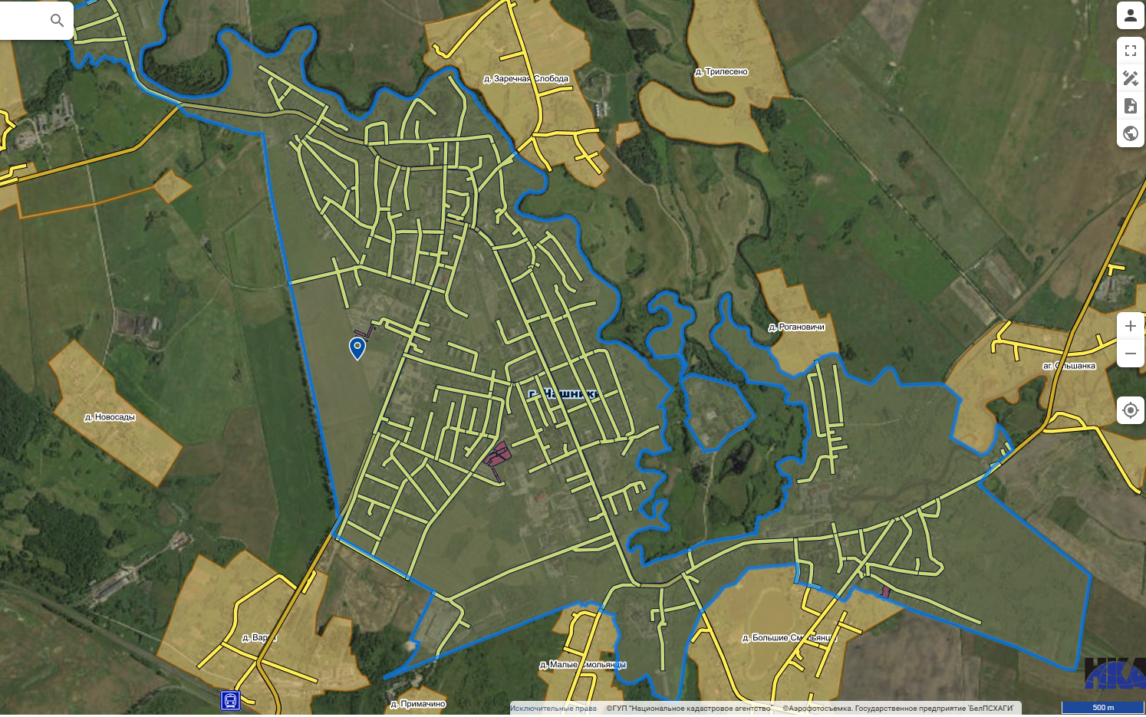
Маршрут № 1 с 8:00 до 17:00

Полигон ТКО
Маршрут № 2 с 08:00 до 14:00

Маршрут

Маршрут № 3 с 08:00 до 17:00
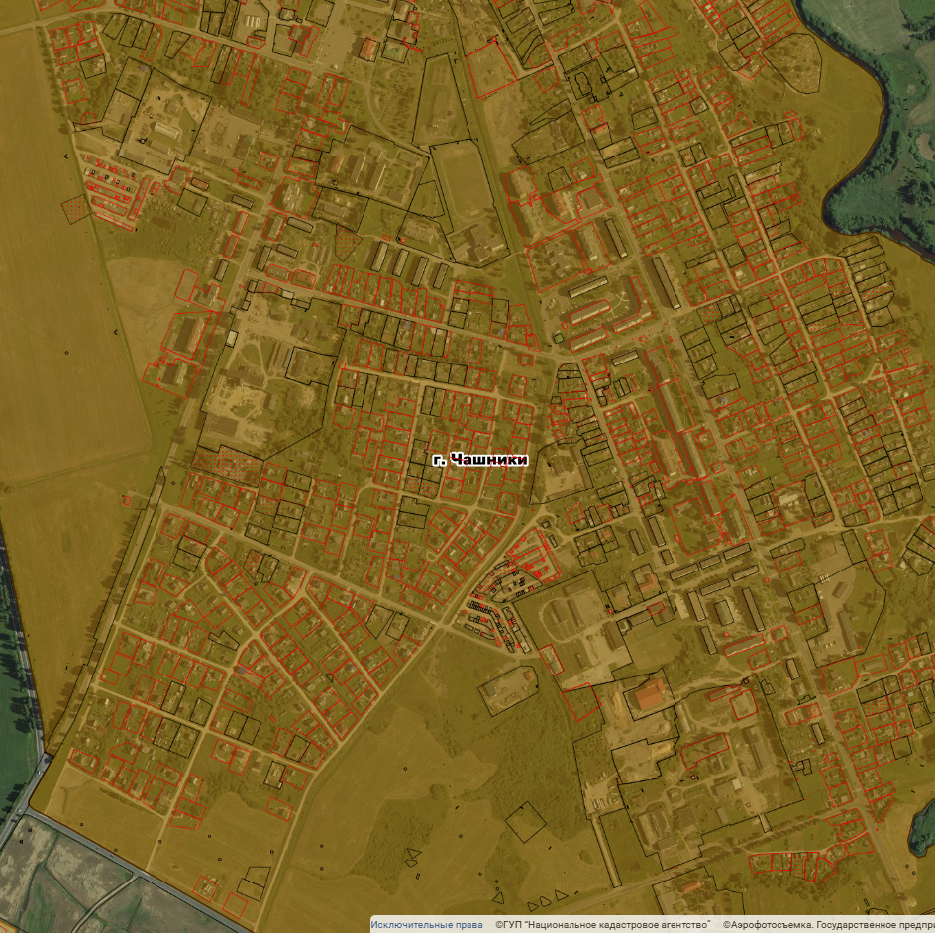
Полигон ТКО
п. Красное Утро

Маршрут № 4 с 08:00 до 14:00
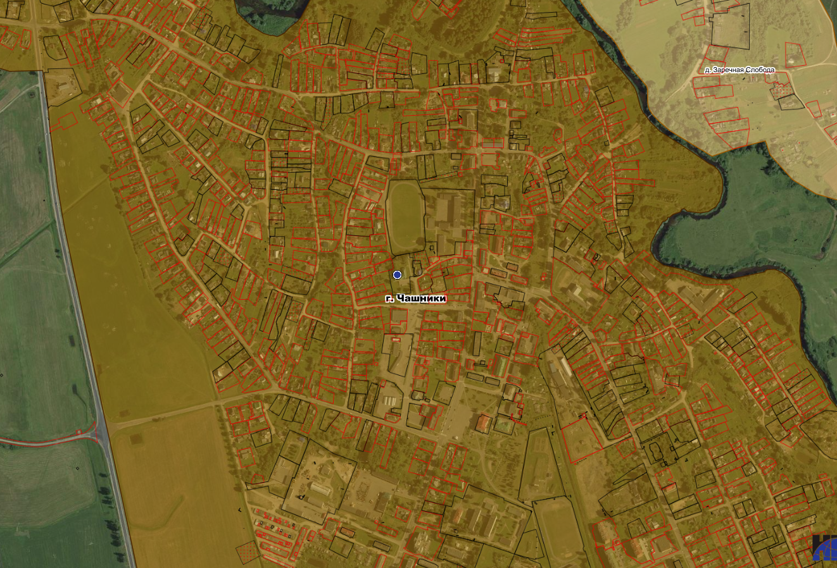
Полигон ТКО
Маршрут № 5 с 08:00 до 20:00

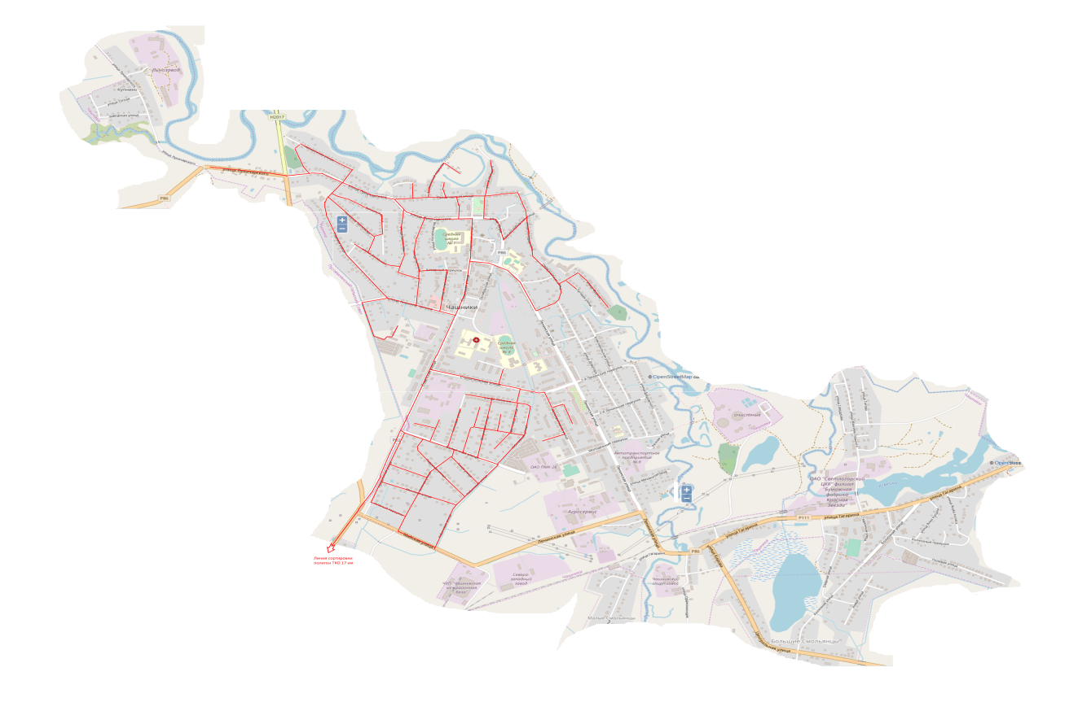

Маршрут № 6 с 08:00 до 17:00
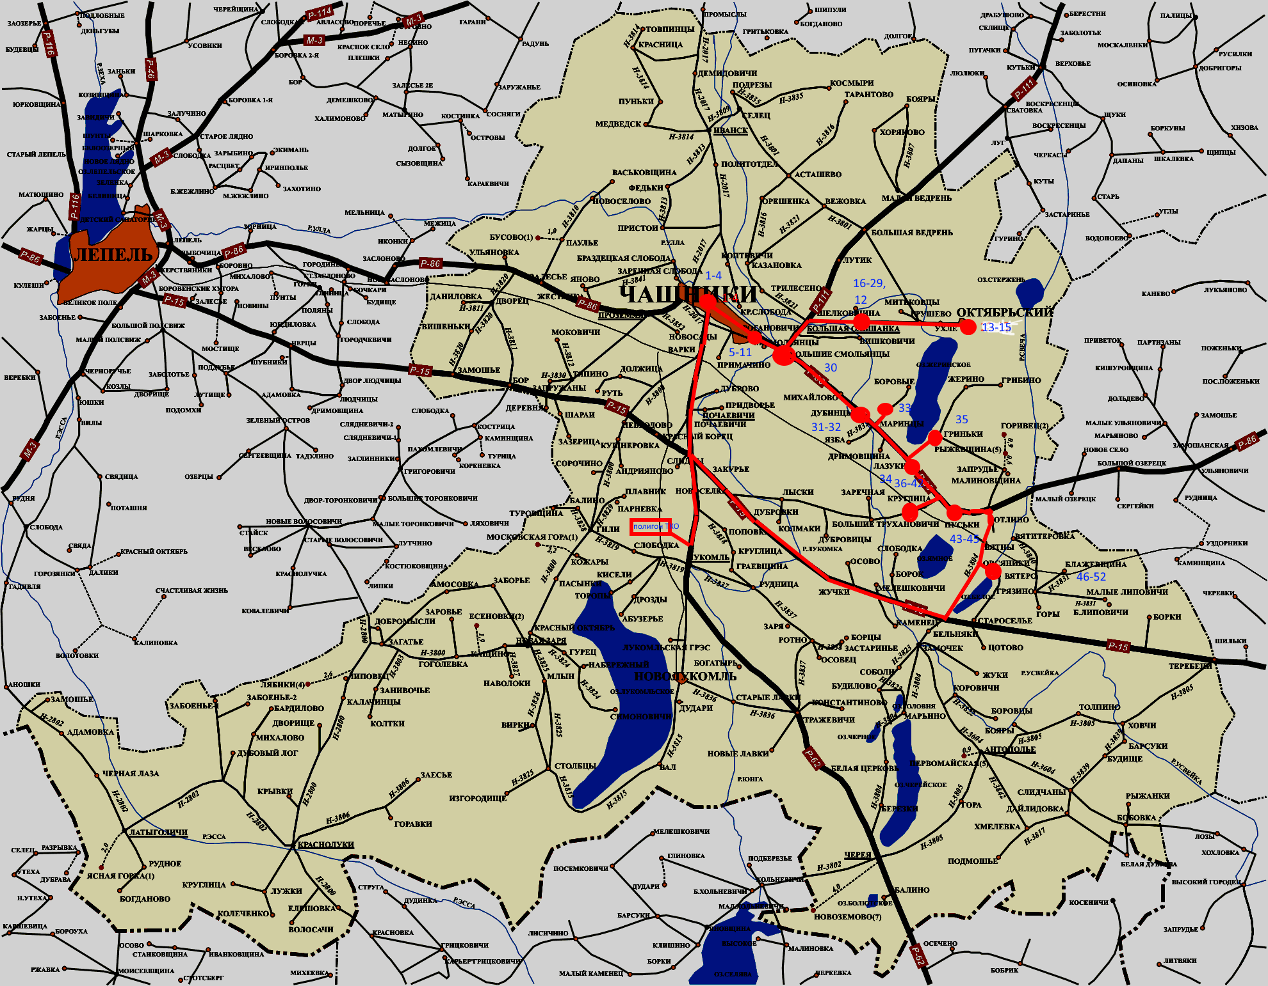
Маршрут № 7 с 8:00 до 10:30

Маршрут № 1 с 17:00 до 21:00
Варки

Маршрут № 7 с 10:30 до 13:00
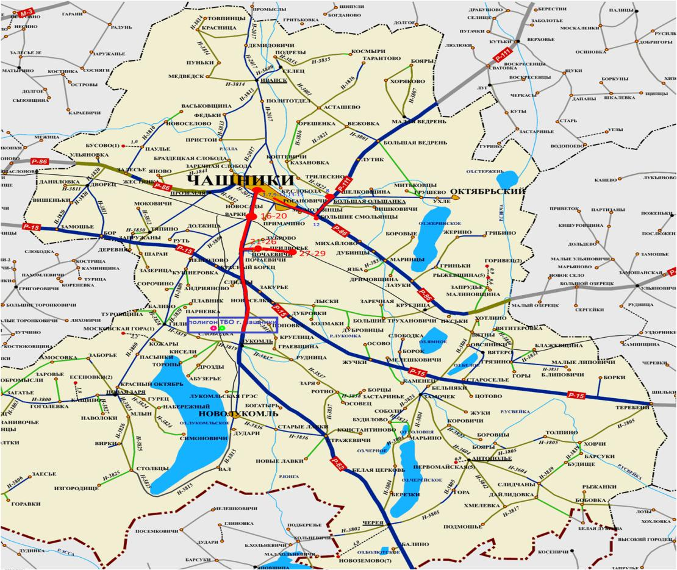
Маршрут № 8 с 08:00 до 18:00
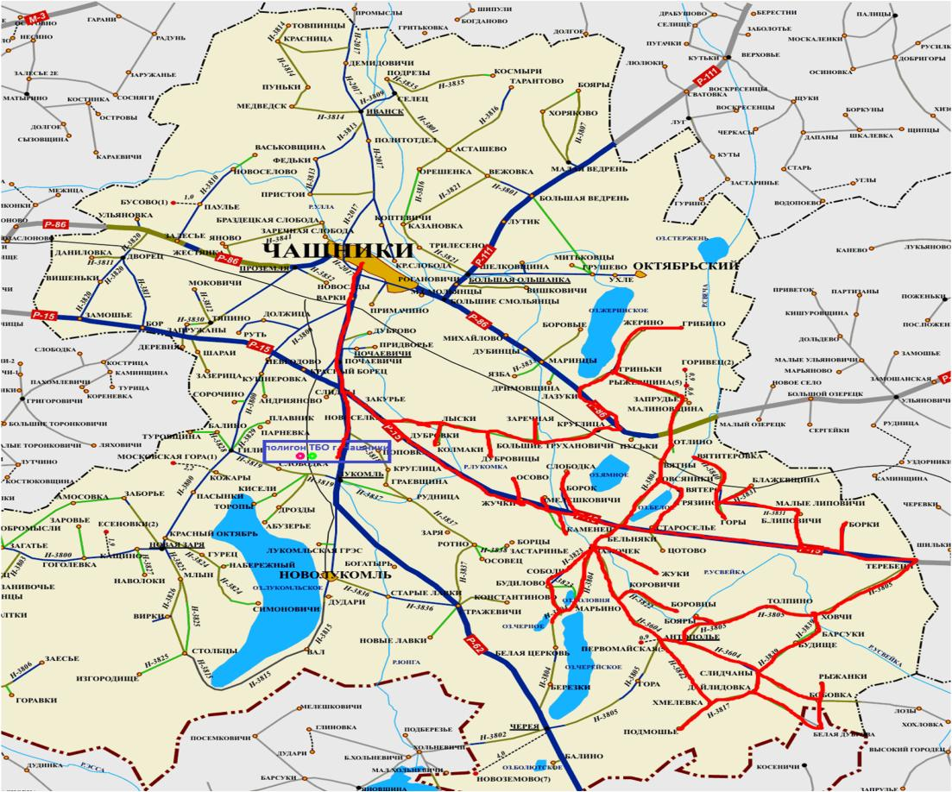

Маршрут № 9 с 08:00 до 14:00

Маршрут

Полигон ТКО
Маршрут № 10 с 08:00 до 15:00
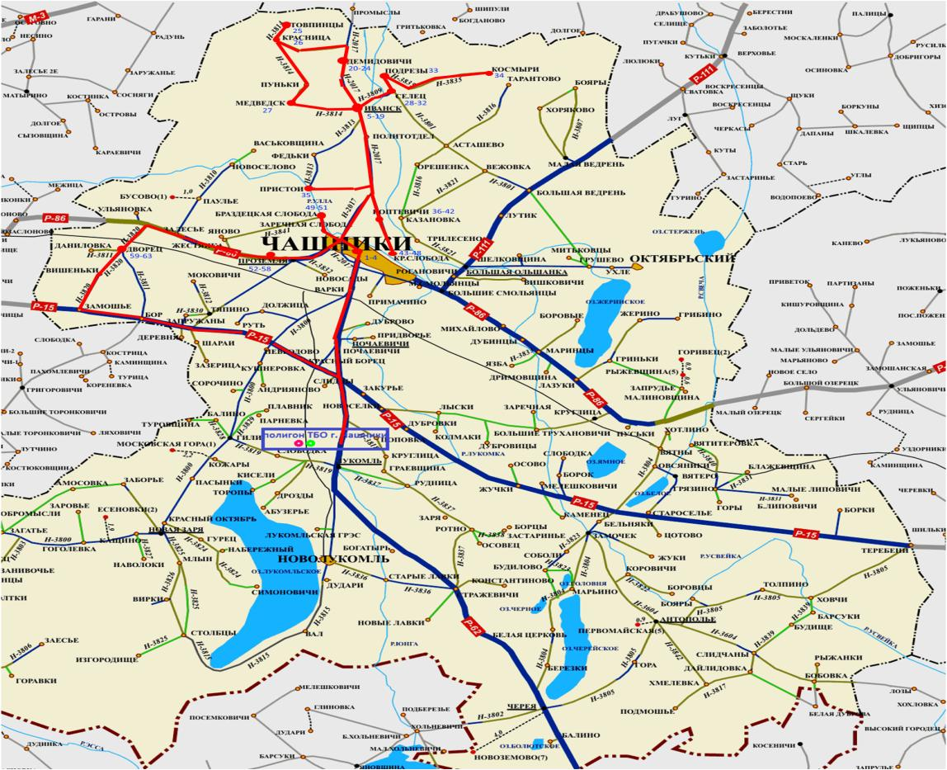

Маршрут № 11 с 08:00 до 15:00
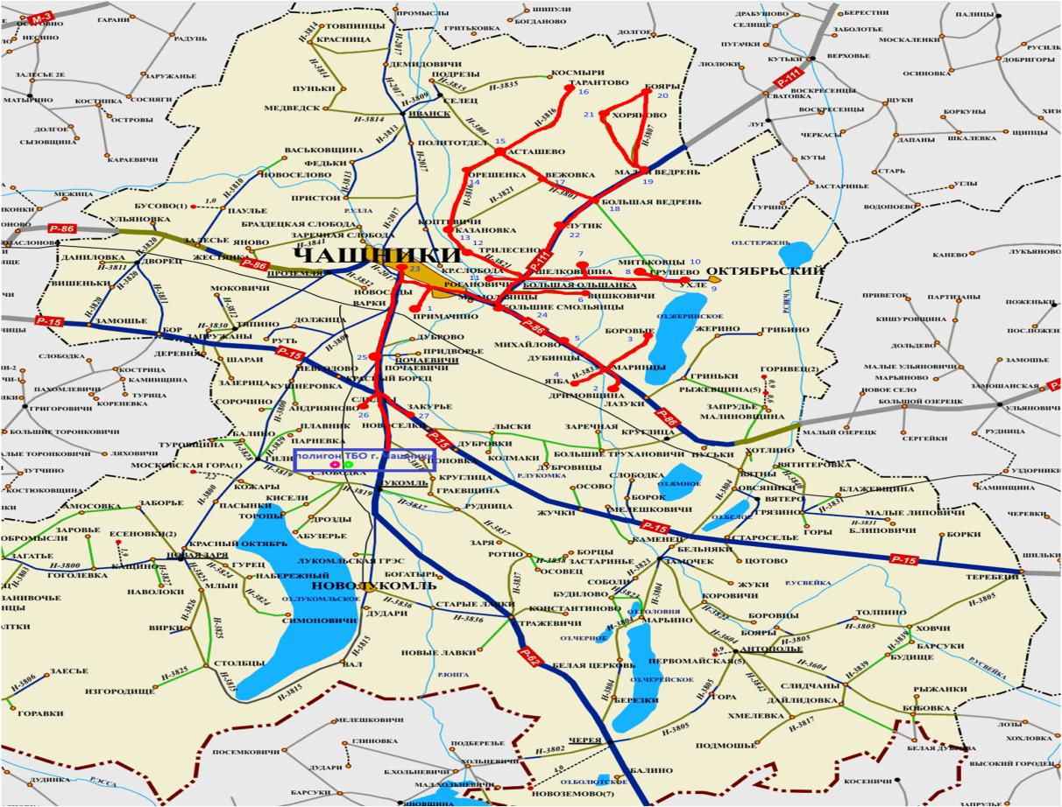

Маршрут № 12 с 08:00 до 13:00

Полигон ТКО

Маршрут № 13 с 08:00 до 14:00

Маршрут

Маршрут № 14 с 08:00 до 11:00
Полигон ТКО
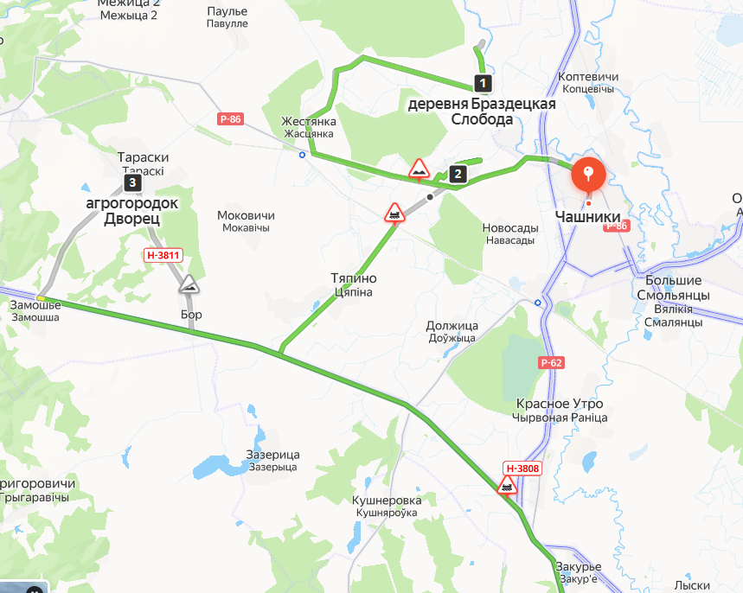
Полигон ТКО
Маршрут № 15 с 08:00 до 15:00
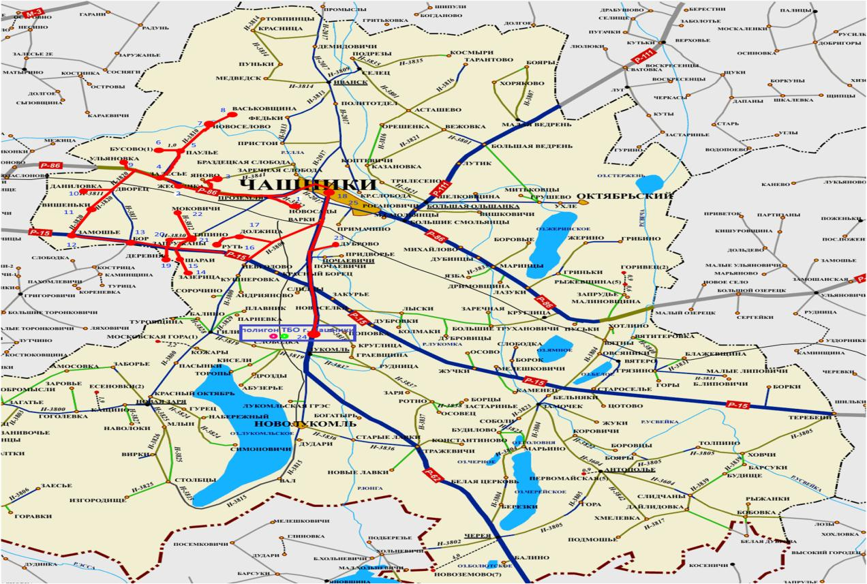

Маршрут № 16 с 08:00 до 14:00

Маршрут

Полигон ТКО
Карта-схемы сбора и вывоза коммунальных отходов с нанесением мест временного хранения
коммунальных отходов и маршрутов движения транспорта УНП ЖКХ «Коммунальник»

Маршрут № 1 с 08:00 до 17:00
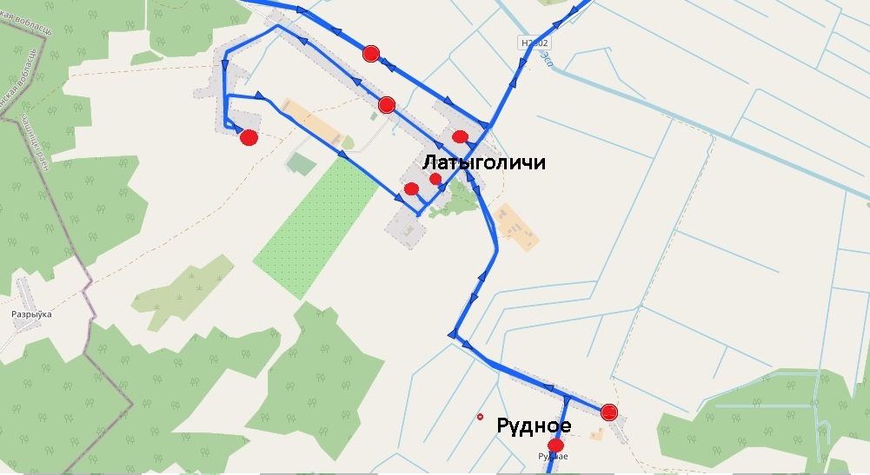

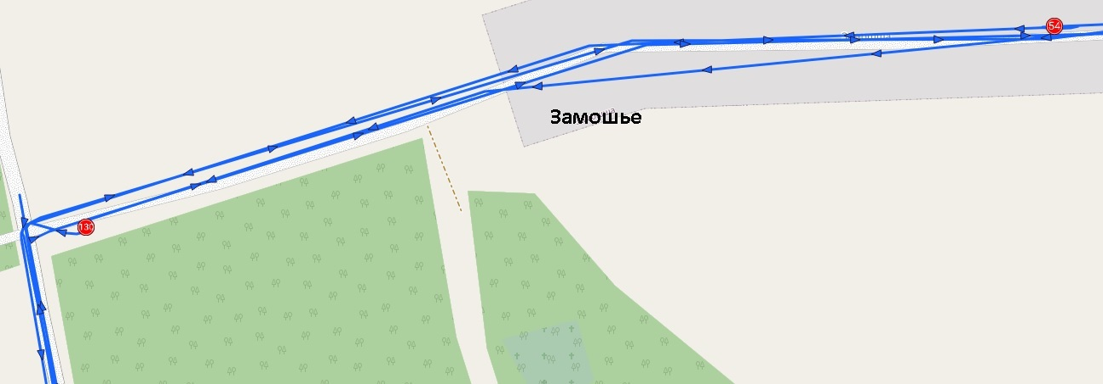

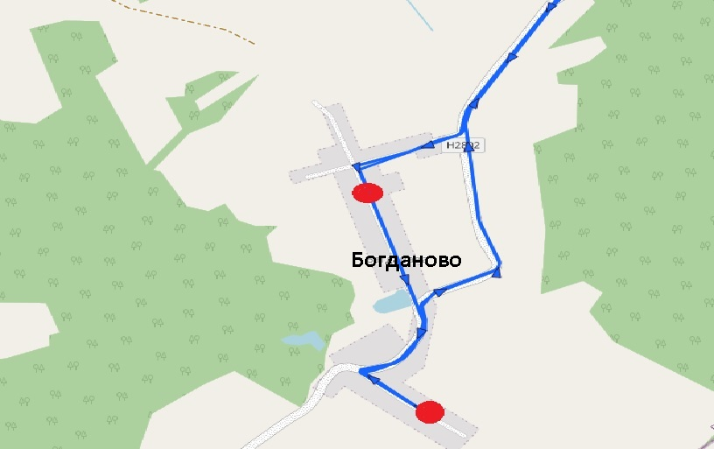

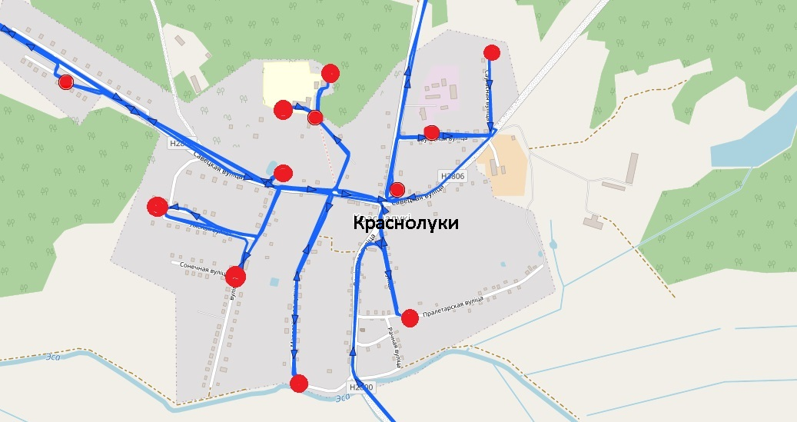

Маршрут № 2 с 08:00 до 17:00
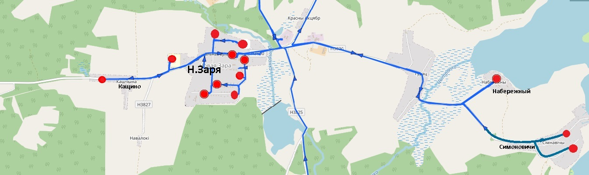

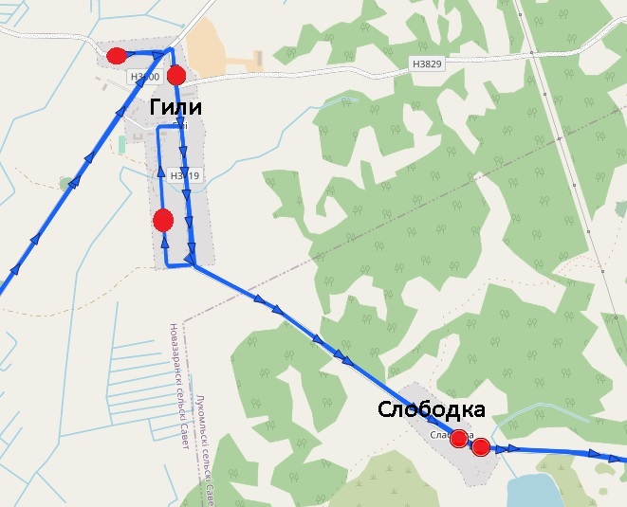

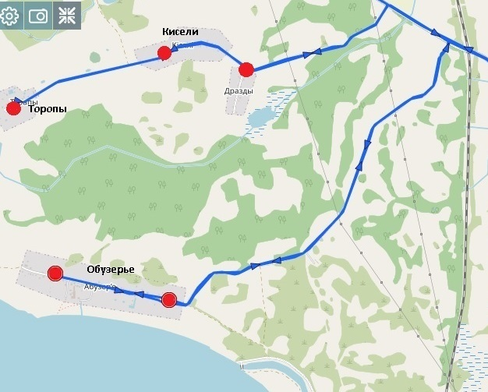

Маршрут № 3 с 08:00 до 17:00
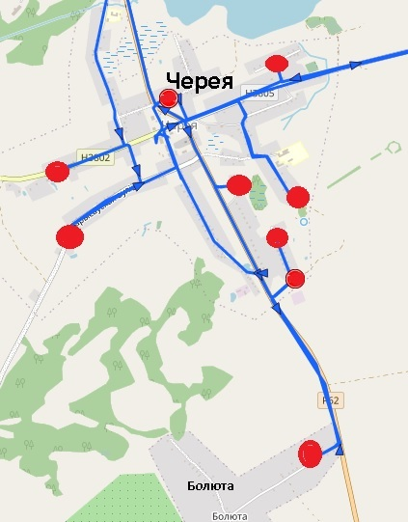

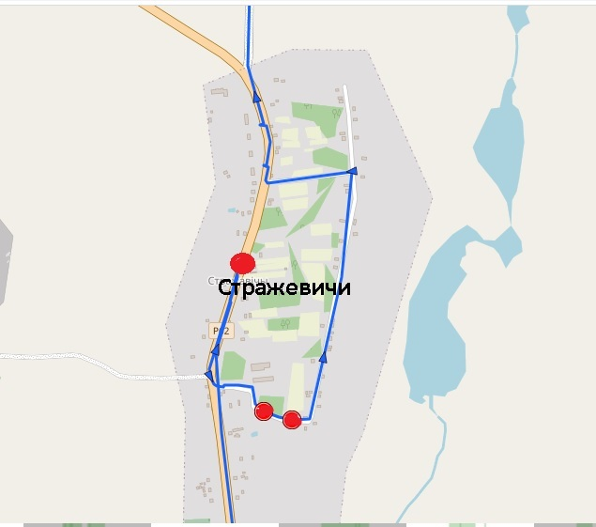

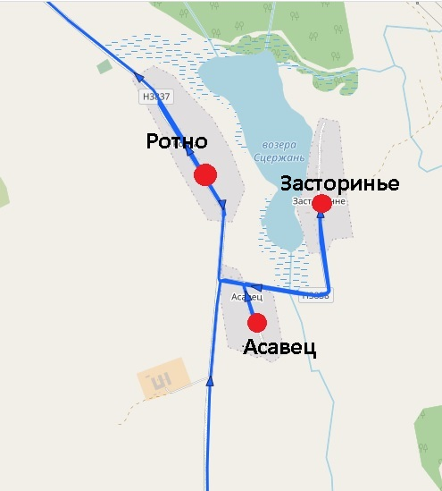

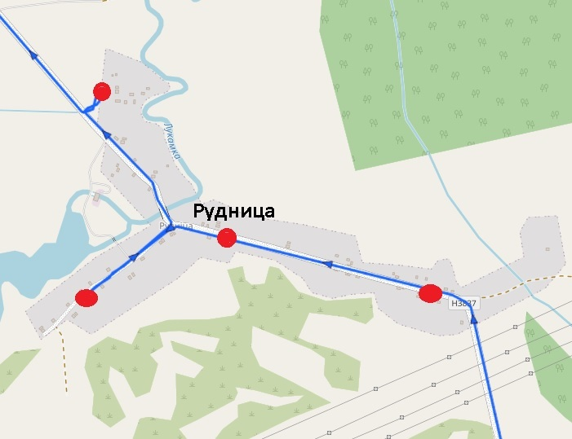
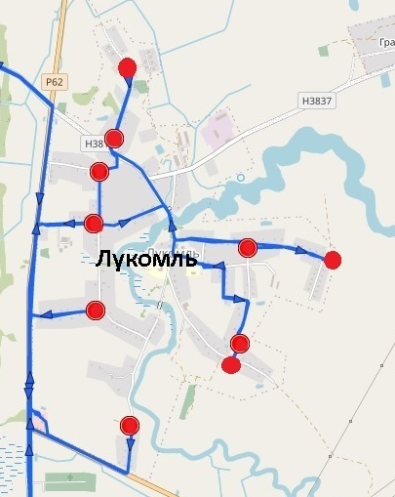
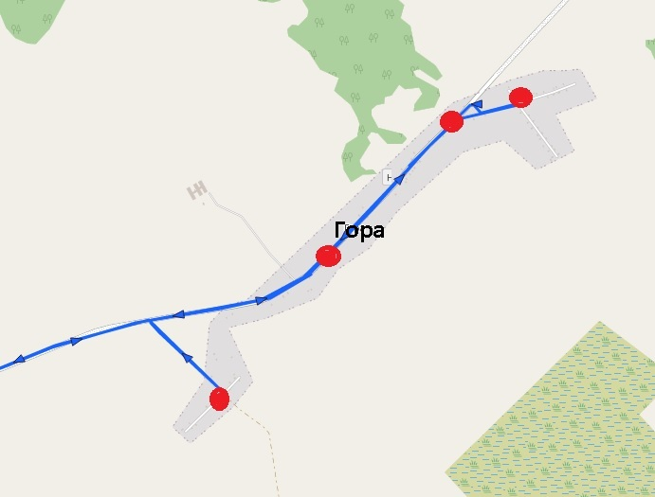

Маршрут № 4 с 08:00 до 17:00
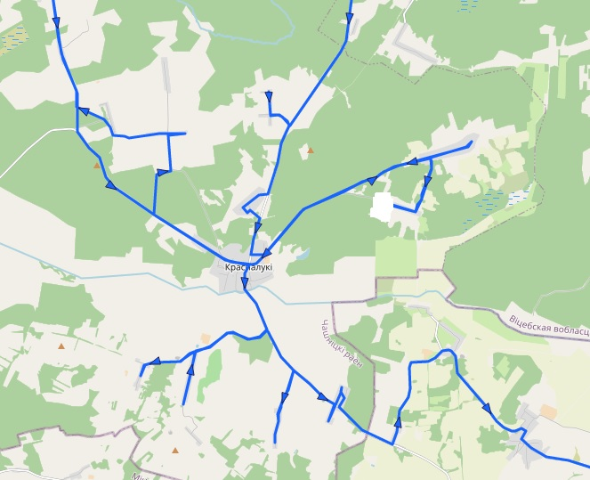

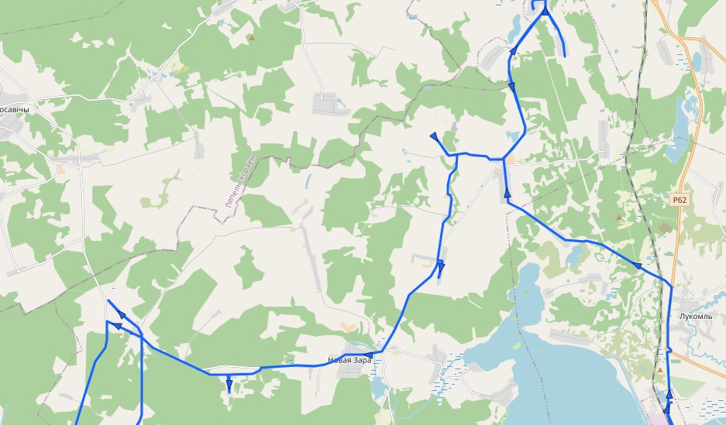
Маршрут № 5 08:00- 17:00
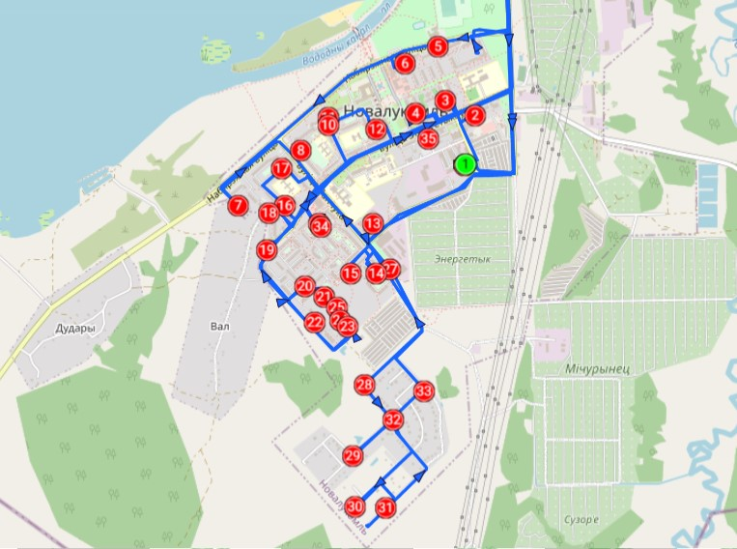

Маршрут № 6 с 08:00-17:00

СВЕДЕНИЯ
о конкретных днях и промежутках времени следования специального транспорта, осуществляющего вывоз коммунальных отходов на объекты сортировки, захоронения по каждому населенному пункту (месту временного хранения), садоводческому товариществу, гаражному кооперативу

Государственное предприятие «Жилищно-коммунальное хозяйство» г. Чашники Чашникского района»
Наименование населенного пункта, улицы, адрес расположения контейнерной площадки, место стоянки (остановки) специального транспорта | Время работы специального транспорта |  | Расстояние до объекта по маршруту следования, км | Количество установленных контейнеров,  в том числе для раздельного сбора коммунальных отходов | Периодичность вывоза коммунальных отходов на захоронение, обезвреживание, использование. Дни обслуживания спецтранспортом
 | прибытия | убытия | Расстояние до объекта по маршруту следования, км
Маршрут № 1
(государственное предприятие «Жилищно-коммунальное хозяйство» г. Чашники Чашникского района»)
г. Чашники, (кладбище микрорайона Бумажная фабрика) | 08-10 | 08-25 | 5,1 | 5/2 | ежедневно  по понедельникам
аг. Ольшанка, ул. Набережная (кладбище) | 08-35 | 08-45 | 8,6 | 3/1 | ежедневно  по понедельникам
г. Чашники, ул. Максима Горького, д. 10 | 08-55 | 09-00 | 10,7 | 2/1 | ежедневно  по понедельникам
г. Чашники, ул. Максима Горького, д. 15 | 09-00 | 09-05 | 10,8 | 1/0 | ежедневно  по понедельникам
г. Чашники, ул. Максима Горького, д. 22 | 09-05 | 09-10 | 10,9 | 1/0 | ежедневно  по понедельникам
г. Чашники, ул. Гагарина, д.3 (гаражный кооператив «Гаражи на Полевой») | 09-20 | 09-25 | 15,8 | 1/0 | ежедневно  по понедельникам
д. Большие Смольянцы,  ул. Колхозная, д. 9 | 09-30 | 09-45 | 16,7 | 5/1 | ежедневно  по понедельникам
г. Чашники, ул. Орджоникидзе, д. 6 | 09-50 | 09-55 | 18,4 | 3/0 | ежедневно  по понедельникам
г. Чашники, ул. Ленинская, д. 137 | 10-00 | 10-10 | 19,5 | 1/0 | ежедневно  по понедельникам
г. Чашники, ул. Мелиоративная,  д. 31 | 10-15 | 10-25 | 20,1 | 2/0 | ежедневно  по понедельникам
г. Чашники, ул. Мелиоративная, д.30 (гаражные кооперативы Мотор, Искра, Спутник, Гаражи Заполярья, Атомобилист, Кувалда) | 10-30 | 10,45 | 20,5 | 6/4 | ежедневно  по понедельникам
г. Чашники, ул. Фрунзе (кладбище) | 10-55 | 11-05 | 22,7 | 3/1 | ежедневно  по понедельникам
г. Чашники, ул. Комсомольская, д. 1 | 11-20 | 11-30 | 24,9 | 2/1 | ежедневно  по понедельникам
г. Чашники, ул. Ленинская, д. 7 | 11-40 | 11-50 | 26,6 | 1/0 | ежедневно  по понедельникам
г. Чашники, ул. Советская, д. 23 | 11-55 | 12-05 | 26,9 | 1/0 | ежедневно  по понедельникам
г. Чашники, ул. Советская, д. 13 | 12-10 | 12-20 | 27,2 | 3/1 | ежедневно  по понедельникам
г. Чашники, ул. Космонавтов, д. 2 | 12-25 | 12-30 | 27,3 | 2/1 | ежедневно  по понедельникам
г. Чашники, ул. Космонавтов, д. 2 (магазин «Грошык») | 12-35 | 12-45 | 27,4 | 2/1 | ежедневно  по понедельникам
г. Чашники, ул. Космонавтов, д. 17А | 12-50 | 12-55 | 27,6 | 2/0 | ежедневно  по понедельникам
г. Чашники, ул. Советская, д. 59 | 13-00 | 14-00 | 28,7 |  | ежедневно  по понедельникам
г. Чашники, ул. Советская, д. 58 | 14-05 | 14-15 | 29,4 | 3/1 | ежедневно  по понедельникам
г. Чашники, ул. Советская, д. 74 | 14-20 | 14-25 | 30,3 | 1/0 | ежедневно  по понедельникам
г. Чашники, ул. Луначарского,  д. 84А | 14-30 | 14-40 | 33,6 | 2/1 | ежедневно  по понедельникам
г. Чашники, ул. Луначарского (кладбище) | 14-45 | 14-55 | 33,9 | 3/1 | ежедневно  по понедельникам
г. Чашники, ул. Луначарского,  д. 105 | 15-00 | 15-10 | 35,0 | 4/1 | ежедневно  по понедельникам
г. Чашники, ул. Луначарского,  д. 116 | 15-15 | 15-25 | 35,1 | 2/1 | ежедневно  по понедельникам
г. Чашники, ул. Текстильная,  д. 122 | 15-30 | 15-40 | 35,3 | 3/1 | ежедневно  по понедельникам
г. Чашники, пл. Свободы, д. 5 | 15-45 | 15-55 | 37,6 | 1/0 | ежедневно  по понедельникам
г. Чашники, ул. Урицкого | 16-00 | 16-10 | 38,2 | 2/1 | ежедневно  по понедельникам
г. Чашники, ул. Садовая, д. 20 | 16-15 | 16-25 | 40,5 | 2/0 | ежедневно  по понедельникам
г. Чашники, ул. Чепика, д. 42 | 16-30 | 16-35 | 41,2 | 3/1 | ежедневно  по понедельникам
полигон ТКО | 16-55 | 17-00 | 59,2 |  | ежедневно  по понедельникам
г. Чашники, ул. Советская, д. 59 | 17-35 |  | 77,2 |  | ежедневно  по понедельникам
Маршрут № 2
(государственное предприятие «Жилищно-коммунальное хозяйство» г. Чашники Чашникского района»)
г. Чашники, ул. Советская, д. 61А | 08-05 | 08-15 | 0,4 | 5/2 | ежедневно по понедельникам
г. Чашники, ул. Советская, д. 62А | 08-20 | 08-35 | 0,8 | 6/2 | ежедневно по понедельникам
г. Чашники, ул. Советская, д. 30 | 08-40 | 08-55 | 1,4 | 6/2 | ежедневно по понедельникам
г. Чашники, ул. Ленинская, д. 4 | 09-00 | 09-10 | 1,8 | 4/1 | ежедневно по понедельникам
г. Чашники, ул. Ленинская, д. 26 | 09-15 | 09-25 | 2,4 | 3/0 | ежедневно по понедельникам
г. Чашники, ул. Ленинская, д. 65 | 09-30 | 09-35 | 3,1 | 3/0 | ежедневно по понедельникам
г. Чашники, ул. Ленинская, д. 69 | 09-40 | 09-50 | 3,2 | 4/1 | ежедневно по понедельникам
г. Чашники, ул. Ленинская, д. 54 | 09-55 | 10-10 | 3,7 | 4/0 | ежедневно по понедельникам
г. Чашники, ул. Ленинская, д. 93А | 10-15 | 10-30 | 4,1 | 7/2 | ежедневно по понедельникам
г. Чашники, ул. Ленинская,  д. 104А | 10-35 | 10-45 | 4,9 | 4/1 | ежедневно по понедельникам
г. Чашники, ул.Интернациональная д. 7А | 10-50 | 10-55 | 5,9 | 2/1 | ежедневно по понедельникам
г. Чашники, ул. Орджоникидзе,  д. 14 | 11-00 | 11-05 | 6,1 | 2/0 | ежедневно по понедельникам
г. Чашники, ул. Стадионная, д. 3 | 11-10 | 11-25 | 7,6 | 7/2 | ежедневно по понедельникам
г. Чашники, ул. Колхозная, д. 18 | 11-30 | 11-45 | 8,3 | 8/2 | ежедневно по понедельникам
г. Чашники, пер. Молодежный,  д. 2А | 11-50 | 12-05 | 9,7 | 8/2 | ежедневно по понедельникам
г. Чашники, пер. Ленинский 1-й,  д. 8 | 12-10 | 12-25 | 10,0 | 11/4 | ежедневно по понедельникам
г. Чашники, пер. Строительный, д. 8 | 12-30 | 12-40 | 10,6 | 5/2 | ежедневно по понедельникам
г. Чашники, ул. Советская, д. 73 | 12-45 | 13-00 | 11,2 | 5/2 | ежедневно по понедельникам
г. Чашники, пл. Свободы, д. 18 | 13-05 | 13-15 | 12,7 | 3/0 | ежедневно по понедельникам
полигон ТКО | 13-35 | 13-40 | 30,7 |  | ежедневно по понедельникам
г. Чашники, ул. Советская, д. 61А | 14-00 | 14-05 | 48,7 | 5/2 | ежедневно по понедельникам
г. Чашники, ул. Советская, д. 62А | 14-10 | 14-15 | 49,5 | 6/2 | ежедневно по понедельникам
г. Чашники, ул. Советская, д. 30 | 14-20 | 14-25 | 50,9 | 6/2 | ежедневно по понедельникам
г. Чашники, ул. Ленинская, д. 4 | 14-30 | 14-35 | 52,0 | 4/1 | ежедневно по понедельникам
г. Чашники, ул. Ленинская, д. 69 | 14-40 | 14-45 | 54,3 | 4/1 | ежедневно по понедельникам
г. Чашники, ул. Ленинская, д. 93А | 14-50 | 14-55 | 57,7 | 7/2 | ежедневно по понедельникам
г. Чашники, ул. Стадионная, д. 3 | 15-10 | 15-15 | 68,1 | 7/2 | ежедневно по понедельникам
г. Чашники, ул. Колхозная, д. 18 | 15-20 | 15-25 | 69,9 | 8/2 | ежедневно по понедельникам
г. Чашники, пер. Молодежный,  д. 2А | 15-30 | 15-35 | 70,4 | 8/2 | ежедневно по понедельникам
г. Чашники, пер. Ленинский, д. 8 | 15-40 | 15-55 | 71,5 | 11/4 | ежедневно по понедельникам
г. Чашники, пер. Строительный, д. 8 | 16-00 | 16-05 | 72,7 | 5/2 | ежедневно по понедельникам
г. Чашники, ул. Советская, д. 73 | 16-10 | 16-15 | 74,0 | 5/2 | ежедневно по понедельникам
вывоз ВМР на станцию сортировки | 16-35 | 16-40 | 92,0 |  | ежедневно по понедельникам
г. Чашники, ул. Советская, д. 59 (гаражные кооперативы «Лучеса», «Гефест», «Фильтр», «ГПК № 1») | 17-00 |  | 110 |  | ежедневно по понедельникам
Маршрут № 3
(государственное предприятие «Жилищно-коммунальное хозяйство» г. Чашники Чашникского района»)
г. Чашники, ул. Лукомльская | 08-00 | 08-15 | 2,8 | контейнеры объемом 120 литров по 2 шт в каждом домовладении | ежедневно по понедельникам
г. Чашники, ул. Солнечная | 08-15 | 08-30 | 3,4 | контейнеры объемом 120 литров по 2 шт в каждом домовладении | ежедневно по понедельникам
г. Чашники, ул. Рябиновая | 08-30 | 08-45 | 4,0 | контейнеры объемом 120 литров по 2 шт в каждом домовладении | ежедневно по понедельникам
г. Чашники, пер. Зеленый | 08-45 | 09-00 | 5,1 | контейнеры объемом 120 литров по 2 шт в каждом домовладении | ежедневно по понедельникам
г. Чашники, ул. Зеленая | 09-00 | 09-15 | 5,2 | контейнеры объемом 120 литров по 2 шт в каждом домовладении | ежедневно по понедельникам
г. Чашники, ул. Тихая | 09-15 | 09-30 | 5,6 | контейнеры объемом 120 литров по 2 шт в каждом домовладении | ежедневно по понедельникам
г. Чашники, ул. Минская | 09-30 | 09-45 | 6,1 | контейнеры объемом 120 литров по 2 шт в каждом домовладении | ежедневно по понедельникам
г. Чашники, пер. Лукомльский | 09-45 | 10-00 | 6,7 | контейнеры объемом 120 литров по 2 шт в каждом домовладении | ежедневно по понедельникам
г. Чашники, ул. Радужная | 10-00 | 10-15 | 7,1 | контейнеры объемом 120 литров по 2 шт в каждом домовладении | ежедневно по понедельникам
г. Чашники, пер. Кленовый | 10-15 | 10-30 | 7,9 | контейнеры объемом 120 литров по 2 шт в каждом домовладении | ежедневно по понедельникам
г. Чашники, ул. Ясная | 10-30 | 10-45 | 8,0 | контейнеры объемом 120 литров по 2 шт в каждом домовладении | ежедневно по понедельникам
г. Чашники, ул. Сосновая | 10-45 | 11-00 | 8,2 | контейнеры объемом 120 литров по 2 шт в каждом домовладении | ежедневно по понедельникам
г. Чашники, ул. Тополиная | 11-00 | 11-15 | 9,0 | контейнеры объемом 120 литров по 2 шт в каждом домовладении | ежедневно по понедельникам
г. Чашники, ул. Юбилейная | 11-15 | 11-30 | 9,5 | контейнеры объемом 120 литров по 2 шт в каждом домовладении | ежедневно по понедельникам
г. Чашники, ул. Вишневая | 11-30 | 11-45 | 9,9 | контейнеры объемом 120 литров по 2 шт в каждом домовладении | ежедневно по понедельникам
г. Чашники, ул. Лобанка | 11-45 | 12-00 | 10,3 | контейнеры объемом 120 литров по 2 шт в каждом домовладении | ежедневно по понедельникам
г. Чашники, ул. Цветочная | 12-00 | 12-15 | 11,2 | контейнеры объемом 120 литров по 2 шт в каждом домовладении | ежедневно по понедельникам
г. Чашники, ул. Журбы | 12-15 | 12-30 | 11,5 | контейнеры объемом 120 литров по 2 шт в каждом домовладении | ежедневно по понедельникам
г. Чашники, ул. Мелиоративная | 12-30 | 12-45 | 12,3 | контейнеры объемом 120 литров по 2 шт в каждом домовладении | ежедневно по понедельникам
г. Чашники, пер. Мелиоративный | 12-45 | 13-00 | 12,5 | контейнеры объемом 120 литров по 2 шт в каждом домовладении | ежедневно по понедельникам
г. Чашники, ул. Строительная | 13-00 | 13-15 | 13,8 | контейнеры объемом 120 литров по 2 шт в каждом домовладении | ежедневно по понедельникам
г. Чашники, пер. Строительный | 13-15 | 13-30 | 13,9 | контейнеры объемом 120 литров по 2 шт в каждом домовладении | ежедневно по понедельникам
г. Чашники, ул. Комсомольская | 13-30 | 13-55 | 15,4 | без контейнеров | ежедневно по понедельникам
г. Чашники, ул. Дубровского | 13-55 | 14-10 | 16,5 | без контейнеров | ежедневно по понедельникам
г. Чашники, ул. Доватора | 14-10 | 14-40 | 17,7 | без контейнеров | ежедневно по понедельникам
п. Красное Утро | 14-55 | 15-50 | 23,4 | без контейнеров | ежедневно по понедельникам
полигон ТКО | 16-10 | 16-15 | 41,4 | без контейнеров | ежедневно по понедельникам
г. Чашники, ул. Советская, д.59 | 16-35 |  | 59,4 | без контейнеров | ежедневно по понедельникам
Маршрут № 4
(государственное предприятие «Жилищно-коммунальное хозяйство» г. Чашники Чашникского района»)
г. Чашники, ул. Чепика | 08-00 | 08-15 | 2,0 | контейнеры объемом 120 литров по 2 шт в каждом домовладении | еженедельно  по вторникам
г. Чашники, ул. Советская | 08-15 | 08-30 | 4,0 | контейнеры объемом 120 литров по 2 шт в каждом домовладении | еженедельно  по вторникам
г. Чашники, ул. Луначарского | 08-30 | 08-45 | 6,3 | контейнеры объемом 120 литров по 2 шт в каждом домовладении | еженедельно  по вторникам
г. Чашники, ул. Садовая | 08-45 | 09-00 | 9,0 | контейнеры объемом 120 литров по 2 шт в каждом домовладении | еженедельно  по вторникам
г. Чашники, ул. Гастелло | 09-00 | 09-15 | 11,0 | контейнеры объемом 120 литров по 2 шт в каждом домовладении | еженедельно  по вторникам
г. Чашники, ул. Заслонова | 09-15 | 09-30 | 11,8 | контейнеры объемом 120 литров по 2 шт в каждом домовладении | еженедельно  по вторникам
г. Чашники, пер. Гастелло | 09-30 | 09-45 | 12,3 | контейнеры объемом 120 литров по 2 шт в каждом домовладении | еженедельно  по вторникам
г. Чашники, ул. Космонавтов | 09-45 | 10-00 | 12,4 | контейнеры объемом 120 литров по 2 шт в каждом домовладении | еженедельно  по вторникам
г. Чашники, пер. Заслонова | 10-00 | 10-15 | 13,0 | контейнеры объемом 120 литров по 2 шт в каждом домовладении | еженедельно  по вторникам
г. Чашники, ул. Западная | 10-15 | 10-30 | 14,6 | контейнеры объемом 120 литров по 2 шт в каждом домовладении | еженедельно  по вторникам
г. Чашники, ул. Тяпинского | 10-30 | 10-45 | 15,2 | контейнеры объемом 120 литров по 2 шт в каждом домовладении | еженедельно  по вторникам
г. Чашники, ул. Набережная | 10-45 | 11-00 | 15,4 | контейнеры объемом 120 литров по 2 шт в каждом домовладении | еженедельно  по вторникам
г. Чашники, пер. Пролетарский | 11-00 | 11-15 | 15,8 | контейнеры объемом 120 литров по 2 шт в каждом домовладении | еженедельно  по вторникам
г. Чашники, пер. Березинский | 11-15 | 11-30 | 17,0 | контейнеры объемом 120 литров по 2 шт в каждом домовладении | еженедельно  по вторникам
г. Чашники, ул. Пролетарская | 11-30 | 11-45 | 17,4 | контейнеры объемом 120 литров по 2 шт в каждом домовладении | еженедельно  по вторникам
г. Чашники, ул. Володарского | 11-45 | 12-00 | 18,3 | контейнеры объемом 120 литров по 2 шт в каждом домовладении | еженедельно  по вторникам
г. Чашники, ул. Луговая | 12-00 | 12-15 | 19,0 | контейнеры объемом 120 литров по 2 шт в каждом домовладении | еженедельно  по вторникам
г. Чашники, ул. Фрунзе | 12-15 | 12-30 | 19,5 | контейнеры объемом 120 литров по 2 шт в каждом домовладении | еженедельно  по вторникам
г. Чашники, ул. Первомайская | 12-30 | 12-40 | 20,0 | контейнеры объемом 120 литров по 2 шт в каждом домовладении | еженедельно  по вторникам
г. Чашники, пер. Доватора | 12-40 | 12-50 | 20,5 | контейнеры объемом 120 литров по 2 шт в каждом домовладении | еженедельно  по вторникам
г. Чашники, ул. Мира | 12-50 | 13-00 | 21,0 | контейнеры объемом 120 литров по 2 шт в каждом домовладении | еженедельно  по вторникам
г. Чашники, пер. Мира | 13-00 | 13-10 | 21,3 | контейнеры объемом 120 литров по 2 шт в каждом домовладении | еженедельно  по вторникам
г. Чашники, ул. Октябрьская | 13-10 | 13-20 | 23,2 | контейнеры объемом 120 литров по 2 шт в каждом домовладении | еженедельно  по вторникам
полигон ТКО | 13-40 | 13-45 | 41,2 | контейнеры объемом 120 литров по 2 шт в каждом домовладении | еженедельно  по вторникам
г. Чашники, ул. Советская, д.59 | 14-05 |  | 59,2 | контейнеры объемом 120 литров по 2 шт в каждом домовладении | еженедельно  по вторникам
Маршрут № 5
(государственное предприятие «Жилищно-коммунальное хозяйство» г. Чашники Чашникского района»)
г. Чашники, ул. Лукомльская | 08-00 | 08-15 | 2,8 | контейнеры объемом 120 литров по 2 шт в каждом домовладении (ВМР) | второй, четвертый  вторник месяца
г. Чашники, ул. Солнечная | 08-15 | 08-30 | 3,4 |  | второй, четвертый  вторник месяца
г. Чашники, ул. Рябиновая | 08-30 | 08-45 | 4,0 |  | второй, четвертый  вторник месяца
г. Чашники, пер. Зеленый | 08-45 | 09-00 | 5,1 |  | второй, четвертый  вторник месяца
г. Чашники, ул. Зеленая | 09-00 | 09-15 | 5,2 |  | второй, четвертый  вторник месяца
г. Чашники, ул. Тихая | 09-15 | 09-30 | 5,6 |  | второй, четвертый  вторник месяца
г. Чашники, ул. Минская | 09-30 | 09-45 | 6,1 |  | второй, четвертый  вторник месяца
г. Чашники, пер. Лукомльский | 09-45 | 10-00 | 6,7 |  | второй, четвертый  вторник месяца
г. Чашники, ул. Радужная | 10-00 | 10-15 | 7,1 |  | второй, четвертый  вторник месяца
г. Чашники, пер. Кленовый | 10-15 | 10-30 | 7,9 |  | второй, четвертый  вторник месяца
г. Чашники, ул. Ясная | 10-30 | 10-45 | 8,0 |  | второй, четвертый  вторник месяца
г. Чашники, ул. Сосновая | 10-45 | 11-00 | 8,2 |  | второй, четвертый  вторник месяца
г. Чашники, ул. Тополиная | 11-00 | 11-15 | 9,0 |  | второй, четвертый  вторник месяца
г. Чашники, ул. Юбилейная | 11-15 | 11-30 | 9,5 |  | второй, четвертый  вторник месяца
г. Чашники, ул. Вишневая | 11-30 | 11-45 | 9,9 |  | второй, четвертый  вторник месяца
г. Чашники, ул. Лобанка | 11-45 | 12-00 | 10,3 |  | второй, четвертый  вторник месяца
г. Чашники, ул. Цветочная | 12-00 | 12-15 | 11,2 |  | второй, четвертый  вторник месяца
г. Чашники, ул. Журбы | 12-15 | 12-30 | 11,5 |  | второй, четвертый  вторник месяца
г. Чашники, ул. Мелиоративная | 12-30 | 12-45 | 12,3 |  | второй, четвертый  вторник месяца
г. Чашники, пер. Мелиоративный | 12-45 | 13-00 | 12,5 |  | второй, четвертый  вторник месяца
г. Чашники, ул. Строительная | 13-00 | 13-15 | 13,8 |  | второй, четвертый  вторник месяца
г. Чашники, пер. Строительный | 13-15 | 13-30 | 13,9 |  | второй, четвертый  вторник месяца
г. Чашники, ул. Чепика | 13-30 | 13-45 | 14,7 |  | второй, четвертый  вторник месяца
г. Чашники, ул. Советская | 15-00 | 15-15 | 18,3 |  | второй, четвертый  вторник месяца
г. Чашники, ул. Луначарского | 15-15 | 15-30 | 20,0 |  | второй, четвертый  вторник месяца
г. Чашники, ул. Садовая | 15-30 | 15-45 | 22,0 |  | второй, четвертый  вторник месяца
г. Чашники, ул. Гастелло | 15-45 | 16-00 | 22,8 |  | второй, четвертый  вторник месяца
г. Чашники, ул. Заслонова | 16-00 | 16-15 | 23,3 |  | второй, четвертый  вторник месяца
г. Чашники, пер. Гастелло | 16-15 | 16-30 | 23,4 |  | второй, четвертый  вторник месяца
г. Чашники, ул. Космонавтов | 16-30 | 16-45 | 24,0 |  | второй, четвертый  вторник месяца
г. Чашники, пер. Заслонова | 16-45 | 17-00 | 25,6 |  | второй, четвертый  вторник месяца
г. Чашники, ул. Западная | 17-00 | 17-15 | 26,2 |  | второй, четвертый  вторник месяца
г. Чашники, ул. Тяпинского | 17-15 | 17-30 | 26,4 |  | второй, четвертый  вторник месяца
г. Чашники, ул. Набережная | 17-30 | 17-45 | 26,8 |  | второй, четвертый  вторник месяца
г. Чашники, пер. Пролетарский | 17-45 | 18-00 | 28,0 |  | второй, четвертый  вторник месяца
г. Чашники, пер. Березинский | 18-00 | 18-10 | 28,4 |  | второй, четвертый  вторник месяца
г. Чашники, ул. Пролетарская | 18-10 | 18-20 | 29,3 |  | второй, четвертый  вторник месяца
г. Чашники, ул. Володарского | 18-20 | 18-30 | 30,0 |  | второй, четвертый  вторник месяца
г. Чашники, ул. Луговая | 18-30 | 18-40 | 30,5 |  | второй, четвертый  вторник месяца
г. Чашники, ул. Фрунзе | 18-40 | 18-50 | 31,0 |  | второй, четвертый  вторник месяца
г. Чашники, ул. Первомайская | 18-50 | 18-55 | 31,5 |  | второй, четвертый  вторник месяца
г. Чашники, пер. Доватора | 18-55 | 19-00 | 32,0 |  | второй, четвертый  вторник месяца
г. Чашники, ул. Мира | 19-00 | 19-10 | 32,3 |  | второй, четвертый  вторник месяца
г. Чашники, ул. Октябрьская | 19-10 | 19-15 | 32,5 |  | второй, четвертый  вторник месяца
полигон ТКО | 19-35 | 19-40 | 50,0 |  | второй, четвертый  вторник месяца
г. Чашники, ул. Советская, д. 59 | 20-00 |  | 67,0 |  | второй, четвертый  вторник месяца
Маршрут № 6
(государственное предприятие «Жилищно-коммунальное хозяйство» г. Чашники Чашникского района»)
д. Малые Смольянцы,  ул. Центральная, д. 7 | 08-10 | 08-15 | 3,0 | 2/1 | еженедельно по вторникам
д. Малые Смольянцы,  ул. Центральная, д.16 | 08-20 | 08-25 | 3,1 | 2/1 | еженедельно по вторникам
д. Малые Смольянцы, ул. Речная,  д. 52 | 08-30 | 08-35 | 3,3 | 1/1 | еженедельно по вторникам
д. Малые Смольянцы,  ул. Центральная, д. 36 | 08-40 | 08-45 | 3,5 | 2/1 | еженедельно по вторникам
д. Малые Смольянцы,  ул. Центральная, д. 47 | 08-50 | 08-55 | 3,7 | 1/0 | еженедельно по вторникам
д. Малые Смольянцы, ул. Речная,  д. 62 | 09-00 | 09-05 | 4,1 | 1/0 | еженедельно по вторникам
д. Малые Смольянцы,  ул. Молодежная, д. 6 | 09-10 | 09-15 | 4,8 | 2/1 | еженедельно по вторникам
п. Октябрьский, ул. Мира, д. 1 | 09-35 | 09-45 | 17,0 | 4/2 | еженедельно по вторникам
п. Октябрьский, ул. Мира, д. 5 | 09-50 | 09-55 | 17,4 | 2/0 | еженедельно по вторникам
п. Октябрьский, ул. Мира д. 7 | 10-00 | 10-10 | 17,5 | 3/1 | еженедельно по вторникам
аг. Ольшанка, ул. Молодежная д. 42 | 10-15 | 10-25 | 24,7 | 1/0 | еженедельно по вторникам
аг. Ольшанка, ул. Молодежная д. 44 | 10-30 | 10-35 | 24,8 | 0/0 | еженедельно по вторникам
аг. Ольшанка, ул. Молодежная д. 52 | 10-40 | 10-45 | 24,9 | 2/0 | еженедельно по вторникам
аг. Ольшанка, ул. Молодежная д. 62 | 10-50 | 10-55 | 25,0 | 2/0 | еженедельно по вторникам
аг. Ольшанка, ул. Солнечная, д. 16 | 11-00 | 11-05 | 25,5 | 2/0 | еженедельно по вторникам
аг. Ольшанка, ул. Солнечная, д. 1 | 11-10 | 11-15 | 25,9 | 2/0 | еженедельно по вторникам
аг. Ольшанка, ул. Центральная, д. 5 | 11-20 | 11-25 | 26,3 | 2/0 | еженедельно по вторникам
аг. Ольшанка, ул. Студенческая, д. 8 | 11-30 | 11-35 | 26,6 | 1/0 | еженедельно по вторникам
аг. Ольшанка, ул. Студенческая,  д. 18 | 11-35 | 11-40 | 26,7 | 1/0 | еженедельно по вторникам
аг. Ольшанка, ул. Студенческая,  д. 28 | 11-40 | 11-45 | 26,8 | 1/0 | еженедельно по вторникам
аг. Ольшанка, ул. Центральная,  д.10 | 11-50 | 11-55 | 27,0 | 2/0 | еженедельно по вторникам
аг. Ольшанка, ул. Центральная,  д. 24 | 12-00 | 12-05 | 27,4 | 1/0 | еженедельно по вторникам
аг. Ольшанка, ул. Центральная,  д. 20 | 12-10 | 12-15 | 27,5 | 2/0 | еженедельно по вторникам
аг. Ольшанка, ул. Молодежная,  д. 26 | 12-20 | 12-25 | 27,7 | 2/0 | еженедельно по вторникам
аг. Ольшанка, ул. Молодежная, д. 7 | 12-25 | 12-30 | 28,0 | 1/0 | еженедельно по вторникам
аг. Ольшанка, ул. Набережная д. 22 | 12-30 | 12-35 | 28,5 | 2/0 | еженедельно по вторникам
аг. Ольшанка, ул. Набережная д. 19 | 12-35 | 12-40 | 28,6 | 3/1 | еженедельно по вторникам
д. Дубинцы, д. 7 | 13-00 | 13-05 | 37,3 | 1/0 | еженедельно по вторникам
д. Дубинцы, д. 13 | 13-05 | 13-10 | 37,8 | 1/0 | еженедельно по вторникам
д. Маринцы, д. 4 | 13-20 | 13-25 | 39,5 | 1/0 | еженедельно по вторникам
д. Лазуки, д. 6 | 13-35 | 13-40 | 43,2 | 1/0 | еженедельно по вторникам
д. Гриньки, ул. Школьная, д. 12 | 13-50 | 13-55 | 45,5 | 1/0 | еженедельно по вторникам
д. Круглица, ул. Парковая д. 2 | 14-05 | 14-10 | 50,7 | 1/0 | еженедельно по вторникам
д. Круглица, ул. Парковая д. 8 | 14-15 | 14-20 | 50,8 | 2/0 | еженедельно по вторникам
д. Круглица, ул. Парковая, д.12 | 14-25 | 14-30 | 51,0 | 2/0 | еженедельно по вторникам
д. Круглица, ул. Цветочная д. 3 | 14-30 | 14-35 | 51,5 | 1/0 | еженедельно по вторникам
д. Круглица, ул. Луговая, д. 1 | 14-35 | 14-40 | 51,9 | 1/0 | еженедельно по вторникам
д. Круглица, ул. Солнечная, д. 1 | 14-40 | 14-45 | 52,3 | 1/0 | еженедельно по вторникам
д. Круглица, ул. Парковая, д. 48 | 14-45 | 14-50 | 52,5 | 1/0 | еженедельно по вторникам
д. Пуськи, д. 1 | 15-00 | 15-05 | 53,5 | 0/0 | еженедельно по вторникам
д. Пуськи, д. 16 | 15-05 | 15-10 | 55,0 | 1/0 | еженедельно по вторникам
д. Пуськи, д. 41 | 15-10 | 15-15 | 56,5 | 1/0 | еженедельно по вторникам
д. Вятеро, ул. Поселковая, д. 6 | 15-30 | 15-35 | 63,2 | 1/0 | еженедельно по вторникам
д. Вятеро, ул. Центральная, д. 6 | 15-35 | 15-40 | 63,4 | 1/0 | еженедельно по вторникам
д. Вятеро, ул. Столовая, д. 5 | 15-40 | 15-45 | 63,6 | 1/0 | еженедельно по вторникам
д. Вятеро, ул. Центральная, д. 18 | 15-45 | 15-50 | 63,8 | 1/0 | еженедельно по вторникам
д. Вятеро, ул. Центральная, д. 25 | 15-50 | 15-55 | 64,1 | 1/1 | еженедельно по вторникам
д. Вятеро, ул. Озерная, д. 2 | 15-55 | 16-00 | 64,6 | 1/0 | еженедельно по вторникам
д. Вятеро, ул. Почтовая, д. 20 | 16-00 | 16-05 | 65,2 | 1/0 | еженедельно по вторникам
полигон ТКО | 16-30 | 16-40 | 91,2 |  | еженедельно по вторникам
г. Чашники, ул. Советская, д. 59 | 17-00 |  | 109,2 |  | еженедельно по вторникам
Маршрут № 7
(государственное предприятие «Жилищно-коммунальное хозяйство» г. Чашники Чашникского района»)
г. Чашники (кладбище микрорайона Бумажная фабрика) | 08-10 | 08-25 | 5,1 | 5/2 | еженедельно по средам
аг. Ольшанка, ул. Набережная (кладбище) | 08-35 | 08-45 | 8,6 | 3/1 | еженедельно по средам
г. Чашники, ул. Максима Горького, д. 10 | 08-55 | 09-00 | 10,7 | 2/1 | еженедельно по средам
г. Чашники, ул. Максима Горького, д. 15 | 09-00 | 09-05 | 10,8 | 1/0 | еженедельно по средам
г. Чашники, ул. Максима Горького, д. 22 | 09-05 | 09-10 | 10,9 | 1/0 | еженедельно по средам
д. Большие Смольянцы,  ул. Колхозная, д. 9 | 09-20 | 09-30 | 15,4 | 5/1 | еженедельно по средам
г. Чашники, ул. Фрунзе (кладбище) | 09-40 | 09-50 | 22,4 | 3/1 | еженедельно по средам
г. Чашники, ул. Комсомольская, д. 1 | 09-55 | 10-05 | 23,3 | 2/1 | еженедельно по средам
г. Чашники, ул. Луначарского (кладбище) | 10-15 | 10-25 | 26,3 | 3/1 | еженедельно по средам
д. Варки, ул. Центральная, д. 2 | 10-30 | 10-35 | 29,6 | 2/0 | еженедельно по средам
д. Варки, ул. Колхозная, д. 30 | 10-40 | 10-45 | 30,6 | 1/0 | еженедельно по средам
д. Варки, ул. Колхозная, д. 14 | 10-45 | 10-50 | 30,7 | 1/0 | еженедельно по средам
д. Варки, ул. Парковая, д. 6 | 10-55 | 11-00 | 31,3 | 3/1 | еженедельно по средам
д. Варки, ул. Парковая, д. 22 | 11-00 | 11-05 | 31,4 | 3/0 | еженедельно по средам
д. Варки (кладбище) | 11-10 | 11-15 | 31,7 | 2/0 | еженедельно по средам
садоводческое товарищество «Дружба» | по заявке председателя |  |  |  | еженедельно по средам
аг. Почаевичи, ул. Центральная, д. 8 | 11-25 | 11-30 | 36,8 | 1/0 | еженедельно по средам
аг. Почаевичи, ул. Набережная | 11-30 | 11-35 | 36,9 | 1/0 | еженедельно по средам
аг. Почаевичи, ул. Озерная, д. 5 | 11-35 | 11-40 | 37,5 | 1/0 | еженедельно по средам
аг. Почаевичи, ул. Озерная, д. 15А | 11-40 | 11-45 | 37,6 | 3/0 | еженедельно по средам
аг. Почаевичи, ул. Школьная, д. 9 | 11-45 | 11-50 | 38,0 | 2/0 | еженедельно по средам
аг. Почаевичи, ул. Школьная, д. 17 | 11-50 | 11-55 | 38,1 | 2/0 | еженедельно по средам
д. Придворье, д. 13 | 12-00 | 12-05 | 38,8 | 1/0 | еженедельно по средам
д. Придворье, д. 23 | 12-05 | 12-10 | 38,9 | 1/0 | еженедельно по средам
д. Придворье, д. 5 | 12-10 | 12-15 | 39,0 | 2/0 | еженедельно по средам
полигон ТКО | 12-30 | 12-40 | 51,9 |  | еженедельно по средам
г. Чашники, ул. Советская, д. 59 | 13-10 |  | 69,9 |  | еженедельно по средам
Маршрут № 8
(государственное предприятие «Жилищно-коммунальное хозяйство» г. Чашники Чашникского района»)
д. Новоселки | 08-15 | 08-20 | 12,0 | без контейнеров | еженедельно по средам
д. Дубровки | 08-25 | 08-30 | 14,4 | без контейнеров | еженедельно по средам
д. Жучки | 08-35 | 08-40 | 19,9 | без контейнеров | еженедельно по средам
д. Осово | 08-40 | 08-45 | 20,9 | без контейнеров | еженедельно по средам
д. Мелешковичи | 08-50 | 08-55 | 25,0 | без контейнеров | еженедельно по средам
д. Каменец | 09-00 | 09-05 | 27,8 | без контейнеров | еженедельно по средам
д. Борок | 09-10 | 09-15 | 31,9 | без контейнеров | еженедельно по средам
д. Слободка | 09-15 | 09-20 | 32,7 | без контейнеров | еженедельно по средам
д. Староселье | 09-30 | 09-35 | 39,2 | без контейнеров | еженедельно по средам
д. Жуки | 09-45 | 09-50 | 45,9 | без контейнеров | еженедельно по средам
д. Бельняки | 09-55 | 10-00 | 49,2 | без контейнеров | еженедельно по средам
д. Замочек | 10-00 | 10-05 | 50,3 | без контейнеров | еженедельно по средам
д. Соболи | 10-10 | 10-15 | 53,2 | без контейнеров | еженедельно по средам
д. Будилово | 10-20 | 10-25 | 55,5 | без контейнеров | еженедельно по средам
д. Марьино | 10-30 | 10-35 | 58,4 | без контейнеров | еженедельно по средам
д. Коровичи | 10-45 | 10-50 | 63,8 | без контейнеров | еженедельно по средам
д. Боровцы | 10-55 | 11-00 | 66,7 | без контейнеров | еженедельно по средам
д. Антополье | 11-10 | 11-15 | 72,2 | без контейнеров | еженедельно по средам
д. Слидчаны | 11-20 | 11-25 | 77,1 | без контейнеров | еженедельно по средам
д. Рыжанки | 11-30 | 11-35 | 82,2 | без контейнеров | еженедельно по средам
д. Бобовка | 11-40 | 11-45 | 84,3 | без контейнеров | еженедельно по средам
д. Белая Дуброва | 11-50 | 11-55 | 87,2 | без контейнеров | еженедельно по средам
д. Дайлидовка | 12-00 | 12-05 | 89,3 | без контейнеров | еженедельно по средам
д. Хмелевка | 12-10 | 12-15 | 90,9 | без контейнеров | еженедельно по средам
д. Подмошье | 12-20 | 12-25 | 95,2 | без контейнеров | еженедельно по средам
д. Бояры | 12-30 | 12-35 | 105,2 | без контейнеров | еженедельно по средам
д. Толпино | 12-40 | 12-45 | 109,7 | без контейнеров | еженедельно по средам
д. Барсуки | 12-50 | 12-55 | 112,9 | без контейнеров | еженедельно по средам
д. Будище | 13-00 | 13-05 | 114,8 | без контейнеров | еженедельно по средам
д. Хавчи | 13-10 | 13-15 | 118,3 | без контейнеров | еженедельно по средам
д. Теребени | 13-20 | 13-25 | 120,4 | без контейнеров | еженедельно по средам
д. Борки | 13-30 | 13-35 | 122,7 | без контейнеров | еженедельно по средам
д. Большие Липовичи | 13-45 | 13-50 | 127,8 | без контейнеров | еженедельно по средам
д. Малые Липовичи | 13-55 | 14-00 | 129,5 | без контейнеров | еженедельно по средам
д. Блажевщина | 14-05 | 14-10 | 131,8 | без контейнеров | еженедельно по средам
д. Горы | 14-20 | 14-25 | 136,6 | без контейнеров | еженедельно по средам
д. Грязино | 14-30 | 14-35 | 137,6 | без контейнеров | еженедельно по средам
д. Вятитеровка | 14-40 | 14-45 | 140,9 | без контейнеров | еженедельно по средам
д. Вятны | 15-00 | 15-05 | 149,5 | без контейнеров | еженедельно по средам
д. Хотлино | 15-10 | 15-15 | 151,6 | без контейнеров | еженедельно по средам
д. Запрудье | 15-35 | 15-40 | 166,6 | без контейнеров | еженедельно по средам
д. Малиновщина | 15-45 | 15-50 | 167,6 | без контейнеров | еженедельно по средам
д. Жерино | 16-05 | 16-10 | 176,5 | без контейнеров | еженедельно по средам
д. Грибино | 16-15 | 16-20 | 179,3 | без контейнеров | еженедельно по средам
д. Заречная | 16-40 | 16-45 | 193,3 | без контейнеров | еженедельно по средам
д. Большие Трухоновичи | 16-50 | 16-55 | 196,5 | без контейнеров | еженедельно по средам
д. Дубровицы | 17-00 | 17-05 | 199,8 | без контейнеров | еженедельно по средам
д. Колмаки | 17-10 | 17-15 | 201,7 | без контейнеров | еженедельно по средам
д. Лыски | 17-15 | 17-20 | 202,9 | без контейнеров | еженедельно по средам
кладбища, расположенные на территории сельсоветов | не реже 1 раза в месяц  по заявкам председателей сельских исполнительных комитетов |  |  | без контейнеров | еженедельно по средам
полигон ТКО | 17-50 | 18-00 | 220,1 |  | еженедельно по средам
г. Чашники, ул. Советская, д. 59 | 18-20
Маршрут № 9
(государственное предприятие «Жилищно-коммунальное хозяйство» г. Чашники Чашникского района»)
г. Чашники, ул. Советская, д. 61А | 08-05 | 08-15 | 0,4 | 5/2 | еженедельно по средам
г. Чашники, ул. Советская, д. 62А | 08-20 | 08-35 | 0,8 | 6/2 | еженедельно по средам
г. Чашники, ул. Советская, д. 30 | 08-40 | 08-55 | 1,4 | 6/2 | еженедельно по средам
г. Чашники, ул. Ленинская, д. 4 | 09-00 | 09-10 | 1,8 | 4/1 | еженедельно по средам
г. Чашники, ул. Ленинская, д. 26 | 09-15 | 09-25 | 2,4 | 3/0 | еженедельно по средам
г. Чашники, ул. Ленинская, д. 65 | 09-30 | 09-35 | 3,1 | 3/0 | еженедельно по средам
г. Чашники, ул. Ленинская, д. 69 | 09-40 | 09-50 | 3,2 | 4/1 | еженедельно по средам
г. Чашники, ул. Ленинская, д. 54 | 09-55 | 10-10 | 3,7 | 4/0 | еженедельно по средам
г. Чашники, ул. Ленинская, д. 93А | 10-15 | 10-30 | 4,1 | 7/2 | еженедельно по средам
г. Чашники, ул. Ленинская, д. 104А | 10-35 | 10-45 | 4,9 | 4/1 | еженедельно по средам
г. Чашники, ул. Интернациональная, д. 7А | 10-50 | 10-55 | 5,9 | 2/1 | еженедельно по средам
г. Чашники, ул. Орджоникидзе, д. 14 | 11-00 | 11-05 | 6,1 | 2/0 | еженедельно по средам
г. Чашники, ул. Стадионная, д. 3 | 11-10 | 11-25 | 7,6 | 7/2 | еженедельно по средам
г. Чашники, ул. Колхозная, д. 18 | 11-30 | 11-45 | 8,3 | 8/2 | еженедельно по средам
г. Чашники, пер. Молодежный, д. 2А | 11-50 | 12-05 | 9,7 | 8/2 | еженедельно по средам
г. Чашники, пер. Ленинский, д. 8 | 12-10 | 12-25 | 10,0 | 11/4 | еженедельно по средам
г. Чашники, пер. Строительный, д. 8 | 12-30 | 12-40 | 10,6 | 5/2 | еженедельно по средам
г. Чашники, ул. Советская, д. 73 | 12-45 | 13-00 | 11,2 | 5/2 | еженедельно по средам
г. Чашники, пл. Свободы, д. 18 | 13-05 | 13-15 | 12,7 | 3/0 | еженедельно по средам
полигон ТКО | 13-35 | 13-40 | 30,7 |  | еженедельно по средам
г. Чашники, ул. Советская, д. 59 | 14-00 |  | 48,7 |  | еженедельно по средам
Маршрут № 10
(государственное предприятие «Жилищно-коммунальное хозяйство» г. Чашники Чашникского района»)
аг. Иванск, ул. Молодежная, д. 43 | 08-10 | 08-15 | 9,2 | 4/1 | еженедельно по четвергам
аг. Иванск, ул. Центральная, д. 45А | 08-20 | 08-25 | 9,3 | 4/1 | еженедельно по четвергам
аг. Иванск, ул. Центральная, д. 27 | 08-25 | 08-30 | 9,4 | 3/1 | еженедельно по четвергам
аг. Иванск, ул. Центральная, д. 12 | 08-30 | 08-35 | 9,5 | 3/1 | еженедельно по четвергам
аг. Иванск, ул. Центральная, д. 3 | 08-35 | 08-40 | 9,6 | 3/0 | еженедельно по четвергам
аг. Иванск, ул. Молодежная, д. 19 | 08-45 | 08-50 | 9,7 | 3/1 | еженедельно по четвергам
аг. Иванск, ул. Спортивная, д. 8 | 08-55 | 09-00 | 9,8 | 3/1 | еженедельно по четвергам
аг. Иванск, ул. Почтовая, д. 2 | 09-05 | 09-10 | 9,9 | 1/0 | еженедельно по четвергам
аг. Иванск, ул. Почтовая, д. 14 | 09-10 | 09-15 | 10,0 | 3/1 | еженедельно по четвергам
аг. Иванск, ул. Спортивная, д. 25 | 09-20 | 09-25 | 10,1 | 2/1 | еженедельно по четвергам
аг. Иванск, ул. Спортивная, д. 48 | 09-25 | 09-30 | 10,2 | 3/0 | еженедельно по четвергам
аг. Иванск, ул. Спортивная, д. 43 | 09-30 | 09-35 | 10,3 | 4/2 | еженедельно по четвергам
аг. Иванск, ул. Почтовая, д. 4 | 09-40 | 09-45 | 10,4 | 3/1 | еженедельно по четвергам
аг. Иванск, ул. Почтовая, д. 24 | 09-45 | 09-50 | 10,5 | 2/0 | еженедельно по четвергам
аг. Иванск, ул. Спортивная, д. 22 | 09-55 | 10-00 | 10,6 | 3/1 | еженедельно по четвергам
д. Демидовичи, ул. Центральная, д. 4 | 10-05 | 10-10 | 14,7 | 1/0 | еженедельно по четвергам
д. Демидовичи, ул.Школьная, д. 7А | 10-10 | 10-15 | 14,8 | 1/0 | еженедельно по четвергам
д. Демидовичи, ул. Центральная,  д. 41 | 10-15 | 10-20 | 15,1 | 1/0 | еженедельно по четвергам
д. Демидовичи, ул. Центральная,  д. 51 | 10-20 | 10-25 | 15,2 | 1/0 | еженедельно по четвергам
д. Демидовичи, ул. Центральная,  д. 70 | 10-25 | 10-30 | 15,4 | 1/0 | еженедельно по четвергам
д. Товпенцы, д. 1 | 10-40 | 10-45 | 19,8 | 0/0 | еженедельно по четвергам
д. Красница, д. 7 | 10-50 | 10-55 | 21,8 | 2/0 | еженедельно по четвергам
д. Пуньки, д. 1 | 11-00 | 11-05 | 23,8 | 0/0 | еженедельно по четвергам
д. Медведск, д. 5 | 11-10 | 11-15 | 25,4 | 0/0 | еженедельно по четвергам
д. Селец, ул. Центральная, д. 22 | 11-35 | 11-40 | 38,4 | 1/0 | еженедельно по четвергам
д. Селец, ул. Центральная, д. 11 | 11-40 | 11-45 | 38,6 | 1/0 | еженедельно по четвергам
д. Селец, ул. Центральная, д. 36 | 11-45 | 11-50 | 38,7 | 1/0 | еженедельно по четвергам
д. Селец, ул. Центральная, д. 12А | 11-50 | 11-55 | 38,8 | 1/0 | еженедельно по четвергам
д. Селец, ул. Центральная, д. 79 | 11-55 | 12-00 | 39,3 | 1/0 | еженедельно по четвергам
д. Подрезы, д. 8 | 12-05 | 12-10 | 41,3 | 0/0 | еженедельно по четвергам
д. Космыри, д. 1 | 12-20 | 12-25 | 46,4 | 0/0 | еженедельно по четвергам
д. Пристои, д. 4 | 12-45 | 12-50 | 61,4 | 3/0 | еженедельно по четвергам
Кладбища, расположенные на территории сельсоветов | не реже одного раза в месяц  по заявкам председателей сельских исполнительных комитетов |  |  |  | еженедельно по четвергам
д. Коптевичи, ул. Центральная, д. 11 | 13-00 | 13-05 | 67,6 | 1/0 | еженедельно по четвергам
д. Коптевичи, ул. Центральная, д. 23 | 13-05 | 13-10 | 67,8 | 1/0 | еженедельно по четвергам
д. Коптевичи, ул. Центральная, д. 25 | 13-10 | 13-15 | 68,0 | 1/0 | еженедельно по четвергам
д. Коптевичи, ул. Центральная, д. 22 | 13-15 | 13-20 | 68,2 | 1/0 | еженедельно по четвергам
д. Коптевичи, ул. Центральная, д. 52 | 13-20 | 13-25 | 68,4 | 1/0 | еженедельно по четвергам
д. Коптевичи, ул. Центральная, д. 76 | 13-25 | 13-30 | 68,6 | 1/0 | еженедельно по четвергам
д. Коптевичи, ул. Центральная, д. 79 | 13-30 | 13-35 | 68,8 | 1/0 | еженедельно по четвергам
д. Заречная Слобода,  ул. Центральная, д. 4 | 13-40 | 13-45 | 70,3 | 1/0 | еженедельно по четвергам
д. Заречная Слобода,  ул. Центральная, д. 9 | 13-45 | 13-50 | 70,5 | 3/1 | еженедельно по четвергам
д. Заречная Слобода,  ул. Центральная, д. 31 | 13-50 | 13-55 | 70,7 | 2/0 | еженедельно по четвергам
д. Заречная Слобода,  ул. Центральная, д. 40А | 13-55 | 14-00 | 70,9 | 3/1 | еженедельно по четвергам
д. Заречная Слобода,  ул. Центральная, д. 80 | 14-00 | 14-05 | 71,1 | 1/0 | еженедельно по четвергам
д. Заречная Слобода (кладбище) | 14-05 | 14-10 | 71,5 | 5/1 | еженедельно по четвергам
полигон ТКО | 14-50 | 15-00 | 92,3 |  | еженедельно по четвергам
г.Чашники, ул. Советская, д. 59 | 15-20 |  | 110,3 |  | еженедельно по четвергам
Маршрут № 11
(государственное предприятие «Жилищно-коммунальное хозяйство» г. Чашники Чашникского района»)
д. Примачино | 08-05 | 08-10 | 3,5 | без контейнеров | еженедельно по четвергам
д. Дримовщина | 08-25 | 08-30 | 15,5 | без контейнеров | еженедельно по четвергам
д. Боровые | 08-35 | 08-40 | 20,1 | без контейнеров | еженедельно по четвергам
д. Язба | 08-50 | 08-55 | 26,1 | без контейнеров | еженедельно по четвергам
д. Михайлово | 09-00 | 09-05 | 31,2 | без контейнеров | еженедельно по четвергам
д. Вишковичи | 09-15 | 09-20 | 36,6 | без контейнеров | еженедельно по четвергам
д. Шелковщина | 09-30 | 09-35 | 45,0 | без контейнеров | еженедельно по четвергам
д. Грушево | 09-40 | 09-45 | 49,5 | без контейнеров | еженедельно по четвергам
д. Ухлё | 09-50 | 09-55 | 52,5 | без контейнеров | еженедельно по четвергам
д. Митьковцы | 10-00 | 10-05 | 56,5 | без контейнеров | еженедельно по четвергам
д. Рогановичи | 10-20 | 10-25 | 67,5 | без контейнеров | еженедельно по четвергам
д. Трилесино | 10-30 | 10-35 | 72,0 | без контейнеров | еженедельно по четвергам
д. Казановка | 10-40 | 10-45 | 75,2 | без контейнеров | еженедельно по четвергам
д. Орешенка | 10-50 | 10-55 | 78,0 | без контейнеров | еженедельно по четвергам
д. Асташево | 11-00 | 11-05 | 80,2 | без контейнеров | еженедельно по четвергам
д. Тарантово | 11-10 | 11-20 | 85,0 | без контейнеров | еженедельно по четвергам
д. Вежовка | 11-30 | 11-35 | 91,8 | без контейнеров | еженедельно по четвергам
д. Большая Ведрень | 11-40 | 11-45 | 94,7 | без контейнеров | еженедельно по четвергам
аг. Малая Ведрень | 11-50 | 11-55 | 98,3 | без контейнеров | еженедельно по четвергам
д. Бояры | 12-00 | 12-05 | 101,8 | без контейнеров | еженедельно по четвергам
д. Хоряково | 12-10 | 12-15 | 103,8 | без контейнеров | еженедельно по четвергам
д. Лутик | 12-25 | 12-30 | 111,5 | без контейнеров | еженедельно по четвергам
д. Большие Смольянцы | 12-40 | 12-45 | 119,6 | без контейнеров | еженедельно по четвергам
д. Малые Смольянцы | 13-00 | 14-00 | 123,3 | без контейнеров | еженедельно по четвергам
аг. Почаевичи | 14-10 | 14-15 | 130,9 | без контейнеров | еженедельно по четвергам
д. Слидцы | 14-20 | 14-25 | 133,9 | без контейнеров | еженедельно по четвергам
д. Закурье | 14-30 | 14-35 | 136,1 | без контейнеров | еженедельно по четвергам
полигон ТКО | 14-40 | 15-00 | 148,1 | без контейнеров | еженедельно по четвергам
г. Чашники, ул. Советская, д. 59 | 15-20 |  | 166,1
Маршрут № 12
(государственное предприятие «Жилищно-коммунальное хозяйство» г. Чашники Чашникского района»)
г. Чашники, ул. Гагарина | 08-00 | 08-20 | 4,8 | без контейнеров | еженедельно по четвергам
г. Чашники, ул. Колхозная | 08-20 | 08-40 | 6,1 | без контейнеров | еженедельно по четвергам
г. Чашники, ул. Полевая | 08-40 | 09-00 | 6,6 | без контейнеров | еженедельно по четвергам
г. Чашники, ул. Янки Купалы | 09-00 | 09-15 | 7,0 | без контейнеров | еженедельно по четвергам
д. Большие Смольянцы | 09-20 | 09-50 | 7,6 | без контейнеров | еженедельно по четвергам
г. Чашники, ул. Ленинская, д. 122 | 09-55 | 10-00 | 9,1 | без контейнеров | еженедельно по четвергам
г. Чашники, ул. Ленинская, д. 86А | 10-00 | 10-05 | 9,7 | без контейнеров | еженедельно по четвергам
г. Чашники, пер. Молодежный, д. 6 | 10-05 | 10-10 | 10,1 | без контейнеров | еженедельно по четвергам
г. Чашники, ул. Строительная, д. 1А | 10-15 | 10-20 | 11,3 | без контейнеров | еженедельно по четвергам
г. Чашники, ул. Советская, д. 44 | 10-25 | 10-30 | 12,0 | без контейнеров | еженедельно по четвергам
г. Чашники, ул. Октябрьская, д. 4 | 10-30 | 10-35 | 12,1 | без контейнеров | еженедельно по четвергам
г. Чашники, ул. Октябрьская, д. 8 | 10-35 | 10-40 | 12,2 | без контейнеров | еженедельно по четвергам
г. Чашники, ул. Советская, д. 24 | 10-40 | 10-45 | 12,3 | без контейнеров | еженедельно по четвергам
г. Чашники, ул. Советская, д. 9 | 10-50 | 10-55 | 12,7 | без контейнеров | еженедельно по четвергам
г. Чашники, ул. Советская, д. 7 | 10-55 | 11-00 | 12,8 | без контейнеров | еженедельно по четвергам
г. Чашники, пер. Мира, д. 2 | 11-00 | 11-05 | 12,9 | без контейнеров | еженедельно по четвергам
г. Чашники, пл. Свободы, д. 16 | 11-05 | 11-10 | 13,2 | без контейнеров | еженедельно по четвергам
г. Чашники, ул. Мира, д. 30 | 11-10 | 11-15 | 13,5 | без контейнеров | еженедельно по четвергам
г. Чашники, ул. Ленинская, д. 4 | 11-15 | 11-20 | 13,7 | без контейнеров | еженедельно по четвергам
г. Чашники, пер. Базарный, д. 1 | 11-25 | 11-30 | 14,2 | без контейнеров | еженедельно по четвергам
г. Чашники, ул. Советская, д. 35 | 11-35 | 11-40 | 14,5 | без контейнеров | еженедельно по четвергам
г. Чашники, ул. Космонавтов, д. 3 | 11-40 | 11-45 | 14,7 | без контейнеров | еженедельно по четвергам
г. Чашники, ул. Советская, д. 43А | 11-45 | 11-50 | 15,0 | без контейнеров | еженедельно по четвергам
г. Чашники, ул. Космонавтов, д. 14 | 11-50 | 11-55 | 15,1 | без контейнеров | еженедельно по четвергам
г. Чашники, ул. Космонавтов,  д. 14/1 | 11-55 | 12-00 | 15,2 | без контейнеров | еженедельно по четвергам
г. Чашники, ул. Садовая, д. 20 | 12-05 | 12-10 | 15,8 | без контейнеров | еженедельно по четвергам
полигон ТКО | 12-35 | 12-40 | 33,8 | без контейнеров | еженедельно по четвергам
г. Чашники, ул. Советская, д. 59 | 13-00 |  | 51,8 | без контейнеров | еженедельно по четвергам
Маршрут № 13
(государственное предприятие «Жилищно-коммунальное хозяйство» г. Чашники Чашникского района»)
г. Чашники, ул. Советская, д. 61А | 08-05 | 08-15 | 0,4 | 5/2 | еженедельно по пятницам
г. Чашники, ул. Советская, д. 62А | 08-20 | 08-35 | 0,8 | 6/2 | еженедельно по пятницам
г. Чашники, ул. Советская, д. 30 | 08-40 | 08-55 | 1,4 | 6/2 | еженедельно по пятницам
г. Чашники, ул. Ленинская, д. 4 | 09-00 | 09-10 | 1,8 | 4/1 | еженедельно по пятницам
г. Чашники, ул. Ленинская, д. 26 | 09-15 | 09-25 | 2,4 | 3/0 | еженедельно по пятницам
г. Чашники, ул. Ленинская, д. 65 | 09-30 | 09-35 | 3,1 | 3/0 | еженедельно по пятницам
г. Чашники, ул. Ленинская, д. 69 | 09-40 | 09-50 | 3,2 | 4/1 | еженедельно по пятницам
г. Чашники, ул. Ленинская, д. 54 | 09-55 | 10-10 | 3,7 | 4/0 | еженедельно по пятницам
г. Чашники, ул. Ленинская, д. 93А | 10-15 | 10-30 | 4,1 | 7/2 | еженедельно по пятницам
г. Чашники, ул. Ленинская, д. 104А | 10-35 | 10-45 | 4,9 | 4/1 | еженедельно по пятницам
г. Чашники, ул. Интернациональная, д. 7А | 10-50 | 10-55 | 5,9 | 2/1 | еженедельно по пятницам
г. Чашники, ул. Орджоникидзе, д. 14 | 11-00 | 11-05 | 6,1 | 2/0 | еженедельно по пятницам
г. Чашники, ул. Стадионная, д. 3 | 11-10 | 11-25 | 7,6 | 7/2 | еженедельно по пятницам
г. Чашники, ул. Колхозная, д. 18 | 11-30 | 11-45 | 8,3 | 8/2 | еженедельно по пятницам
г. Чашники, пер. Молодежный,  д. 2А | 11-50 | 12-05 | 9,7 | 8/2 | еженедельно по пятницам
г. Чашники, пер. Ленинский 1-й,  д. 8 | 12-10 | 12-25 | 10,0 | 11/4 | еженедельно по пятницам
г. Чашники, пер. Строительный, д. 8 | 12-30 | 12-40 | 10,6 | 5/2 | еженедельно по пятницам
г. Чашники, ул. Советская, д. 73 | 12-45 | 13-00 | 11,2 | 5/2 | еженедельно по пятницам
г. Чашники, пл. Свободы, д. 18 | 13-05 | 13-15 | 12,7 | 3/0 | еженедельно по пятницам
полигон ТКО | 13-15 | 13-40 | 30,7 |  | еженедельно по пятницам
г. Чашники, ул. Советская, д. 59 | 14-00 |  | 48,7 |  | еженедельно по пятницам
Маршрут № 14
(государственное предприятие «Жилищно-коммунальное хозяйство» г. Чашники Чашникского района»)
д. Браздетская Слобода, д. 25 | 08-05 | 08-10 | 2,0 | 2/0 | ежеденельно по пятницам
д. Браздетская Слобода, д. 16 | 08-10 | 08-15 | 2,1 | 2/1 | ежеденельно по пятницам
д. Браздетская Слобода, д. 8А | 08-15 | 08-20 | 2,3 | 5/1 | ежеденельно по пятницам
аг. Проземле, ул. Центральная, д. 4 | 08-25 | 08-35 | 2,9 | 3/1 | ежеденельно по пятницам
аг. Проземле, ул. Придорожная,  д. 29 | 08-35 | 08-45 | 3,2 | 2/0 | ежеденельно по пятницам
аг. Проземле, ул. Придорожная,  д. 45 | 08-45 | 08-55 | 3,4 | 3/1 | ежеденельно по пятницам
аг. Проземле, ул. Придорожная,  д. 53 | 08-55 | 09-05 | 3,6 | 2/0 | ежеденельно по пятницам
аг. Проземле, ул. Лесная, д. 30 | 09-10 | 09-20 | 4,1 | 2/0 | ежеденельно по пятницам
аг. Проземле, ул. Молодежная, д. 46 | 09-20 | 09-30 | 4,2 | 1/0 | ежеденельно по пятницам
аг. Проземле, ул. Молодежная, д. 64 | 09-30 | 09-40 | 4,4 | 2/0 | ежеденельно по пятницам
аг. Проземле, ул. Молодежная, д. 81 | 09-40 | 09-50 | 4,6 | 2/0 | ежеденельно по пятницам
аг. Дворец, ул. Светлая, д. 11 | 09-55 | 10-00 | 14,1 | 2/0 | ежеденельно по пятницам
аг. Дворец, ул. Центральная, д. 30А | 10-00 | 10-05 | 14,2 | 1/0 | ежеденельно по пятницам
аг. Дворец, ул. Центральная, д. 24 | 10-05 | 10-10 | 14,4 | 2/0 | ежеденельно по пятницам
аг. Дворец, ул. Центральная, д. 27 | 10-10 | 10-15 | 14,6 | 2/0 | ежеденельно по пятницам
аг. Дворец, ул. Центральная, д. 17 | 10-15 | 10-20 | 14,8 | 3/0 | ежеденельно по пятницам
кладбища, расположенные на территории сельсоветов | не реже 1 раза в месяц  по заявкам председателей сельских исполнительных комитетов |  |  |  | ежеденельно по пятницам
полигон ТКО | 10-45 | 10-50 | 43,6 |  | ежеденельно по пятницам
г. Чашники, ул. Советская, д. 59 | 11-10 |  | 61,6 |  | ежеденельно по пятницам
Маршрут № 15
(государственное предприятие «Жилищно-коммунальное хозяйство» г. Чашники Чашникского района»)
д. Новосады | 08-10 | 08-15 | 5,3 | без контейнеров | еженедельно по пятницам
д. Жестянка | 08-25 | 08-30 | 12,5 | без контейнеров | еженедельно по пятницам
д. Яново | 08-30 | 08-35 | 12,6 | без контейнеров | еженедельно по пятницам
д. Залесье | 08-40 | 08-45 | 16,1 | без контейнеров | еженедельно по пятницам
д. Паулье | 08-50 | 08-55 | 18,6 | без контейнеров | еженедельно по пятницам
д. Бусово | 09-00 | 09-05 | 20,3 | без контейнеров | еженедельно по пятницам
д. Новоселово | 09-10 | 09-15 | 23,5 | без контейнеров | еженедельно по пятницам
д. Васьковщина | 09-20 | 09-25 | 25,0 | без контейнеров | еженедельно по пятницам
д. Ульяновка | 09-40 | 09-45 | 34,3 | без контейнеров | еженедельно по пятницам
д. Даниловка | 09-50 | 09-55 | 38,7 | без контейнеров | еженедельно по пятницам
д. Вишеньки | 10-10 | 10-15 | 50,7 | без контейнеров | еженедельно по пятницам
д. Замошье | 10-20 | 10-25 | 53,7 | без контейнеров | еженедельно по пятницам
д. Бор | 10-30 | 10-35 | 58,7 | без контейнеров | еженедельно по пятницам
д. Зазерица | 10-40 | 10-45 | 63,8 | без контейнеров | еженедельно по пятницам
д. Шараи | 10-50 | 10-55 | 65,6 | без контейнеров | еженедельно по пятницам
д. Руть | 11-05 | 11-10 | 70,5 | без контейнеров | еженедельно по пятницам
д. Должица | 11-15 | 11-20 | 71,9 | без контейнеров | еженедельно по пятницам
г. Чашники, ул. Советская, д. 59 | 12-00 | 13-00 | 78,9 | без контейнеров | еженедельно по пятницам
д. Деревня | 13-15 | 13-20 | 91,9 | без контейнеров | еженедельно по пятницам
д. Запружаны | 13-25 | 13-30 | 96,2 | без контейнеров | еженедельно по пятницам
д. Тяпино | 13-35 | 13-45 | 98,2 | без контейнеров | еженедельно по пятницам
д. Моковичи | 14-10 | 14-15 | 121,2 | без контейнеров | еженедельно по пятницам
д. Дуброво | 14-35 | 14-40 | 136,2 | без контейнеров | еженедельно по пятницам
кладбища, расположенные на территории сельсоветов | не реже одного раза в месяц  по заявкам председателей сельских исполнительных комитетов |  |  | без контейнеров | еженедельно по пятницам
Вывоз мусора на полигон ТКО | 15-00 | 15-05 | 150,2 | без контейнеров | еженедельно по пятницам
г. Чашники, ул. Советская, д. 59 | 15-25 |  | 168,2 | без контейнеров | еженедельно по пятницам
Маршрут № 16
(государственное предприятие «Жилищно-коммунальное хозяйство» г. Чашники Чашникского района»)
г. Чашники, ул. Советская, д. 61А | 08-05 | 08-15 | 0,4 | 5/2 | еженедельно по воскресеньям
г. Чашники, ул. Советская, д. 62А | 08-20 | 08-35 | 0,8 | 6/2 | еженедельно по воскресеньям
г. Чашники, ул. Советская, д. 30 | 08-40 | 08-55 | 1,4 | 6/2 | еженедельно по воскресеньям
г. Чашники, ул. Ленинская, д. 4 | 09-00 | 09-10 | 1,8 | 4/1 | еженедельно по воскресеньям
г. Чашники, ул. Ленинская, д. 26 | 09-15 | 09-25 | 2,4 | 3/0 | еженедельно по воскресеньям
г. Чашники, ул. Ленинская, д. 65 | 09-30 | 09-35 | 3,1 | 3/0 | еженедельно по воскресеньям
г. Чашники, ул. Ленинская, д. 69 | 09-40 | 09-50 | 3,2 | 4/1 | еженедельно по воскресеньям
г. Чашники, ул. Ленинская, д. 54 | 09-55 | 10-10 | 3,7 | 4/0 | еженедельно по воскресеньям
г. Чашники, ул. Ленинская, д. 93А | 10-15 | 10-30 | 4,1 | 7/2 | еженедельно по воскресеньям
г. Чашники, ул. Ленинская, д. 104А | 10-35 | 10-45 | 4,9 | 4/1 | еженедельно по воскресеньям
г. Чашники, ул.Интернациональная, д. 7А | 10-50 | 10-55 | 5,9 | 2/1 | еженедельно по воскресеньям
г. Чашники, ул. Орджоникидзе, д. 14 | 11-00 | 11-05 | 6,1 | 2/0 | еженедельно по воскресеньям
г. Чашники, ул. Стадионная, д. 3 | 11-10 | 11-25 | 7,6 | 7/2 | еженедельно по воскресеньям
г. Чашники, ул. Колхозная, д. 18 | 11-30 | 11-45 | 8,3 | 8/2 | еженедельно по воскресеньям
г. Чашники, пер. Молодежный,  д. 2А | 11-50 | 12-05 | 9,7 | 8/2 | еженедельно по воскресеньям
г. Чашники, пер. Ленинский 1-й, д. 8 | 12-10 | 12-25 | 10,0 | 11/4 | еженедельно по воскресеньям
г. Чашники, пер. Строительный, д. 8 | 12-30 | 12-40 | 10,6 | 5/2 | еженедельно по воскресеньям
г. Чашники, ул. Советская, д. 73 | 12-45 | 13-00 | 11,2 | 5/2 | еженедельно по воскресеньям
г. Чашники, пл. Свободы, д. 18 | 13-05 | 13-15 | 12,7 | 3/0 | еженедельно по воскресеньям
полигон ТКО | 13-15 | 13-40 | 30,7 |  | еженедельно по воскресеньям
г. Чашники, ул. Советская, д. 59 | 14-00 |  | 48,7 |  | еженедельно по воскресеньям
Маршрут № 1
(УНП ЖКХ «Коммунальник»)

г. Новолукомль (база) –  д. Латыголичи | 08.00 | 09.00 | 55 |  | еженедельно по четвергам
д. Латыголичи, ул. Лепельская | 09.00 | 09.10 | 55,6 | 1/0 | еженедельно по четвергам
д. Латыголичи, ул. Лесная | 09.15 | 09.35 | 56,2 | 5/0 | еженедельно по четвергам
д. Латыголичи, ул. Липовая | 09.40 | 10.00 | 56,8 | 2/0 | еженедельно по четвергам
д. Латыголичи, ул. Майская | 10.05 | 10.10 | 57,2 | 2/0 | еженедельно по четвергам
д. Латыголичи, ул. Кленовая | 10.15 | 10.20 | 57,9 | 1/0 | еженедельно по четвергам
д. Латыголич, ул. Центральная | 10.25 | 10.50 | 58,5 | 7/0 | еженедельно по четвергам
д. Замошье | 11.05 | 11.15 | 67,5 | 3/0 | еженедельно по четвергам
д. Рудное | 11.35 | 11.45 | 80,5 | 4/0 | еженедельно по четвергам
д. Богданово | 11.55 | 12.10 | 84,5 | 3/0 | еженедельно по четвергам
аг. Краснолуки, ул. Школьная | 13.10 | 13.15 | 85,1 | 1/0 | еженедельно по четвергам
аг. Краснолуки, ул. Мира, д.1 | 13.20 | 13.25 | 85,7 | 2/0 | еженедельно по четвергам
аг. Краснолуки | 13.30 | 13.35 | 86,3 | 1/0 | еженедельно по четвергам
аг. Краснолуки (агрогородок) | 13.40 | 13.45 | 86,7 | 2/0 | еженедельно по четвергам
аг. Краснолуки, ул. Лесная | 13.50 | 14.00 | 87,4 | 2/0 | еженедельно по четвергам
аг. Краснолуки, ул. Мира, д. 12 | 14.05 | 14.10 | 88 | 2/0 | еженедельно по четвергам
аг. Краснолуки, ул. Молодежная,  д. 20 | 14.15 | 14.20 | 88,6 | 2/0 | еженедельно по четвергам
аг. Краснолуки, ул. Молодежная,  д. 3 | 14.25 | 14.30 | 89,2 | 2/0 | еженедельно по четвергам
аг. Краснолуки, ул. Советская д. 16 | 14.35 | 14.40 | 89,9 | 2/0 | еженедельно по четвергам
аг. Краснолуки, ул. Пролетарская, д. 2 | 14.45 | 15.10 | 90,4 | 5/0 | еженедельно по четвергам
аг. Краснолуки, ул. Советская, д. 5 | 15.15 | 15.30 | 90,8 | 4/0 | еженедельно по четвергам
аг. Краснолуки – полигон ТКО | 15.30 | 16.45 | 124,8 |  | еженедельно по четвергам
полигон ТКО г.Чашники - (база) | 16.45 | 17.00 | 134,8 |  | еженедельно по четвергам
Маршрут № 2
(УНП ЖКХ «Коммунальник»)
г. Новолукомль (база)- д. Столбцы | 08.00 | 08.45 | 15 | 4/0 | еженедельно по средам
д. Кащино (здание школы) | 08.55 | 09.00 | 23 | 4/0 | еженедельно по средам
аг. Новая Заря, ул. Мира, д. 14 | 09.10 | 09.15 | 24,5 | 4/0 | еженедельно по средам
аг. Новая Заря, ул. Мира, д. 2 | 09.25 | 09.35 | 25,1 | 3/0 | еженедельно по средам
аг. Новая Заря, ул. Мира, д. 2 (здание котельной) | 09.45 | 09.55 | 25,7 | 2/0 | еженедельно по средам
аг. Новая Заря, ул. Центральная,  д. 2 | 10.05 | 10.10 | 26,1 | 3/0 | еженедельно по средам
аг. Новая Заря, ул. Центральная,  д. 4 | 10.15 | 10.20 | 26,8 | 3/0 | еженедельно по средам
аг. Новая Заря, ул. Советская, д. 13 | 10.25 | 10.40 | 27,4 | 4/0 | еженедельно по средам
аг. Новая Заря, ул. Советская, д. 23 | 10.50 | 10.55 | 28 | 1/0 | еженедельно по средам
аг. Новая Заря, ул. Центральная,  д. 22 | 11.05 | 11.10 | 28,6 | 1/0 | еженедельно по средам
аг. Новая Заря, ул. Солнечная, д. 2 | 11.20 | 11.25 | 29 | 3/0 | еженедельно по средам
аг. Новая Заря, ул. Солнечная, д. 1 | 11.05 | 11.30 | 29,5 | 4/0 | еженедельно по средам
аг. Новая Заря, ул. Молодежная,  д. 14 | 11.35 | 11.40 | 29,9 | 2/0 | еженедельно по средам
аг. Новая Заря, ул. Набережная, д. 3 | 11.50 | 12.00 | 30,3 | 3/0 | еженедельно по средам
д. Симновичи | 13.00 | 13.05 | 35,3 | 2/0 | еженедельно по средам
п. Набережный | 13.15 | 13.20 | 37,3 | 1/0 | еженедельно по средам
д. Гили, ул. Центральная | 13.30 | 13.35 | 38,3 | 4/0 | еженедельно по средам
д. Гили, ул. Молодежная | 13.40 | 13.45 | 38,8 | 3/0 | еженедельно по средам
д. Слободка | 14.00 | 14.05 | 41,8 | 2/0 | еженедельно по средам
д. Кисели | 14.25 | 14.30 | 43,8 | 1/0 | еженедельно по средам
д. Торопы | 14.45 | 14.50 | 47,8 | 1/0 | еженедельно по средам
д. Абузерье, ул. Центральная | 15.10 | 15.30 | 48,6 | 5/0 | еженедельно по средам
д. Абузерье, ул. Дачная | 15.35 | 15.55 | 53,6 | 2/0 | еженедельно по средам
д. Поповка | 16.05 | 16.25 | 57,6 | - | еженедельно по средам
г. Новолукомль (база) | 16.45 | 17.00 | 67,6 |  | еженедельно по средам
Маршрут № 3
(УНП ЖКХ «Коммунальник»)
г. Новолукомль (база) –  д. Старые Лавки | 08.00 | 08.45 | 9 | 8/0 | еженедельно по вторникам
аг. Черея, ул. Лукомльская | 08.55 | 09.00 | 9,6 | 3/0 | еженедельно по вторникам
аг. Черея, ул. Хольневичская | 09.10 | 09.15 | 10,2 | 3/0 | еженедельно по вторникам
аг. Черея, ул. Борисовская | 09.25 | 09.35 | 10,8 | 4/0 | еженедельно по вторникам
аг. Черея, ул. Могилевская, д. 7-9 | 09.45 | 09.55 | 11,2 | 3/0 | еженедельно по вторникам
аг. Черея, ул. Могилевская, д. 15 | 10.00 | 10.05 | 11,4 | 3/0 | еженедельно по вторникам
аг. Черея, ул. Могилевская, д. 27-30 | 10.10 | 10.15 | 11,6 | 3/0 | еженедельно по вторникам
аг. Черея, ул. Могилевская, д. 50 | 10.20 | 10.25 | 11,9 | 3/0 | еженедельно по вторникам
аг. Черея, ул. Молодежная | 10.30 | 10.35 | 12,6 | 5/0 | еженедельно по вторникам
аг. Черея, ул. Минская | 10.40 | 10.45 | 13,2 | 2/0 | еженедельно по вторникам
аг. Черея, ул. Замковая – ул. Советская | 10.50 | 11.00 | 13,8 | 6/0 | еженедельно по вторникам
аг. Черея, ул. Луговая | 11.05 | 11.10 | 14,4 | 6/0 | еженедельно по вторникам
д. Болюто | 11.20 | 11.25 | 27,4 | 4/0 | еженедельно по вторникам
д. Белая Церковь | 11.35 | 11.40 | 31,4 | 4/0 | еженедельно по вторникам
д. Стражевичи | 11.50 | 12.00 | 38,4 | 6/0 | еженедельно по вторникам
д. Застаринье | 13.00 | 13.10 | 42,4 | 2/0 | еженедельно по вторникам
д. Ротно | 13.20 | 13.25 | 44,4 | 3/0 | еженедельно по вторникам
д. Рудница | 13.35 | 13.40 | 46,4 | 5/0 | еженедельно по вторникам
аг. Лукомль, ул. Первомайская | 13.55 | 14.00 | 47 | 3/0 | еженедельно по вторникам
аг. Лукомль, ул. Титова | 14.05 | 14.10 | 47,6 | 3/0 | еженедельно по вторникам
аг. Лукомль, ул. Гагарина | 14.15 | 14.20 | 48,2 | 2/0 | еженедельно по вторникам
аг. Лукомль, ул. Колхозная | 14.25 | 14.40 | 48,9 | 4/0 | еженедельно по вторникам
аг. Лукомль, ул. Полевая | 14.45 | 15.10 | 49,5 | 8/0 | еженедельно по вторникам
аг. Лукомль, ул. Свердлова | 15.15 | 15.20 | 50,1 | 3/0 | еженедельно по вторникам
аг. Лукомль, ул. Молодежная | 15.25 | 15.35 | 50,7 | 4/0 | еженедельно по вторникам
аг. Лукомль, ул. Солнечная | 15.40 | 16.00 | 51,2 | 6/0 | еженедельно по вторникам
аг. Лукомль, ул. Стадионная | 16.05 | 16.10 | 51,7 | 3/0 | еженедельно по вторникам
д. Гора | 16.15 | 16.25 | 52,2 | 6/0 | еженедельно по вторникам
д. Осовец | 16.30 | 16.35 | 52,7 | 1/0 | еженедельно по вторникам
Полигон ТКО - г. Новолукомль (база) | 16.35 | 17.00 | 67,7 |  | еженедельно по вторникам
Маршрут № 4
(УНП ЖКХ «Коммунальник»)
г. Новолукомль – д. Елешовка | 08.00 | 08.45 | 26 | 3/0 | первая и третья  среда месяца
д. Волосачи | 08.55 | 09.00 | 28 | 2/0 | первая и третья  среда месяца
д. Круглица | 09.10 | 09.15 | 29 | 2/0 | первая и третья  среда месяца
д. Лужки | 09.25 | 09.35 | 36 | 2/0 | первая и третья  среда месяца
д. Забоенье 1,2 | 09.45 | 09.55 | 39 | 3/0 | первая и третья  среда месяца
д. Михалово | 10.05 | 10.10 | 48 | 1/0 | первая и третья  среда месяца
д. Заесье | 10.20 | 10.25 | 49 | 2/0 | первая и третья  среда месяца
д. Горавки | 10.35 | 10.40 | 57 | 1/0 | первая и третья  среда месяца
д. Крывки | 10.50 | 10.55 | 58,5 | 2/0 | первая и третья  среда месяца
д. Дворище | 11.05 | 11.10 | 63,5 | 2/0 | первая и третья  среда месяца
д. Добромысли | 11.10 | 11.15 | 65,5 | бесконтейнерного  типа | первая и третья  среда месяца
д. Заборье | 11.15 | 11.20 | 68,5 | бесконтейнерного  типа | первая и третья  среда месяца
д. Гоголевка | 11.25 | 11.30 | 72,5 | бесконтейнерного  типа | первая и третья  среда месяца
д. Млын | 11.40 | 11.50 | 77,5 | 1/0 | первая и третья  среда месяца
д. Пасынки | 13.00 | 13.25 | 80,5 | бесконтейнерного  типа | первая и третья  среда месяца
д. Пасынки | 13.30 | 13.40 | 82 | бесконтейнерного  типа | первая и третья  среда месяца
д. Кажары | 13.50 | 14.00 | 84 | бесконтейнерного  типа | первая и третья  среда месяца
д. Балино | 14.10 | 13.30 | 89 | бесконтейнерного  типа | первая и третья  среда месяца
д. Андрияново | 14.50 | 15.00 | 91 | бесконтейнерного  типа | первая и третья  среда месяца
д. Кушнеровка | 15.10 | 15.20 | 93 | 1/0 | первая и третья  среда месяца
полигон ТКО – г. Новолукомль (база) | 16.50 | 17.00 |  |  | первая и третья  среда месяца
Маршрут № 5
(УНП ЖКХ «Коммунальник»)
г. Новолукомль (база) -  г. Новолукомль, ул. Энергетиков,  д. 3 | 08.05 | 08.10 | 0,5 | 6/3 | ежедневно
г. Новолукомль, бул Озмителя, д. 3 | 08.15 | 08.25 | 0,8 | 6/3 | ежедневно
г. Новолукомль, бул Озмителя, д. 5 | 08.30 | 08.40 | 1,2 | 6/3 | ежедневно
г. Новолукомль, ул. Набережная | 08.50 | 08.55 | 2,9 | 2/2 | ежедневно
г. Новолукомль, ул. Набережная,  д. 11 | 09.00 | 09.10 | 3,2 | 6/3 | ежедневно
г. Новолукомль, ул. Набережная,  д. 5 | 09.15 | 09.20 | 3,5 | 2/0 | ежедневно
г. Новолукомль, ул. Набережная (здание спорткомплекса) | 09.25 | 09.30 | 3,7 | 2/0 | ежедневно
г. Новолукомль, ул. Набережная | 09.40 | 09.45 | 4 | 3/1 | ежедневно
г. Новолукомль, ул. Энергетиков,  д. 11 | 09.55 | 10.00 | 5 | 5/3 | ежедневно
г. Новолукомль, ул. Энергетиков,  д. 15 | 10.05 | 10.10 | 5,1 | 2/0 | ежедневно
г. Новолукомль, ул. Энергетиков,  д. 14 | 10.15 | 10.20 | 5,5 | 7/3 | ежедневно
г. Новолукомль, ул. Набережная,  д. 15 | 10.25 | 10.30 | 5,8 | 6/3 | ежедневно
г. Новолукомль, ул. Энергетиков,  д. 20 | 10.35 | 10.45 | 6,1 | 7/3 | ежедневно
г. Новолукомль, ул. Набережная,  д. 21 | 10.50 | 11.00 | 6,5 | 7/3 | ежедневно
г. Новолукомль, ул. Панчука, д. 2 | 11.05 | 11.10 | 6,8 | 6/3 | ежедневно
г. Новолукомль, ул. Энергетиков,  д. 26 | 11.15 | 11.20 | 7,1 | 6/3 | ежедневно
г. Новолукомль, ул. Набережная,  д. 31 | 11.30 | 11.35 | 8,3 | 5/3 | ежедневно
г. Новолукомль, ул. Энергетиков,  д. 32 | 11.40 | 11.45 | 9,6 | 6/3 | ежедневно
г. Новолукомль, ул. Энергетиков,  д. 30 | 11.50 | 12.00 | 10 | 6/3 | ежедневно
г. Новолукомль, ул. Энергетиков,  д. 77 | 13.00 | 13.05 | 11,1 | 5/3 | ежедневно
г. Новолукомль, ул. Энергетиков,  д. 75 | 13.10 | 13.15 | 11,3 | 5/3 | ежедневно
г. Новолукомль, ул. Энергетиков,  д. 73 | 13.20 | 13.25 | 11,5 | 5/3 | ежедневно
г. Новолукомль, ул. Энергетиков,  д. 69 | 13.30 | 13.35 | 12 | 5/3 | ежедневно
г. Новолукомль, ул. Энергетиков,  д. 57 | 13.40 | 13.50 | 12,4 | 8/3 | ежедневно
г. Новолукомль, бул. Молодежный, д. 15 | 13.55 | 14.00 | 12,6 | 5/3 | ежедневно
г. Новолукомль, ул. Энергетиков,  д. 25 | 14.10 | 14.25 | 13,7 | 9/3 | ежедневно
г. Новолукомль, бул. Молодежный, д. 11 | 14.30 | 14.40 | 14,1 | 7/3 | ежедневно
г. Новолукомль, ул. Панчука, д. 16 | 14.45 | 14.55 | 14,5 | 7/3 | ежедневно
г. Новолукомль, ул. Заводская, д. 6 | 15.00 | 15.05 | 14,9 | 5/3 | ежедневно
г. Новолукомль, ул. Сосновая | 15.15 | 15.20 | 15,8 | 2/1 | ежедневно
г. Новолукомль, ул. Полевая | 15.25 | 15.50 | 16,7 | 20/12 | ежедневно
г. Новолукомль, ул. Южная | 15.55 | 16.10 | 17,1 | 9/6 | ежедневно
г. Новолукомль, ул. Кленовая | 16.05 | 16.15 | 17,6 | 6/3 | ежедневно
г. Новолукомль, ул. Солнечная | 16.25 | 16.35 | 18 | 6/3 | ежедневно
полигон ТКО – г. Новолукомль (база ) | 16.35 | 17.00 | 29,2 |  | ежедневно
г. Новолукомль (база) -  г. Новолукомль, ул. Энергетиков,  д. 3 | 08.05 | 08.10 | 0,5 | 6/3 | ежедневно

ГРАФИК
обращения с коммунальными отходами, образующимися на территориях кладбищ, находящихся на обслуживании коммунального унитарного предприятия «Жилищно-коммунальное хозяйство» г.Чашники Чашникского района»

Месторасположение контейнерной площадки на кладбищах г. Чашники | Количество мест временного хранения коммунальных отходов, предназначенных для накопления и последующего вывоза на захоронение | Количество установленных контейнеров, в том числе для раздельного сбора ВМР | Периодичность сбора и вывоза ТКО на захоронение либо на сортировку | Закрепление объекта захоронения ТКО, линии сортировки
Кладбище № 1 города Чашники по улице Луначарского | 1 | 3/1 | согласно маршрутов  № 1, № 7 | линия сортировки
Кладбище № 3 города Чашники, улица Фрунзе | 1 | 3/1 | согласно маршрутов  № 1, № 7 | линия сортировки
Кладбище № 2 города Чашники (микрорайон Бумажной фабрики) | 2 | 4/2 | согласно маршрутов  № 1, № 7 | линия сортировки
Кладбище деревни Варки | 1 | 2/1 | согласно маршрута № 7 | линия сортировки
Кладбище деревни Заречная Слобода | 2 | 5/1 | согласно маршрута № 10 | линия сортировки
Клдбище № 1 деревни Коптевичи | 1 | 1/0 | не реже  одного раза в месяц  по заявкам председателей сельских исполнительных комитетов | линия сортировки
Кладбище № 2 деревни Коптевичи | - | - |  | линия сортировки
Кладбище деревни Браздетская Слобода | - | - |  | линия сортировки
Кладбище деревни Жестянка | - | - |  | линия сортировки
Кладбище деревни Должица | - | - |  | линия сортировки
Кладбище деревни Зазерица | - | - |  | линия сортировки
Кладбище деревни Тяпино | - | - |  | линия сортировки
Кладбище деревни Бор | - | - |  | линия сортировки
Кладбище деревни Замошье | - | - |  | линия сортировки
Кладбище агрогородка Дворец | 1 | 1/0 |  | линия сортировки
Кладбище деревни Тараски | 1 | 0/1 |  | линия сортировки
Кладбище деревни Ульяновка | - | - |  | линия сортировки
Кладбище деревни Залесье | - | - |  | линия сортировки
Кладбище деревни Паулье | - | - |  | линия сортировки
Кладбище деревни Васьковщина | - | - |  | линия сортировки
Кладбище № 1 деревни Асташево | 1 | 1/0 |  | линия сортировки
Кладбище № 1 деревни Асташево | - | - |  | линия сортировки
Кладбище деревни Большая Ведрень | - | - |  | линия сортировки
Кладбище деревни Вежовка | 1 | 1/0 |  | линия сортировки
Кладбище деревни Демидовичи | - | - |  | линия сортировки
Кладбище деревни Медведск | - | - |  | линия сортировки
Кладбище деревни Подрезы | - | - |  | линия сортировки
Кладбище № 1 агрогородка Иванск | - | - |  | линия сортировки
Кладбище № 2 агрогородка Иванск | - | - |  | линия сортировки
Кладбище агрогородка Малая Ведрень | - | - |  | линия сортировки
Кладбище деревни Подрезы | - | - |  | линия сортировки
Кладбище деревни Пристои | - | - |  | линия сортировки
Кладбище деревни Пуньки | - | - |  | линия сортировки
Кладбище деревни Селец | - | - |  | линия сортировки
Кладбище деревни Тарантово | - | - |  | линия сортировки
Кладбище деревни Товпенцы | - | - |  | линия сортировки
Кладбище бывшей деревни Федьки (3 км западнее агрогородка Иванск) | - | - |  | линия сортировки
Кладбище деревни Боровые | - | - |  | линия сортировки
Кладбище деревни Вишковичи | - | - |  | линия сортировки
Кладбище деревни  Дримовщина | - | - |  | линия сортировки
Кладбище деревни Дубровки | - | - |  | линия сортировки
Кладбище деревни Дуброво | - | - |  | линия сортировки
Кладбище деревни Закурье | 1 | 1/0 |  | линия сортировки
Кладбище деревни Казановка | - | - |  | линия сортировки
Кладбище деревни Маринцы | - | - |  | линия сортировки
Кладбище агрогородка  Ольшанка | 1 | 3/1 | согласно маршрутов  № 1, № 7 | линия сортировки
Кладбище деревни Почаевичи | 1 | 1/0 | не реже  одного раза в месяц  по заявкам председателей сельских исполнительных комитетов | линия сортировки
Кладбище деревни Слидцы | - | - |  | линия сортировки
Кладбище деревни  Шелковщина | 1 | 1/0 |  | линия сортировки
Кладбище деревни Антаполье | - | - |  | линия сортировки
Кладбище деревни Замочек | - | - |  | линия сортировки
Кладбище деревни Большие Липовичи | - | - |  | линия сортировки
Кладбище деревни Боровцы | - | - |  | линия сортировки
Кладбище деревни Вятеро | - | - |  | линия сортировки
Кладбище деревни Гриньки | - | - |  | линия сортировки
Кладбище деревни  Дайлидовка | - | - |  | линия сортировки
Кладбище деревни Круглица | - | - |  | линия сортировки
Кладбище деревни Марьино | - | - |  | линия сортировки
Кладбище деревни Пуськи | - | - |  | линия сортировки
Кладбище деревни Рыжанки | - | - |  | линия сортировки
Кладбище деревни Слидчаны | - | - |  | линия сортировки
Кладбище деревни Толпино | - | - |  | линия сортировки
Кладбище деревни Староселье | - | - |  | линия сортировки
Кладбище бывшей деревни Аксенти (3,3 км на северо-восток от деревни Колмаки) | - | - |  | линия сортировки
Кладбище бывшей деревни Асеродки (2 км севернее деревни Боровцы) | - | - |  | линия сортировки
Кладбище бывшей деревни Бурковщина (1 км на северо-восток от деревни Гора Лукомльского сельсовета) | - | - |  | линия сортировки
Кладбище бывшей деревни Глуховино (1 км на юго-запад от деревни Антополье) | - | - |  | линия сортировки
Кладбище бывшей деревни Дидаво (2 км на юго-восток от деревни Антополье) | - | - |  | линия сортировки
Кладбище бывшей деревни Залезьки (1,5 км южнее деревни Жучки) | - | - |  | линия сортировки
Кладбище бывшей деревни Залозье (2 км на северо-восток от деревни Колмаки) | - | - |  | линия сортировки
Кладбище бывшей деревни Ковельщина (деревня Борки) | - | - |  | линия сортировки
Кладбище бывшей деревни Миглевщина (1,5 км севернее деревни Пуськи) | - | - |  | линия сортировки
Кладбище бывшей деревни Плонщина (0,5 км на юго-восток от деревни Большие Трухановичи) | - | - |  | линия сортировки
Кладбище бывшей деревни Пячовка (2,7 км восточнее деревни Казановка) | - | - |  | линия сортировки
Кладбище бывшей деревни Романовщина (0,7 км восточнее деревни Слободка) | - | - |  | линия сортировки
Кладбище бывшей деревни Хараброво (1,7 км восточнее деервни Придворье) | - | - |  | линия сортировки
Кладбище бывшей деревни Цотово (2 км на юго-восток от деревни Староселье) | - | - |  | линия сортировки
Кладбище деревни Барсуки | - | - |  | линия сортировки
Кладбище деревни Белая Дубрава | - | - |  | линия сортировки
Кладбище деревни Бельняки | - | - |  | линия сортировки
Кладбище № 1 деревни Бобовка | - | - |  | линия сортировки
Кладбище № 2 деревни Бобовка | - | - |  | линия сортировки
Кладбище деревни Большие Трухановичи | - | - |  | линия сортировки
Кладбище деревни Борки | - | - |  | линия сортировки
Кладбище деревни Бояры | - | - |  | линия сортировки
Кладбище деревни Будилово | - | - |  | линия сортировки
Кладбище деревни Будище | - | - |  | линия сортировки
Кладбище деревни Вятитеровка | - | - |  | линия сортировки
Кладбище деревни Горивец | - | - |  | линия сортировки
Кладбище деревни Грибино | - | - |  | линия сортировки
Кладбище деревни Горы | - | - |  | линия сортировки
Кладбище деревни Грязино | - | - |  | линия сортировки
Кладбище деревни Жерино | - | - |  | линия сортировки
Кладбище деревни Жуки | - | - |  | линия сортировки
Кладбище деревни Жучки | - | - |  | линия сортировки
Кладбище деревни Запрудье | - | - |  | линия сортировки
Кладбище № 1 деревни Заречная | - | - |  | линия сортировки
Кладбище № 2 деревни Заречная | - | - |  | линия сортировки
Кладбище деревни Каменец | - | - |  | линия сортировки
Кладбище деревни Коровичи | - | - |  | линия сортировки
Кладбище деревни Лазуки | - | - |  | линия сортировки
Кладбище деревни Малые Липовичи | - | - |  | линия сортировки
Кладбище деревни Овсяники | - | - |  | линия сортировки
Кладбище № 1 деревни Осово | - | - |  | линия сортировки
Кладбище № 2 деревни Осово | - | - |  | линия сортировки
Кладбище деревни Подмощье | - | - |  | линия сортировки
Кладбище № 2 деревни Слидчаны | - | - |  | линия сортировки
Кладбище деревни Слободка | - | - |  | линия сортировки
Кладбище деревни Соболи | - | - |  | линия сортировки
Кладбище деревни Теребени | - | - |  | линия сортировки
Кладбище деревни Хавчи | - | - |  | линия сортировки
Кладбище деревни Хотлино | - | - |  | линия сортировки
Кладбище деревни Грушево | - | - |  | линия сортировки
Кладбище деревни Дубровицы | - | - |  | линия сортировки
Кладбище № 2 деревни Дубровки | - | - |  | линия сортировки
Кладбище № 3 деревни Дубровки | - | - |  | линия сортировки
Кладбище деревни Колмаки | - | - |  | линия сортировки
Кладбище деревни Лыски | - | - |  | линия сортировки
Кладбище деревни Митьковцы | - | - |  | линия сортировки
Кладбище деревни Михайлово | - | - |  | линия сортировки
Кладбище деревни Невгодово | - | - |  | линия сортировки
Кладбище деревни Новоселки | - | - |  | линия сортировки
Кладбище деревни Придворье | - | - |  | линия сортировки
Кладбище деревни Стаище | - | - |  | линия сортировки
Кладбище деревни Ухлё | - | - |  | линия сортировки
Кладбище агрогородка Проземле | - | - |  | линия сортировки
Кладбище бывшей деревни Боровизна (1 км севернее деревни Жестянка) | - | - |  | линия сортировки
Кладбище бывшей деревни Рожковщина (1,5 км севернее деревни Браздецка Слобода) | - | - |  | линия сортировки
Кладбище бывшей деревни Станиславщина (3 км на северо-запад от деревни Браздецкая Слобода) | - | - |  | линия сортировки
Кладбище бывшей деревни Шатрище (1,1 км севернее деревни Жетянка) | - | - |  | линия сортировки

ГРАФИК
обращения с коммунальными отходами, образующимися на территориях кладбищ,
обслуживаемых УНП ЖКХ «Коммунальник»

Месторасположение кладбища | Количество мест временного хранения коммунальных отходов, предназначенных для накопления и последующего вывоза на захоронение | Количество установленных контейнеров, в том числе для раздельного сбора ВМР | Периодичность сбора и вывоза ТКО на захоронение либо на сортировку | Закрепление объекта захоронения ТКО, линии сортировки
Кладбище города  Новолукомль | 1 | 6/0 | еженедельно по понедельникам | полигон ТКО
Кладбище деревни Старые Лавки | 1 | 6/0 | еженедельно по понедельникам | полигон ТКО
Кладбище деревни Вал | 1 | 1/0 | еженедельно по понедельникам | полигон ТКО
Кладбище № 1 деревни Симоновичи | - | - | не реже одного раза в месяц по заявкам председателей сельских исполнительных комитетов | полигон ТКО
Кладбище № 1 деревни Вирки | 1 | 2/0 |  | полигон ТКО
Кладбище деревни Гурец | 1 | 2/0 |  | полигон ТКО
Кладбище деревни Добромысли | 1 | 2/0 |  | полигон ТКО
Кладбище деревни Загатье | 1 | 2/0 |  | полигон ТКО
Кладбище деревни Занивочье | - | - |  | полигон ТКО
Кладбище деревни Заровье | - | - |  | полигон ТКО
Кладбище деревни Калачинцы | - | - |  | полигон ТКО
Кладбище деревни Кушнеровка | 1 | 1/0 |  | полигон ТКО
Кладбище деревни Столбцы | 1 | 2/0 |  | полигон ТКО
Кладбище деревни Амосовка | - | - |  | полигон ТКО
Кладбище деревни Андрияново | - | - |  | полигон ТКО
Кладбище деревни Балино | - | - |  | полигон ТКО
Кладбище деревни Гили | - | - |  | полигон ТКО
Кладбище деревни Гоголевка | 1 | 2/0 |  | полигон ТКО
Кладбище деревни Заборье | 1 | 2/0 |  | полигон ТКО
Кладбище деревни Изгородище | 1 | 1/0 |  | полигон ТКО
Кладбище деревни Кажары | 1 | 2/0 |  | полигон ТКО
Кладбище деревни Колтки | - | - |  | полигон ТКО
Кладбище деревни Липовец | 1 | 1/0 |  | полигон ТКО
Кладбище деревни Московская Гора | - | - |  | полигон ТКО
Кладбище деревни Пасынки | 1 | 1/0 |  | полигон ТКО
Кладбище деревни Плавник | - | - |  | полигон ТКО
Кладбище №2 деревни Симоновичи | 1 | 2/0 |  | полигон ТКО
Кладбище деревни Сорочино | 1 | 2/0 |  | полигон ТКО
Кладбище деревни Туровщина | - | - |  | полигон ТКО
Кладбище деревни Кащино | 1 | 2/0 |  | полигон ТКО
Кладбище № 2 деревни Вирки | - | - |  | полигон ТКО
Кладбище № 3 деревни Вирки | - | - |  | полигон ТКО
Кладбище № 1  агрогородка Лукомль  (поворот на д.Гили) | 1 | 1/0 |  | полигон ТКО
Кладбище № 2  агрогородка Лукомль  (напротив  остановочного пункта) | 1 | 2/0 |  | полигон ТКО
Кладбище № 3  агрогородка Лукомль  (ул.Горького) | 1 | 4/0 |  | полигон ТКО
Кладбище деревни  Гора | 1 | 1/0 |  | полигон ТКО
Кладбище деревни Новоземово | - | - |  | полигон ТКО
Кладбище деревни Граевщина | 1 | 2/0 |  | полигон ТКО
Кладбище бывшей деревни Карниловка (1,5 км на северо-восток от деревни Рудница) | - | - |  | полигон ТКО
Кладбище деревни Абузерье | 1 | 2/0 |  | полигон ТКО
Кладбище деревни Белая Церковь | 1 | 2/0 |  | полигон ТКО
Кладбище № 1 деревни Болюто | - | - |  | полигон ТКО
Кладбище деревни Застаринье | - | - |  | полигон ТКО
Кладбище деревни Кисели | - | - |  | полигон ТКО
Кладбище бывшей деревни Калиновка (2 км на северо-запад от деревни Богатырь) | - | - |  | полигон ТКО
Кладбище деревни  Константиново | 1 | 2/0 |  | полигон ТКО
Кладбище деревни Новые Лавки | - | - |  | полигон ТКО
Кладбище деревни Парневка | - | - |  | полигон ТКО
Кладбище бывшей деревни Парщевщина (2 км восточнее деревни Рудница) | - | - |  | полигон ТКО
Кладбище деревни Поповка | - | - |  | полигон ТКО
Кладбище деревни Ротно | 1 | 2/0 |  | полигон ТКО
Кладбище бывшей деревни Пырковщина (2,2 км на северо-запад от деревни Богатырь) | - | - |  | полигон ТКО
Кладбище № 1 деревни Рудница | 1 | 2/0 |  | полигон ТКО
Кладбище деревни Слободка | - | - |  | полигон ТКО
Кладбище бывшей деревни Борок (1 км южнее деревни Горавки) | 1 | 6/0 |  | полигон ТКО
Кладбище деревни Стражевичи | 1 | 2/0 |  | полигон ТКО
Кладбище № 1 агрогородка Черея  (ул. Горская) | 1 | 4/0 |  | полигон ТКО
Кладбище № 2 агрогородка Черея  (ул. Хольневичская) | 1 | 2/0 |  | полигон ТКО
Кладбище № 3 агрогородка Черея  (ул. Хольневичская на кургане) | - | - |  | полигон ТКО
Кладбище № 4 агрогородка Черея | - | - |  | полигон ТКО
Кладбище деревни Круглица | - | - |  | полигон ТКО
Кладбище № 2 деревни Болюто | - | - |  | полигон ТКО
Кладбище № 2 деревни Рудница | 1 | 2/0 |  | полигон ТКО
Кладбище № 1 агрогородка Краснолуки | 1 | 4/0 |  | полигон ТКО
Кладбище деревни Адамовка | - | - |  | полигон ТКО
Кладбище №1 деревни Бордилово | - | - |  | полигон ТКО
Кладбище деревни Рудное | 1 | 2/0 |  | полигон ТКО
Кладбище деревни Замошье | 1 | 1/0 |  | полигон ТКО
Кладбище деревни Черная Лоза | - | - |  | полигон ТКО
Кладбище деревни Богданово | 1 | 1/0 |  | полигон ТКО
Кладбище деревни Волосачи | - | - |  | полигон ТКО
Кладбище деревни Горавки | - | - |  | полигон ТКО
Кладбище деревни Дворище | - | - |  | полигон ТКО
Кладбище деревни Елешовка | - | - |  | полигон ТКО
Кладбище №1 деревни Забоенье | - | - |  | полигон ТКО
Кладбище деревни Колеченка | - | - |  | полигон ТКО
Кладбище деревни Лужки | 1 | 2/0 |  | полигон ТКО
д. Калеченка | - | - |  | полигон ТКО
Кладбище деревни Латыголичи | 1 | 2/0 |  | полигон ТКО
Кладбище деревни Дубовый лог | 1 | 2/0 |  | полигон ТКО
Кладбище деревни Михалово | - | - |  | полигон ТКО
Кладбище деревни Заесье | 1 | 2/0 |  | полигон ТКО
Кладбище №2 деревни Бордилово | - | - |  | полигон ТКО
Кладбище № 2 деревни Забоенье | - | - |  | полигон ТКО
Кладбище бывшей деревни Студенка (2,5 км западнее деревни Круглица) | - | - |  | полигон ТКО
Кладбище деревни Ясная Горка | - | - |  | полигон ТКО
Кладбище бывшей деревни Федоровка (1 км восточнее деревни Колтки) | - | - |  | полигон ТКО
Кладбище аг. Краснолуки | 1 | 4/0

ГРАФИК
обращения с коммунальными отходами, образующимися на территориях садоводческих товариществ
и гаражных кооперативов
№п/п | Наименование садоводческого товарищества, гаражного кооператива | Периодичность сбора и вывоза ТКО на захоронение либо на сортировку | Закрепление объекта захоронения ТКО, линии сортировки
 | Садоводческие товарищества
1 | Садоводческое товарищество «Надежда» | не реже одного раза в месяц  по заявкам председателей | полигон ТКО  линия сортировки
2 | Садоводческое товарищество «Огородник» | не реже одного раза в месяц  по заявкам председателей | полигон ТКО  линия сортировки
3 | Садоводческое товарищество «Чайка» | не реже одного раза в месяц  по заявкам председателей | полигон ТКО  линия сортировки
4 | Садоводческое товарищество «Мичуринец» | не реже одного раза в месяц  по заявкам председателей | полигон ТКО  линия сортировки
5 | Садоводческое товарищество «Строитель» | не реже одного раза в месяц  по заявкам председателей | полигон ТКО  линия сортировки
6 | Садоводческое товарищество «Польметовые сады» | не реже одного раза в месяц  по заявкам председателей | полигон ТКО  линия сортировки
7 | Садоводческое товарищество «Радуга-Новолукомль» | не реже одного раза в месяц  по заявкам председателей | полигон ТКО  линия сортировки
8 | Садоводческое товарищество «Сузорье» | не реже одного раза в месяц  по заявкам председателей | полигон ТКО  линия сортировки
9 | Садоводческое товарищество «Электрон» | не реже одного раза в месяц  по заявкам председателей | полигон ТКО  линия сортировки
10 | Садоводческое товарищество «Энергетик» | не реже одного раза в месяц  по заявкам председателей | полигон ТКО  линия сортировки
11 | Садоводческое товарищество «Дружба» | не реже одного раза в месяц  по заявкам председателей | полигон ТКО  линия сортировки
 | Гаражные потребительские кооперативы | не реже одного раза в месяц  по заявкам председателей | полигон ТКО  линия сортировки
1 | Гаражно-строительный потребительский кооператив № 5 г. Новолукомль | не реже одного раза в месяц  по заявкам председателей | полигон ТКО  линия сортировки
2 | Гаражный потребительский кооператив № 3 г. Новолукомль | не реже одного раза в месяц  по заявкам председателей | полигон ТКО  линия сортировки
3 | Гаражный потребительский кооператив № 2 г. Новолукомль | не реже одного раза в месяц  по заявкам председателей | полигон ТКО  линия сортировки
4 | Гаражный потребительский кооператив № 3А г. Новолукомля | не реже одного раза в месяц  по заявкам председателей | полигон ТКО  линия сортировки
5 | Гаражный потребительский кооператив № 1 г. Новолукомля | не реже одного раза в месяц  по заявкам председателей | полигон ТКО  линия сортировки
6 | Гаражный потребительский кооператив № 4 г. Новолукомля | не реже одного раза в месяц  по заявкам председателей | полигон ТКО  линия сортировки
7 | Гаражно-строительный потребительский кооператив «Спутник г.Чашники» | не реже одного раза в месяц  по заявкам председателей | полигон ТКО  линия сортировки
8 | Гаражно-строительный потребительский кооператив «Гефест г.Чашники» | не реже одного раза в месяц  по заявкам председателей | полигон ТКО  линия сортировки
9 | Гаражно-строительный потребительский кооператив «Лучёса» г.Чашники | не реже одного раза в месяц  по заявкам председателей | полигон ТКО  линия сортировки
10 | Чашникский гаражный потребительский кооператив «Мотор» | не реже одного раза в месяц  по заявкам председателей | полигон ТКО  линия сортировки
11 | Гаражный потребительский кооператив «Фильтр» г. Чашники | не реже одного раза в месяц  по заявкам председателей | полигон ТКО  линия сортировки
12 | Гаражно-строительный потребительский кооператив № 1 г. Чашники | не реже одного раза в месяц  по заявкам председателей | полигон ТКО  линия сортировки
13 | Гаражно-строительный потребительский кооператив «Искра г. Чашники» | не реже одного раза в месяц  по заявкам председателей | полигон ТКО  линия сортировки
14 | Гаражный потребительский кооператив «Гаражи Заполярья» | не реже одного раза в месяц  по заявкам председателей | полигон ТКО  линия сортировки
15 | Гаражный потребительский кооператив «Гаражи на Полевой» | не реже одного раза в месяц  по заявкам председателей | полигон ТКО  линия сортировки
16 | Гаражно-строительный потребительский кооператив «КУВАЛДА» | не реже одного раза в месяц  по заявкам председателей | полигон ТКО  линия сортировки
17 | Гаражный потребительский кооператив «Автомобилист» | не реже одного раза в месяц  по заявкам председателей | полигон ТКО  линия сортировки

Карта-схема расположения объектов сортировки, захоронения коммунальных отходов.

● Станция сортировки, место нахождения – полигон ТКО г. Чашники
● Полигон ТКО г. Чашники, место нахождения – н. п. Старый Лукомль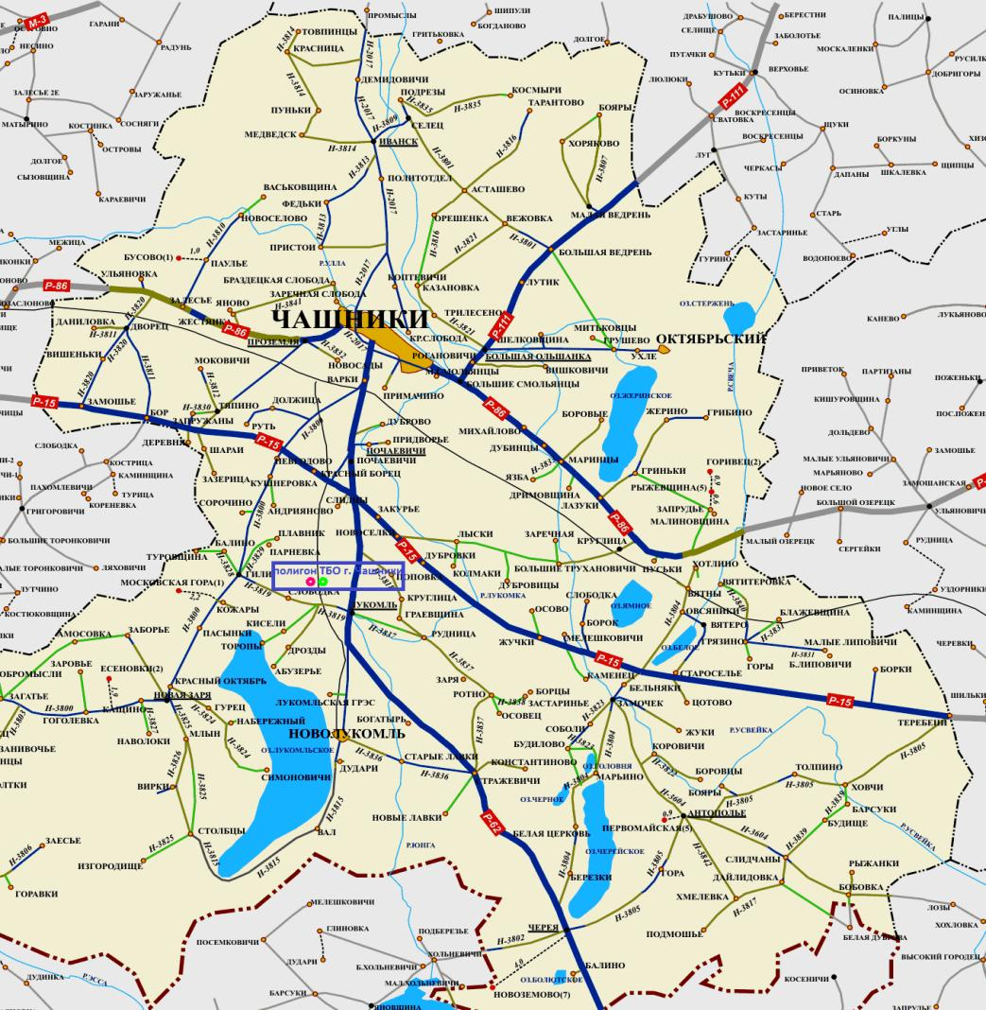

Карта-схема пунктов приема (заготовки) вторичных материальных ресурсов в г. Чашники
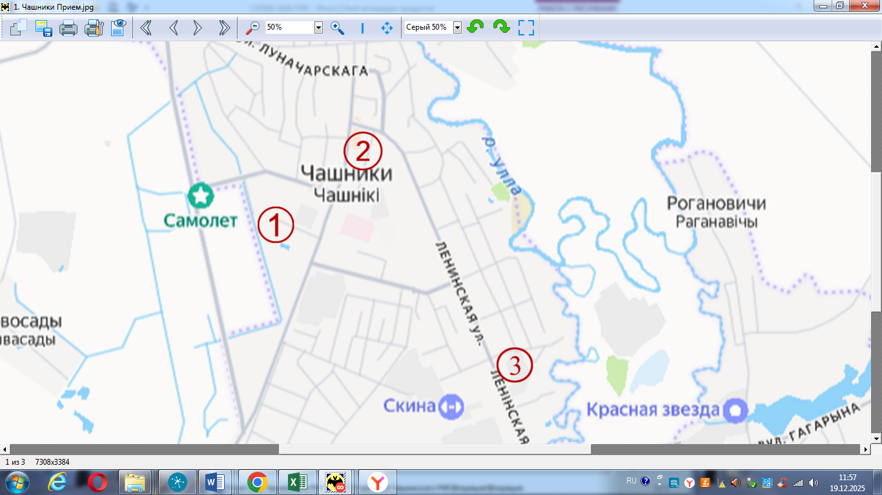
№ п/п | Адрес приемного пункта | Наименование собственника | Режим работы | Виды принимаемых вторичных материальных ресурсов
1 | г.Чашники, ул. Советская, д. 59 | государственное предприятие «Жилищно-коммунальное хозяйство» г. Чашники Чашникского района» | понедельник-пятница  с 8.00 до 17.00  обед с 12.00 до 13.00 | отходы бумаги и картона, стекла, пластика, электрического и электронного оборудования, ртутьсодержащие отходы, изношенные шины, автомобильные масла
2 | г. Чашники, ул. Ленинская, д. 5 | Сенненский филиал Витебского ОБЛПО | понедельник-пятница  с 9.00 до 13.00 | отходы бумаги и картона, стекла, пластика
3 | г. Чашники, ул. Ленинская, д. 104А | УП «Витебская городская заготовительная контора» | понедельник-пятница  с 8.00 до 16.00 | отходы черных металлов
Карта-схема пунктов приема (заготовки) вторичных материальных ресурсов в г. Новолукомль
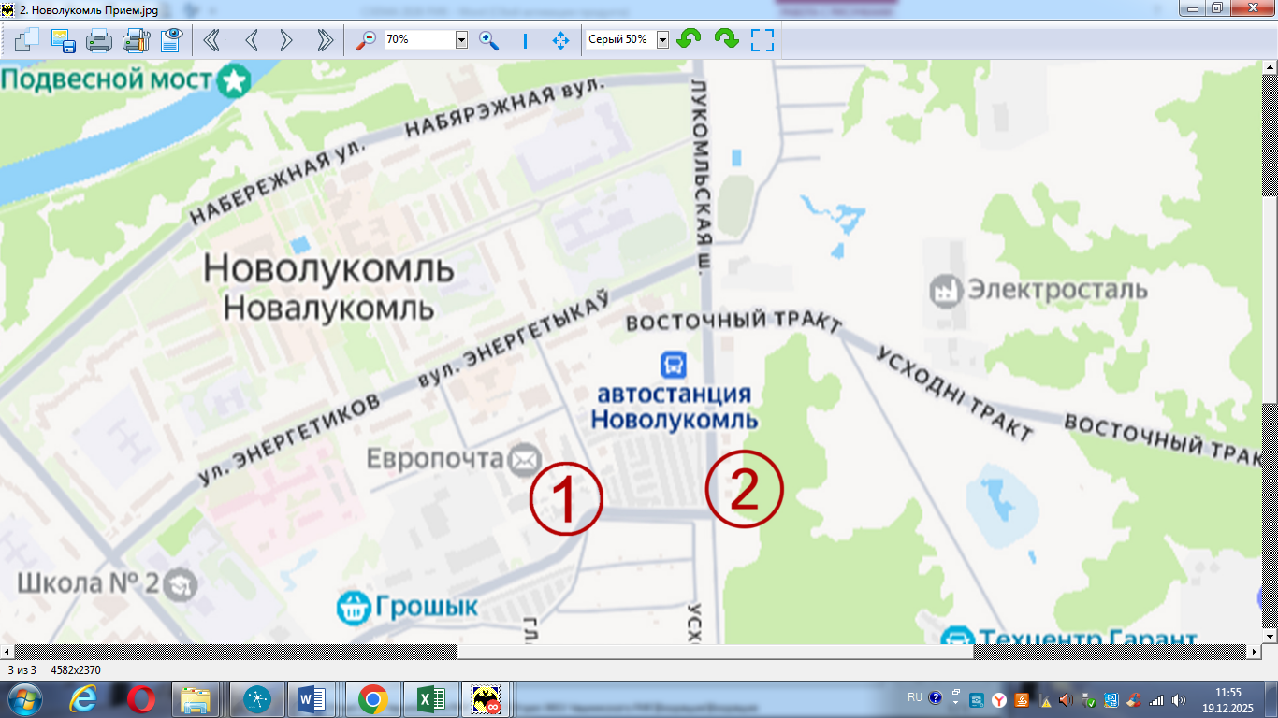
№ приемного пункта на карте | Адрес приемного пункта | Наименование собственника | Режим работы | Виды принимаемых вторичных материальных ресурсов
1 | г. Новолукомль,  ул. Садовая, д. 6 | УНП ЖКХ «Коммунальник» | понедельник-пятница  с 8.00 до 17.00  обед с 12.00 до 13.00 | отходы бумаги и картона, стекла, пластика, электрического и электронного оборудования, ртутьсодержащие отходы, изношенные шины, автомобильные масла
2 | г. Новолукомль, Лукомльское шоссе, д. 15 | Витебская городская заготовительная контора | понедельник – пятница  с 8.00 до 16.00 | отходы бумаги и картона, стекла, пластика, аккумуляторные батареи

Карта-схема пунктов приема (заготовки) вторичных материальных ресурсов в аг. Черея

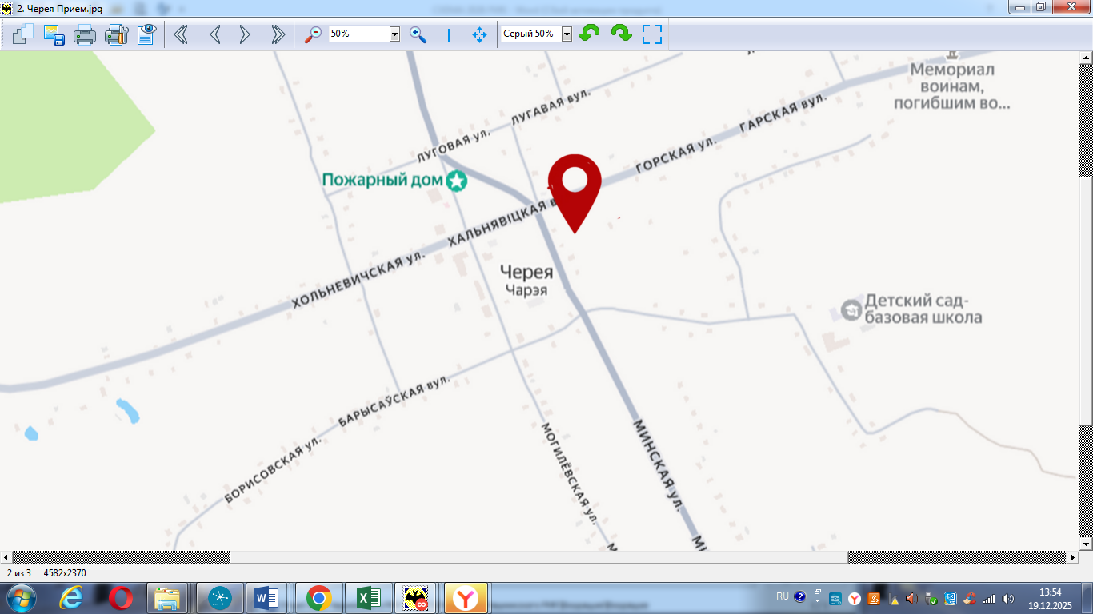

Адрес приемного пункта | Наименование собственника | Режим работы | Виды принимаемых вторичных материальных ресурсов
аг. Черея, ул. Могилевская, д. 6 (Дом охотника и рыбака) | УНП ЖКХ «Коммунальник» | вторник-суббота  с 9.00 до 18.00  обед с 13.00 до 14.00 | отходы бумаги и картона, стекла, пластика

Карта-схемы мест сбора коммунальных отходов, подлежащих специальной системе сбора

Пункты приема отходов металла

№ приемного пункта на карте | Месторасположение приемного пункта | Наименование организации | Режим работы
3 | г. Чашники, ул. Ленинская, д. 104А | УП «Витебская городская заготовительная контора» | понедельник-пятница  с 8.00 до 16.00
2 | г. Новолукомль, Лукомльское шоссе, д. 15 | УП «Витебская городская заготовительная контора» | понедельник – пятница  с 8.00 до 16.00

Приемные пункты г. Чашники приемные пункты г. Новолукомль
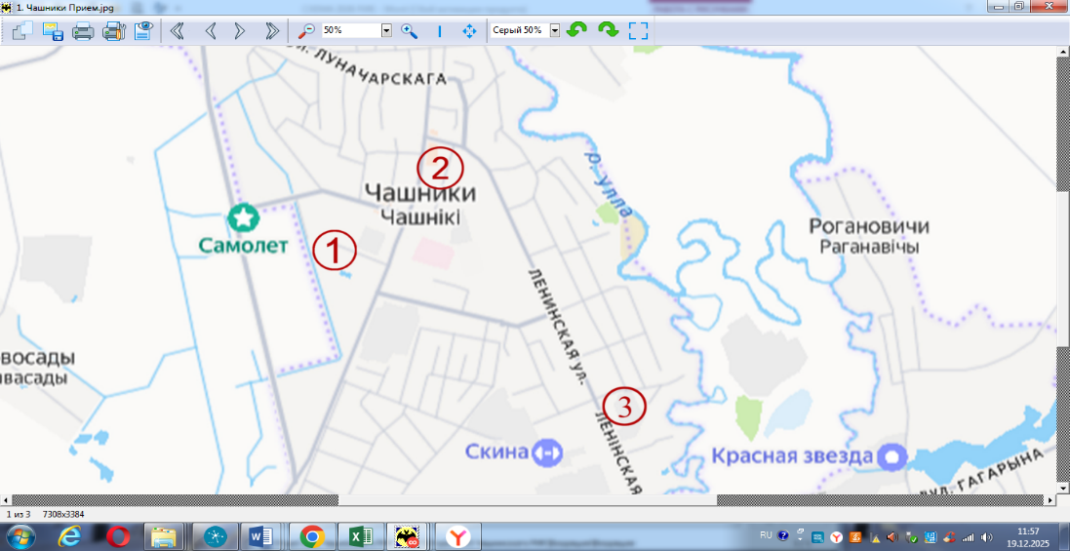

Пункты приема аккумуляторных батарей для транспортных средств, средств индивидуальной мобильности, автомобильных катализаторов и подобных им отходов металла
№  приемного пункта  на карте | Месторасположение приемного пункта | Наименование организации | Режим работы
2 | г. Новолукомль, Лукомльское шоссе, 15 | Витебская городская заготовительная контора | понедельник – пятница  с 8.00 до 16.00

Пункты приема изношенных шин и отработанных масел

№ приемного пункта  на картах | Месторасположение приемного пункта | Наименование организации | Режим работы
2 | г.Чашники, ул. Советская, д. 59 | государственное предприятие «Жилищно-коммунальное хозяйство»  г. Чашники Чашникского района» | понедельник-пятница  с 8.00 до 17.00  обед с 12.00 до 13.00
1 | г. Новолукомль, ул. Садовая, д. 6 | УНП ЖКХ «Коммунальник» | понедельник-пятница  с 8.00 до 17.00  обед с 12.00 до 13.00

Приемные пункты г. Чашники Приемные пункты г. Новолукомль

Пункты приема отходов лекарственных средств

Адрес приемного пункта | Наименование собственника | Режим работы | Виды принимаемых вторичных материальных ресурсов
г. Новолукомль,  ул. Энергетиков, д. 17 | УЗ «Новолукомльская ЦРБ» | Понедельник - суббота  с 7.00 до 19.00 | отходы лекарственных средств
г. Чашники,  ул. Советская, д. 58 | Чашникская больница УЗ «Новолукомльская ЦРБ» |  | отходы лекарственных средств

Пункты приема элементов питания
Наименование объекта, на территории которого организован сбор отходов | Адрес
Чашникская районная инспекция природных ресурсов и охраны окружающей среды | г. Чашники, ул. Советская, д. 10
Магазин «Визит» | г. Чашники, ул. Советская, д. 24-3
Магазин «Домовик» | г. Чашники, ул. Гагарина, д. 29
Магазин № 59 | Чашникский р-н, п. Красное утро
Магазин «Продукты» | Чашникский р-н, д. Вятеро
Магазин № 26 «Продукты» | Чашникский р-н, аг. Новая Заря
Магазин № 42 «ТПС» | Чашникский р-н, аг. Дворец
Магазин «Радуга» | г. Новолукомль, ул. Набережная, д. 13/4
Магазин № 1 «Продовольственный» | г. Новолукомль, бул Озмителя, д. 10
Магазин № 7 «Универсам» | г. Новолукомль, ул. Энергетиков, д. 21
Магазин № 16 «КНИГИ» | г. Новолукомль, ул. Набережная, д. 11А
Магазин «Копеечка» | г. Новолукомль, ул. Коммунальная, д. 1
Магазин «Грошык» | г. Чашники, ул. Космонавтов, д. 4
Магазин «Грышык» | г. Новолукомль, ул. Заводская, д. 2А-1
Магазин «Хит-Экспресс» | г. Новолукомль, ул. Энергетиков, д. 59
Магазин «Домовой» | г. Новолукомль, ул. Садовая, д. 2
Магазин «Новосел» | г. Чашники, ул. Октябрьская, д. 5

Пункты приема отходов электрического и электронного оборудования, утратившего потребительские свойства

№ приемного пункта на картах | Месторасположение приемного пункта | Наименование организации | Режим работы
2 | г.Чашники, ул. Советская, д. 59 | государственное предприятие «Жилищно-коммунальное хозяйство» г. Чашники Чашникского района» | понедельник-пятница  с 8.00 до 17.00  обед с 12.00 до 13.00
1 | г. Новолукомль, ул. Садовая, д. 6 | УНП ЖКХ «Коммунальник» | понедельник-пятница  с 8.00 до 17.00  обед с 12.00 до 13.00

Приемные пункты г. Чашники Приемные пункты г. Новолукомль

